**BỘ LAO ĐỘNG - THƯƠNG BINH VÀ XÃ HỘI**

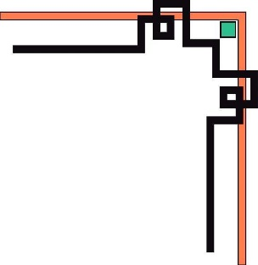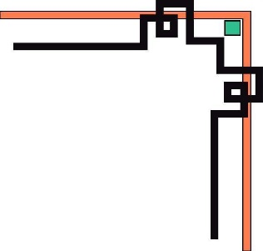

**TRƯỜNG CAO ĐẲNG FPT POLYTECHNIC HỒ CHÍ MINH**

**BỘ MÔN ỨNG DỤNG PHẦN MỀM**



**DỰ ÁN 1-PRO131**

***ĐỀ TÀI***: **PHẦN MỀM QUẢN LÝ NHÂN SỰ**

**Giảng viên: Nguyễn Tăng Thanh Phương**

**Tên nhóm: 2DQ**

**Sinh viên:**

**PS20500-Ngô Văn Quỳnh (Leader)**

**PS19893-Huỳnh Thái Dân**

**PS20532-Nguyễn Trần Đăng Duy**

**Lớp/Kỳ: IT17329/Kỳ4**

***TP.Hồ Chí Minh***

***Ngày 31 tháng 10 năm 2022***

**MỤC LỤC**

1. **GIỚI THIỆU DỰ ÁN**
2. **Giới thiệu thành viên**
3. **Mô tả bài toán**
4. **Danh sách Actor**
5. **Xác định các Use case**
6. **Sơ đồ SRS**
7. **PHÂN TÍCH DỰ ÁN**
8. **Sơ đồ mockup**
9. **Hệ thống**
10. **Đăng nhập**
11. **Đăng xuất**
12. **Đổi mật khẩu**
13. **Danh mục quản lý**
14. **Dân tộc**
15. **Tôn giáo**
16. **Trình độ**
17. **Phòng ban**
18. **Nhân viên**
19. **Công ty**
20. **Bộ phận**
21. **Chức vụ**
22. **Hợp đồng**
23. **Khen thưởng**
24. **Nâng lương**
25. **Kỷ luật**
26. **Điều chuyển**
27. **Thôi việc**
28. **Danh mục kế toán**
29. **Loại ca**
30. **Loại công**
31. **Phụ cấp**
32. **Tăng ca**
33. **Ứng lương**
34. **Bảng công**
35. **Bảng lương**
36. **Sơ yếu lý lịch (Phần mở rộng)**
37. **Thông tin cơ bản**
38. **Thông tin dân tộc và tôn giáo**
39. **Thông tin quê quán**
40. **Thông tin liên hệ**
41. **Thông tin thường trú**
42. **Thông tin tạm trú**
43. **Thông tin đi nước ngoài**
44. **Thông tin gia đình**
45. **Thông tin quá trình đào tạo**
46. **Thông tin quá trình công tác**
47. **Thông tin hợp đồng lao động**
48. **Thông tin trình độ**
49. **Class Diagram**
50. **Database**
51. **Activity Diagram**
52. **Activity Diagram tổng quát**
53. **Activity Diagram chi tiết**
54. **AD Đăng nhập**
55. **AD Đăng xuất/Thoát**
56. **AD Đổi mật khẩu**
57. **AD Dân tộc**
58. **AD Tôn giáo**
59. **AD Trình độ**
60. **AD Phòng ban**
61. **AD Nhân viên**
62. **AD Bộ phận**
63. **AD Chức vụ**
64. **AD Hợp đồng**
65. **AD Khen thưởng**
66. **AD Nâng lương**
67. **AD Kỷ luật**
68. **AD Điều chuyển**
69. **AD Thôi việc**
70. **Data Flow Diagram**
    1. **DFD Đăng nhập**
    2. **DFD Đăng xuất/Thoát**
    3. **DFD Đổi mật khẩu**
    4. **DFD Dân tộc**
    5. **DFD Tôn giáo**
    6. **DFD Trình độ**
    7. **DFD Phòng ban**
    8. **DFD Nhân viên**
    9. **DFD Bộ phận**
    10. **DFD Chức vụ**
    11. **DFD Hợp đồng**
    12. **DFD Khen thưởng**
    13. **DFD Nâng lương**
    14. **DFD Kỷ luật**
    15. **DFD Điều chuyển**
    16. **DFD Thôi việc**
    17. **DFD Phụ cấp**
    18. **DFD Loại ca**
    19. **DFD Loại công**
    20. **DFD Bảng công**
    21. **DFD Bảng lương**
71. **Sequence Diagram**
    1. **SD Đăng nhập**
    2. **SD Đăng xuất/Thoát**
    3. **SD Đổi mật khẩu**
    4. **SD Dân tộc**
    5. **SD Tôn giáo**
    6. **SD Trình độ**
    7. **SD Phòng ban**
    8. **SD Nhân viên**
    9. **SD Bộ phận**
    10. **SD Chức vụ**
    11. **SD Hợp đồng**
    12. **SD Khen thưởng**
    13. **SD Nâng lương**
    14. **SD Kỷ luật**
    15. **SD Điều chuyển**
    16. **SD Thôi việc**
    17. **SD Bảng lương**
    18. **SD Bảng công**
    19. **SD Bảng ca**
    20. **SD Công ty**
72. **ERD**
    1. **Sơ đồ ERD**
    2. **Mô tả ERD**
73. **THỰC HIỆN DỰ ÁN**
74. **Q&A**
75. **KIỂM THỬ**
76. **ĐÓNG GÓI**
77. **KẾT LUẬN VÀ NHẬN XÉT**
78. **GIỚI THIỆU DỰ ÁN**
79. **Giới thiệu thành viên.**

**Thành viên thứ 1:**

Họ tên: Ngô Văn Quỳnh

Chức vụ: Leader, Developer

Điểm mạnh:

Điểm yếu:

**Thành viên thứ 2:**

Họ tên: Huỳnh Thái Dân

Chức vụ: Developer

Điểm mạnh:

Điểm yếu:

**Thành viên thứ 3:**

Họ tên: Nguyễn Trần Đăng Duy

Chức vụ: Developer

Điểm mạnh:

Điểm yếu:

1. **Mô tả bài toán.**

Công ty X có nhu cầu xây dựng 1 chương trình quản lý nhân sự, tính lương cho công ty với quy mô ban đầu là 10 nhân viên với các yêu cầu và chức năng của mỗi bộ phận như sau:

+ Đứng đầu là giám đốc, quản lý đặc biệt, có tất cả các vai trò của người quản lý như **thêm, xóa, sửa** trong danh mục bao gồm **hợp đồng, dân tộc, tôn giáo, trình độ,phòng ban, công ty, bộ phận, chức vụ, nhân viên**, ngoài ra còn có quyền ra **quyết định khen thưởng, kỷ luật, điều chuyển, thôi việc.**

+ Kế toán thực hiện chức năng chấm công, danh mục gồm có **bảng công, bảng lương, bảng ca.**

Về phân quyền, phần mềm sẽ có 2 quyền:

+ Giám đốc là quyền cao nhất.

+ Kế toán là quyền sử dụng với 1 số tính năng bị hạn chế (chi tiết ở use case).

1. **Danh sách các actor:**

|  |  |  |
| --- | --- | --- |
| **STT** | **Actor** | **Ý nghĩa** |
| 1 | Giám đốc | Là người dứng đầu, các tất cả quyền hạn trong phần mềm. Tài khoản của người này không thể bị xóa bỏ. |
| 2 | Kế toán | Là người phụ trách các chức năng liên quan đến chấm công, tính lương, trả lương. Tài khoản của người này có thể bị xóa bỏ. |

1. **Xác định các use case:**

|  |  |  |
| --- | --- | --- |
| **STT** | **Use case** | **Actor sử dụng use case** |
|  | Thêm hợp đồng | Giám đốc |
|  | Thêm dân tộc |
|  | Thêm tôn giáo |
|  | Thêm trình độ |
|  | Thêm phòng ban |
|  | Thêm công ty |
|  | Thêm bộ phận |
|  | Thêm chức vụ |
|  | Thêm nhân viên |
|  | Thêm quyết định điều chuyển |
|  | Thêm quyết định khen thưởng |
|  | Thêm quyết định kỷ luật |
|  | Thêm quyết định thôi việc |
|  | Thêm quyết định nâng lương |
|  | Xóa hợp đồng |
|  | Xóa dân tộc |
|  | Xóa tôn giáo |
|  | Xóa trình độ |
|  | Xóa phòng ban |
|  | Xóa công ty |
|  | Xóa bộ phận |
|  | Xóa chức vụ |
|  | Xóa nhân viên |
|  | Xóa quyết định điều chuyển |
|  | Xóa quyết định khen thưởng |
|  | Xóa quyết định kỷ luật |
|  | Xóa quyết định thôi việc |
|  | Xóa quyết định nâng lương |
|  | Sửa hợp đồng |
|  | Sửa dân tộc |
|  | Sửa tôn giáo |
|  | Sửa trình độ |
|  | Sửa phòng ban |
|  | Sửa công ty |
|  | Sửa bộ phận |
|  | Sửa chức vụ |
|  | Sửa nhân viên |
|  | Sửa quyết định điều chuyển |
|  | Sửa quyết định khen thưởng |
|  | Sửa quyết định kỷ luật |
|  | Sửa quyết định thôi việc |
|  | Sửa quyết định nâng lương |
|  | In danh sách nhân viên |
|  | In hợp đồng |
|  | In quyết định điều chuyển |
|  | In quyết định khen thưởng |
|  | In quyết định kỷ luật |
|  | In quyết định thôi việc |
|  | In quyết định nâng lương |
|  | Hủy hợp đồng |
|  | Hủy tôn giáo |
|  | Hủy dân tộc |
|  | Hủy trình độ |
|  | Hủy phòng ban |
|  | Hủy công ty |
|  | Hủy bộ phận |
|  | Hủy chức vụ |
|  | Hủy nhân viên |
|  | Hủy quyết định điều chuyển |
|  | Hủy quyết định khen thưởng |
|  | Hủy quyết định kỷ luật |
|  | Hủy quyết định thôi việc |
|  | Hủy quyết định nâng lương |
|  | Hủy in danh sách nhân viên |
|  | Hủy in hợp đồng |
|  | Thêm bảng công | Kế toán |
|  | Tính lương |
|  | Thêm bảng ca |
|  | Xóa bảng công |
|  | Xóa bảng ca |
|  | Sửa bảng công |
|  | Sửa bảng ca |
|  | In bảng lương |
|  | In bảng công |
|  | Hủy in bảng lương |
|  | Hủy in bảng công |
|  | Hủy in bảng ca |
|  | Hủy tính lương |
|  | Đăng nhập | Giám đốc, kế toán |
|  | Đăng xuất |
|  | Đổi mật khẩu |

* **Use case tổng quát**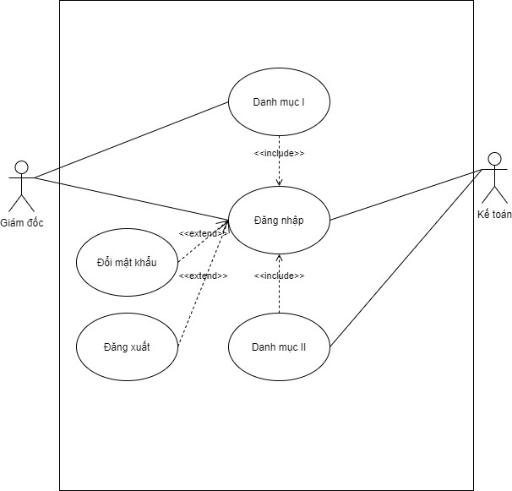
* **Use case chi tiết giám đốc**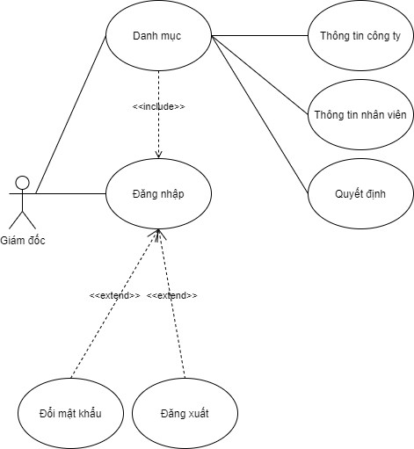
* **Use case chi tiết kế toán**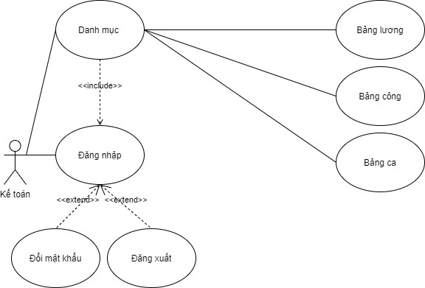

1. **Đặc tả SRS**

* **Use case đăng nhập Giám đốc**
* **Actor**: Giám đốc.
* **Dữ liệu đầu vào:** Email, password.
* **Dòng sự kiện:** Bắt đầu khi giám đốc muốn đăng nhập vào hệ thống quản lý. Giám đốc phải nhập email và password. Hệ thống kiểm tra thông tin và cho phép đăng nhập nếu dữ liệu đầu vào đúng.
* **Ngoại lệ:** Nếu dữ liệu đầu vào không đúng hoặc bỏ trống thì sẽ hiển thị thông báo lỗi, hủy bỏ quá trình đăng nhập vào quay trở lại tiến trình trước đó, kết thúc Use case.
* **Trạng thái hệ thống trước UC thực hiện**: Hiển thị màn hình đăng nhập, các chức năng không được hiển thị.
* **Trạng thái hệ thống sau khi thực hiện UC:** Nếu Use case thành công, giám đốc có thể sử dụng các chức năng của giám đốc.
* **Use case đăng xuất Giám đốc**
* **Actor:** Giám đốc.
* **Dòng sự kiện:** Bắt đầu khi giám đốc muốn đăng xuất khỏi hệ thống quản lý. Giám đốc nhấp vào nút đăng xuất. Hệ thống sẽ kết thúc phiên làm việc và trở về giao diện đăng nhập.
* **Ngoại lệ:** Không có.
* **Điều kiện tiên quyết:** Phải đăng nhập vào hệ thống trước.
* **Trạng thái hệ thống trước UC thực hiện:** Hiển thị giao diện hệ thống đã đăng nhập.
* **Trạng thái hệ thống sau khi thực hiện UC:** Quay về giao diện đăng nhập.
* **Use case đăng nhập Kế toán**
* **Actor**: Kế toán.
* **Dữ liệu đầu vào:** Email, password.
* **Dòng sự kiện:** Bắt đầu khi kế toán muốn đăng nhập vào hệ thống quản lý. Kế toán phải nhập email và password. Hệ thống kiểm tra thông tin và cho phép đăng nhập nếu dữ liệu đầu vào đúng.
* **Ngoại lệ:** Nếu dữ liệu đầu vào không đúng hoặc bỏ trống thì sẽ hiển thị thông báo lỗi, hủy bỏ quá trình đăng nhập vào quay trở lại tiến trình trước đó, kết thúc Use case.
* **Trạng thái hệ thống trước UC thực hiện**: Hiển thị màn hình đăng nhập, các chức năng không được hiển thị.
* **Trạng thái hệ thống sau khi thực hiện UC:** Nếu Use case thành công, kế toán có thể sử dụng các chức năng của kế toán.
* **Use case đăng xuất Kế toán**
* **Actor:** Kế toán.
* **Dòng sự kiện:** Bắt đầu khi kế toán muốn đăng xuất khỏi hệ thống quản lý. Kế toán nhấp vào nút đăng xuất. Hệ thống sẽ kết thúc phiên làm việc và trở về giao diện đăng nhập.
* **Ngoại lệ:** Không có.
* **Điều kiện tiên quyết:** Phải đăng nhập vào hệ thống trước.
* **Trạng thái hệ thống trước UC thực hiện:** Hiển thị giao diện hệ thống đã đăng nhập.
* **Trạng thái hệ thống sau khi thực hiện UC:** Quay về giao diện đăng nhập.
* **Use case đổi mật khẩu**
* **Actor**: Giám đốc, kế toán.
* **Dữ liệu đầu vào:** Password cũ, password mới.
* **Dòng sự kiện:** Khi giám đốc và kế toán muốn đổi mật khẩu. Giám đốc và kế toán phải nhập password cũ và password mới. Hệ thống kiểm tra thông tin và cho phép đổi mật khẩu nếu dữ liệu đầu vào đúng.
* **Ngoại lệ:** Nếu dữ liệu đầu vào không đúng hoặc bỏ trống thì sẽ hiển thị thông báo lỗi, hủy bỏ quá trình đổi mật khẩu vào quay trở lại tiến trình trước đó, kết thúc Use case.
* **Điều kiện tiên quyết:** Phải đăng nhập vào hệ thống trước.
* **Trạng thái hệ thống trước UC thực hiện**: Hiển thị màn hình chức năng.
* **Trạng thái hệ thống sau khi thực hiện UC:** Nếu Use case thành công, giám đốc và kế toán dã đổi mật khẩu thành công.
* **Use case thêm quyết định khen thưởng**
* **Actor**: Giám đốc.
* **Dữ liệu đầu vào:** Số QĐ, ngày, tên nhân viên, lý do.
* **Dòng sự kiện:** Khi giám đốc muốn ra quyết định khen thưởng. Giám đốc nhập vào mã số QĐ, ngày, tên nhân viên, lý do. Hệ thống kiểm tra thông tin nhập vào có bị trùng không, nếu không có sẽ tạo thành công quyết định khen thưởng.
* **Ngoại lệ:** Nếu dữ liệu đầu vào không đúng hoặc bỏ trống hoặc trùng thì sẽ hiển thị thông báo lỗi, hủy bỏ quá trình ra quyết định vào quay trở lại tiến trình trước đó, kết thúc Use case.
* **Điều kiện tiên quyết:** Phải đăng nhập vào hệ thống trước.
* **Trạng thái hệ thống trước UC thực hiện**: Hiển thị màn hình chức năng.
* **Trạng thái hệ thống sau khi thực hiện UC:** Nếu Use case thành công, giám đốc đã tạo quyết định khen thưởng thành công.
* **Use case ra quyết định kỷ luật**
* **Actor**: Giám đốc.
* **Dữ liệu đầu vào:** Số QĐ, ngày, tên nhân viên, lý do.
* **Dòng sự kiện:** Khi giám đốc muốn ra quyết định kỷ luật. Giám đốc nhập vào số QĐ, ngày, tên nhân viên, lý do. Hệ thống kiểm tra thông tin nhập vào có bị trùng không, nếu không có sẽ tạo thành công quyết định kỷ luật.
* **Ngoại lệ:** Nếu dữ liệu đầu vào không đúng hoặc bỏ trống hoặc trùng thì sẽ hiển thị thông báo lỗi, hủy bỏ quá trình ra quyết định vào quay trở lại tiến trình trước đó, kết thúc Use case.
* **Điều kiện tiên quyết:** Phải đăng nhập vào hệ thống trước.
* **Trạng thái hệ thống trước UC thực hiện**: Hiển thị màn hình chức năng.
* **Trạng thái hệ thống sau khi thực hiện UC:** Nếu Use case thành công, giám đốc đã tạo quyết định kỷ luật thành công.
* **Use case ra quyết định điều chuyển nhân viên**
* **Actor**: Giám đốc.
* **Dữ liệu đầu vào:** Số QĐ, ngày, lý do, tên nhân viên, chuyển đến.
* **Dòng sự kiện:** Khi giám đốc muốn ra quyết định điều chuyển. Giám đốc nhập vào Số QĐ, ngày, lý do, tên nhân viên, chuyển đến. Hệ thống kiểm tra thông tin nhập vào có bị trùng không, nếu không có sẽ tạo thành công quyết định điều chuyển.
* **Ngoại lệ:** Nếu dữ liệu đầu vào không đúng hoặc bỏ trống hoặc trùng thì sẽ hiển thị thông báo lỗi, hủy bỏ quá trình ra quyết định vào quay trở lại tiến trình trước đó, kết thúc Use case.
* **Điều kiện tiên quyết:** Phải đăng nhập vào hệ thống trước.
* **Trạng thái hệ thống trước UC thực hiện**: Hiển thị màn hình chức năng.
* **Trạng thái hệ thống sau khi thực hiện UC:** Nếu Use case thành công, giám đốc đã tạo quyết định điều chuyển thành công.
* **Use case ra quyết định thôi việc**
* **Actor**: Giám đốc.
* **Dữ liệu đầu vào:** Số QĐ, ngày nộp đơn, ngày nghỉ, lý do, tên nhân viên.
* **Dòng sự kiện:** Khi giám đốc muốn ra quyết định thôi việc. Giám đốc nhập vào Số QĐ, ngày nộp đơn, ngày nghỉ, lý do, tên nhân viên. Hệ thống kiểm tra thông tin nhập vào có bị trùng không, nếu không có sẽ tạo thành công quyết định thôi việc.
* **Ngoại lệ:** Nếu dữ liệu đầu vào không đúng hoặc bỏ trống hoặc trùng thì sẽ hiển thị thông báo lỗi, hủy bỏ quá trình ra quyết định vào quay trở lại tiến trình trước đó, kết thúc Use case.
* **Điều kiện tiên quyết:** Phải đăng nhập vào hệ thống trước.
* **Trạng thái hệ thống trước UC thực hiện**: Hiển thị màn hình chức năng.
* **Trạng thái hệ thống sau khi thực hiện UC:** Nếu Use case thành công, giám đốc đã tạo quyết định thôi việc thành công.
* **Use case ra quyết định nâng lương**
* **Actor**: Giám đốc.
* **Dữ liệu đầu vào:** Số QĐ, ngày, tên nhân viên, lý do.
* **Dòng sự kiện:** Khi giám đốc muốn ra quyết định nâng lương. Giám đốc nhập vào mã số QĐ, ngày, tên nhân viên, lý do. Hệ thống kiểm tra thông tin nhập vào có bị trùng không, nếu không có sẽ tạo thành công quyết định nâng lương.
* **Ngoại lệ:** Nếu dữ liệu đầu vào không đúng hoặc bỏ trống hoặc trùng thì sẽ hiển thị thông báo lỗi, hủy bỏ quá trình ra quyết định vào quay trở lại tiến trình trước đó, kết thúc Use case.
* **Điều kiện tiên quyết:** Phải đăng nhập vào hệ thống trước.
* **Trạng thái hệ thống trước UC thực hiện**: Hiển thị màn hình chức năng.
* **Trạng thái hệ thống sau khi thực hiện UC:** Nếu Use case thành công, giám đốc đã tạo quyết định nâng lương thành công.
* **Use case xóa quyết định điều chuyển**
* **Actor**: Giám đốc.
* **Dữ liệu đầu vào:** Số QĐ.
* **Dòng sự kiện:** Khi giám đốc muốn ra quyết định thôi việc. Giám đốc nhập vào Số QĐ. Hệ thống kiểm tra thông tin nhập vào có không, nếu có sẽ hiện thông báo hỏi có muốn xóa không, nếu chọn có sẽ xóa quyết định, còn không thì sẽ không xóa.
* **Ngoại lệ:** Nếu dữ liệu đầu vào không đúng hoặc bỏ trống hoặc trùng thì sẽ hiển thị thông báo lỗi, hủy bỏ quá trình ra quyết định vào quay trở lại tiến trình trước đó, kết thúc Use case.
* **Điều kiện tiên quyết:** Phải đăng nhập vào hệ thống trước.
* **Trạng thái hệ thống trước UC thực hiện**: Hiển thị màn hình chức năng.
* **Trạng thái hệ thống sau khi thực hiện UC:** Nếu Use case thành công, giám đốc đã xóa quyết định điều chuyển thành công.
* **Use case xóa quyết định khen thưởng**
* **Actor**: Giám đốc.
* **Dữ liệu đầu vào:** Số QĐ.
* **Dòng sự kiện:** Khi giám đốc muốn ra quyết định khen thưởng. Giám đốc nhập vào Số QĐ. Hệ thống kiểm tra thông tin nhập vào có không, nếu có sẽ hiện thông báo hỏi có muốn xóa không, nếu chọn có sẽ xóa quyết định, còn không thì sẽ không xóa.
* **Ngoại lệ:** Nếu dữ liệu đầu vào không đúng hoặc bỏ trống hoặc trùng thì sẽ hiển thị thông báo lỗi, hủy bỏ quá trình ra quyết định vào quay trở lại tiến trình trước đó, kết thúc Use case.
* **Điều kiện tiên quyết:** Phải đăng nhập vào hệ thống trước.
* **Trạng thái hệ thống trước UC thực hiện**: Hiển thị màn hình chức năng.
* **Trạng thái hệ thống sau khi thực hiện UC:** Nếu Use case thành công, giám đốc đã xóa quyết định khen thưởng thành công.
* **Use case xóa quyết định kỷ luật**
* **Actor**: Giám đốc.
* **Dữ liệu đầu vào:** Số QĐ.
* **Dòng sự kiện:** Khi giám đốc muốn ra quyết định kỷ luật. Giám đốc nhập vào Số QĐ. Hệ thống kiểm tra thông tin nhập vào có không, nếu có sẽ hiện thông báo hỏi có muốn xóa không, nếu chọn có sẽ xóa quyết định, còn không thì sẽ không xóa.
* **Ngoại lệ:** Nếu dữ liệu đầu vào không đúng hoặc bỏ trống hoặc trùng thì sẽ hiển thị thông báo lỗi, hủy bỏ quá trình ra quyết định vào quay trở lại tiến trình trước đó, kết thúc Use case.
* **Điều kiện tiên quyết:** Phải đăng nhập vào hệ thống trước.
* **Trạng thái hệ thống trước UC thực hiện**: Hiển thị màn hình chức năng.
* **Trạng thái hệ thống sau khi thực hiện UC:** Nếu Use case thành công, giám đốc đã xóa quyết định kỷ luật thành công.
* **Use case xóa quyết định thôi việc**
* **Actor**: Giám đốc.
* **Dữ liệu đầu vào:** Số QĐ.
* **Dòng sự kiện:** Khi giám đốc muốn ra quyết định thôi việc. Giám đốc nhập vào Số QĐ. Hệ thống kiểm tra thông tin nhập vào có không, nếu có sẽ hiện thông báo hỏi có muốn xóa không, nếu chọn có sẽ xóa quyết định, còn không thì sẽ không xóa.
* **Ngoại lệ:** Nếu dữ liệu đầu vào không đúng hoặc bỏ trống hoặc trùng thì sẽ hiển thị thông báo lỗi, hủy bỏ quá trình ra quyết định vào quay trở lại tiến trình trước đó, kết thúc Use case.
* **Điều kiện tiên quyết:** Phải đăng nhập vào hệ thống trước.
* **Trạng thái hệ thống trước UC thực hiện**: Hiển thị màn hình chức năng.
* **Trạng thái hệ thống sau khi thực hiện UC:** Nếu Use case thành công, giám đốc đã xóa quyết định thôi việc thành công.
* **Use case xóa quyết định nâng lương**
* **Actor**: Giám đốc.
* **Dữ liệu đầu vào:** Số QĐ.
* **Dòng sự kiện:** Khi giám đốc muốn ra quyết định nâng lương. Giám đốc nhập vào Số QĐ. Hệ thống kiểm tra thông tin nhập vào có không, nếu có sẽ hiện thông báo hỏi có muốn xóa không, nếu chọn có sẽ xóa quyết định, còn không thì sẽ không xóa.
* **Ngoại lệ:** Nếu dữ liệu đầu vào không đúng hoặc bỏ trống hoặc trùng thì sẽ hiển thị thông báo lỗi, hủy bỏ quá trình ra quyết định vào quay trở lại tiến trình trước đó, kết thúc Use case.
* **Điều kiện tiên quyết:** Phải đăng nhập vào hệ thống trước.
* **Trạng thái hệ thống trước UC thực hiện**: Hiển thị màn hình chức năng.
* **Trạng thái hệ thống sau khi thực hiện UC:** Nếu Use case thành công, giám đốc đã xóa quyết định nâng lương thành công.
* **Use case sửa quyết định kỷ luật**
* **Actor**: Giám đốc.
* **Dữ liệu đầu vào:** Số QĐ, ngày, tên nhân viên, lý do.
* **Dòng sự kiện:** Khi giám đốc muốn sửa quyết định kỷ luật. Giám đốc nhập vào số QĐ, ngày, tên nhân viên, lý do. Hệ thống kiểm tra thông tin nhập vào có bị trùng không, nếu không có sẽ sửa thành công quyết định kỷ luật.
* **Ngoại lệ:** Nếu dữ liệu đầu vào không đúng hoặc bỏ trống hoặc trùng thì sẽ hiển thị thông báo lỗi, hủy bỏ quá trình ra quyết định vào quay trở lại tiến trình trước đó, kết thúc Use case.
* **Điều kiện tiên quyết:** Phải đăng nhập vào hệ thống trước.
* **Trạng thái hệ thống trước UC thực hiện**: Hiển thị màn hình chức năng.
* **Trạng thái hệ thống sau khi thực hiện UC:** Nếu Use case thành công, giám đốc đã sửa quyết định kỷ luật thành công.
* **Use case sửa quyết định khen thưởng**
* **Actor**: Giám đốc.
* **Dữ liệu đầu vào:** Số QĐ, ngày, tên nhân viên, lý do.
* **Dòng sự kiện:** Khi giám đốc muốn sửa quyết định khen thưởng. Giám đốc nhập vào số QĐ, ngày, tên nhân viên, lý do. Hệ thống kiểm tra thông tin nhập vào có bị trùng không, nếu không có sẽ sửa thành công quyết định kỷ luật.
* **Ngoại lệ:** Nếu dữ liệu đầu vào không đúng hoặc bỏ trống hoặc trùng thì sẽ hiển thị thông báo lỗi, hủy bỏ quá trình ra quyết định vào quay trở lại tiến trình trước đó, kết thúc Use case.
* **Điều kiện tiên quyết:** Phải đăng nhập vào hệ thống trước.
* **Trạng thái hệ thống trước UC thực hiện**: Hiển thị màn hình chức năng.
* **Trạng thái hệ thống sau khi thực hiện UC:** Nếu Use case thành công, giám đốc đã sửa quyết định khen thưởng thành công.
* **Use case sửa quyết định điều chuyển nhân viên**
* **Actor**: Giám đốc.
* **Dữ liệu đầu vào:** Số QĐ, ngày, lý do, tên nhân viên, chuyển đến.
* **Dòng sự kiện:** Khi giám đốc muốn sửa quyết định điều chuyển. Giám đốc nhập vào Số QĐ, ngày, lý do, tên nhân viên, chuyển đến. Hệ thống kiểm tra thông tin nhập vào có bị trùng không, nếu không có sẽ sửa thành công quyết định điều chuyển.
* **Ngoại lệ:** Nếu dữ liệu đầu vào không đúng hoặc bỏ trống hoặc trùng thì sẽ hiển thị thông báo lỗi, hủy bỏ quá trình ra quyết định vào quay trở lại tiến trình trước đó, kết thúc Use case.
* **Điều kiện tiên quyết:** Phải đăng nhập vào hệ thống trước.
* **Trạng thái hệ thống trước UC thực hiện**: Hiển thị màn hình chức năng.
* **Trạng thái hệ thống sau khi thực hiện UC:** Nếu Use case thành công, giám đốc đã sửa quyết định điều chuyển thành công.
* **Use case sửa quyết định thôi việc**
* **Actor**: Giám đốc.
* **Dữ liệu đầu vào:** Số QĐ, ngày nộp đơn, ngày nghỉ, lý do, tên nhân viên.
* **Dòng sự kiện:** Khi giám đốc muốn sửa quyết định thôi việc. Giám đốc nhập vào Số QĐ, ngày nộp đơn, ngày nghỉ, lý do, tên nhân viên. Hệ thống kiểm tra thông tin nhập vào có bị trùng không, nếu không có sẽ tạo thành công quyết định thôi việc.
* **Ngoại lệ:** Nếu dữ liệu đầu vào không đúng hoặc bỏ trống hoặc trùng thì sẽ hiển thị thông báo lỗi, hủy bỏ quá trình ra quyết định vào quay trở lại tiến trình trước đó, kết thúc Use case.
* **Điều kiện tiên quyết:** Phải đăng nhập vào hệ thống trước.
* **Trạng thái hệ thống trước UC thực hiện**: Hiển thị màn hình chức năng.
* **Trạng thái hệ thống sau khi thực hiện UC:** Nếu Use case thành công, giám đốc đã sửa quyết định thôi việc thành công.
* **Use case sửa quyết định nâng lương**
* **Actor**: Giám đốc.
* **Dữ liệu đầu vào:** Số QĐ, ngày, tên nhân viên, lý do.
* **Dòng sự kiện:** Khi giám đốc muốn sửa quyết định nâng lương. Giám đốc nhập vào mã số QĐ, ngày, tên nhân viên, lý do. Hệ thống kiểm tra thông tin nhập vào có bị trùng không, nếu không có sẽ tạo thành công quyết định nâng lương.
* **Ngoại lệ:** Nếu dữ liệu đầu vào không đúng hoặc bỏ trống hoặc trùng thì sẽ hiển thị thông báo lỗi, hủy bỏ quá trình ra quyết định vào quay trở lại tiến trình trước đó, kết thúc Use case.
* **Điều kiện tiên quyết:** Phải đăng nhập vào hệ thống trước.
* **Trạng thái hệ thống trước UC thực hiện**: Hiển thị màn hình chức năng.
* **Trạng thái hệ thống sau khi thực hiện UC:** Nếu Use case thành công, giám đốc đã sửa quyết định nâng lương thành công.
* **Use case hủy hợp đồng**
* **Actor**: Giám đốc.
* **Dữ liệu đầu vào:** không có.
* **Dòng sự kiện:** Khi giám đốc muốn hủy các thao tác của hợp đồng. Giám đốc bấm vào nút hủy sẽ quay trở lại màn hình chức năng.
* **Điều kiện tiên quyết:** Phải đăng nhập vào hệ thống trước.
* **Trạng thái hệ thống trước UC thực hiện**: Hiển thị màn hình chức năng.
* **Trạng thái hệ thống sau khi thực hiện UC:** Nếu Use case thành công, giám đốc sẽ quay trở lại màn hình chức năng thành công.
* **Use case hủy tôn giáo**
* **Actor**: Giám đốc.
* **Dữ liệu đầu vào:** không có.
* **Dòng sự kiện:** Khi giám đốc muốn hủy các thao tác của tôn giáo. Giám đốc bấm vào nút hủy sẽ quay trở lại màn hình chức năng.
* **Điều kiện tiên quyết:** Phải đăng nhập vào hệ thống trước.
* **Trạng thái hệ thống trước UC thực hiện**: Hiển thị màn hình chức năng.
* **Trạng thái hệ thống sau khi thực hiện UC:** Nếu Use case thành công, giám đốc sẽ quay trở lại màn hình chức năng thành công.
* **Use case hủy dân tộc**
* **Actor**: Giám đốc.
* **Dữ liệu đầu vào:** không có.
* **Dòng sự kiện:** Khi giám đốc muốn hủy các thao tác của dân tộc. Giám đốc bấm vào nút hủy sẽ quay trở lại màn hình chức năng.
* **Điều kiện tiên quyết:** Phải đăng nhập vào hệ thống trước.
* **Trạng thái hệ thống trước UC thực hiện**: Hiển thị màn hình chức năng.
* **Trạng thái hệ thống sau khi thực hiện UC:** Nếu Use case thành công, giám đốc sẽ quay trở lại màn hình chức năng thành công.
* **Use case hủy trình độ**
* **Actor**: Giám đốc.
* **Dữ liệu đầu vào:** không có.
* **Dòng sự kiện:** Khi giám đốc muốn hủy các thao tác của trình độ. Giám đốc bấm vào nút hủy sẽ quay trở lại màn hình chức năng.
* **Điều kiện tiên quyết:** Phải đăng nhập vào hệ thống trước.
* **Trạng thái hệ thống trước UC thực hiện**: Hiển thị màn hình chức năng.
* **Trạng thái hệ thống sau khi thực hiện UC:** Nếu Use case thành công, giám đốc sẽ quay trở lại màn hình chức năng thành công.
* **Use case hủy phòng ban**
* **Actor**: Giám đốc.
* **Dữ liệu đầu vào:** không có.
* **Dòng sự kiện:** Khi giám đốc muốn hủy các thao tác của phòng ban. Giám đốc bấm vào nút hủy sẽ quay trở lại màn hình chức năng.
* **Điều kiện tiên quyết:** Phải đăng nhập vào hệ thống trước.
* **Trạng thái hệ thống trước UC thực hiện**: Hiển thị màn hình chức năng.
* **Trạng thái hệ thống sau khi thực hiện UC:** Nếu Use case thành công, giám đốc sẽ quay trở lại màn hình chức năng thành công.
* **Use case hủy công ty**
* **Actor**: Giám đốc.
* **Dữ liệu đầu vào:** không có.
* **Dòng sự kiện:** Khi giám đốc muốn hủy các thao tác của công ty. Giám đốc bấm vào nút hủy sẽ quay trở lại màn hình chức năng.
* **Điều kiện tiên quyết:** Phải đăng nhập vào hệ thống trước.
* **Trạng thái hệ thống trước UC thực hiện**: Hiển thị màn hình chức năng.
* **Trạng thái hệ thống sau khi thực hiện UC:** Nếu Use case thành công, giám đốc sẽ quay trở lại màn hình chức năng thành công.
* **Use case hủy bộ phận**
* **Actor**: Giám đốc.
* **Dữ liệu đầu vào:** không có.
* **Dòng sự kiện:** Khi giám đốc muốn hủy các thao tác của bộ phận. Giám đốc bấm vào nút hủy sẽ quay trở lại màn hình chức năng.
* **Điều kiện tiên quyết:** Phải đăng nhập vào hệ thống trước.
* **Trạng thái hệ thống trước UC thực hiện**: Hiển thị màn hình chức năng.
* **Trạng thái hệ thống sau khi thực hiện UC:** Nếu Use case thành công, giám đốc sẽ quay trở lại màn hình chức năng thành công.
* **Use case hủy chức vụ**
* **Actor**: Giám đốc.
* **Dữ liệu đầu vào:** không có.
* **Dòng sự kiện:** Khi giám đốc muốn hủy các thao tác của chức vụ. Giám đốc bấm vào nút hủy sẽ quay trở lại màn hình chức năng.
* **Điều kiện tiên quyết:** Phải đăng nhập vào hệ thống trước.
* **Trạng thái hệ thống trước UC thực hiện**: Hiển thị màn hình chức năng.
* **Trạng thái hệ thống sau khi thực hiện UC:** Nếu Use case thành công, giám đốc sẽ quay trở lại màn hình chức năng thành công.
* **Use case hủy nhân viên**
* **Actor**: Giám đốc.
* **Dữ liệu đầu vào:** không có.
* **Dòng sự kiện:** Khi giám đốc muốn hủy các thao tác của hợp đồng. Giám đốc bấm vào nút hủy sẽ quay trở lại màn hình chức năng.
* **Điều kiện tiên quyết:** Phải đăng nhập vào hệ thống trước.
* **Trạng thái hệ thống trước UC thực hiện**: Hiển thị màn hình chức năng.
* **Trạng thái hệ thống sau khi thực hiện UC:** Nếu Use case thành công, giám đốc sẽ quay trở lại màn hình chức năng thành công.
* **Use case hủy quyết định điều chuyển**
* **Actor**: Giám đốc.
* **Dữ liệu đầu vào:** không có.
* **Dòng sự kiện:** Khi giám đốc muốn hủy các thao tác của quyết định điều chuyển. Giám đốc bấm vào nút hủy sẽ quay trở lại màn hình chức năng.
* **Điều kiện tiên quyết:** Phải đăng nhập vào hệ thống trước.
* **Trạng thái hệ thống trước UC thực hiện**: Hiển thị màn hình chức năng.
* **Trạng thái hệ thống sau khi thực hiện UC:** Nếu Use case thành công, giám đốc sẽ quay trở lại màn hình chức năng thành công.
* **Use case hủy quyết định khen thưởng**
* **Actor**: Giám đốc.
* **Dữ liệu đầu vào:** không có.
* **Dòng sự kiện:** Khi giám đốc muốn hủy các thao tác của quyết định khen thưởng. Giám đốc bấm vào nút hủy sẽ quay trở lại màn hình chức năng.
* **Điều kiện tiên quyết:** Phải đăng nhập vào hệ thống trước.
* **Trạng thái hệ thống trước UC thực hiện**: Hiển thị màn hình chức năng.
* **Trạng thái hệ thống sau khi thực hiện UC:** Nếu Use case thành công, giám đốc sẽ quay trở lại màn hình chức năng thành công.
* **Use case hủy quyết định kỷ luật**
* **Actor**: Giám đốc.
* **Dữ liệu đầu vào:** không có.
* **Dòng sự kiện:** Khi giám đốc muốn hủy các thao tác của quyết định kỷ luật. Giám đốc bấm vào nút hủy sẽ quay trở lại màn hình chức năng.
* **Điều kiện tiên quyết:** Phải đăng nhập vào hệ thống trước.
* **Trạng thái hệ thống trước UC thực hiện**: Hiển thị màn hình chức năng.
* **Trạng thái hệ thống sau khi thực hiện UC:** Nếu Use case thành công, giám đốc sẽ quay trở lại màn hình chức năng thành công.
* **Use case hủy quyết định thôi việc**
* **Actor**: Giám đốc.
* **Dữ liệu đầu vào:** không có.
* **Dòng sự kiện:** Khi giám đốc muốn hủy các thao tác của quyết định thôi việc. Giám đốc bấm vào nút hủy sẽ quay trở lại màn hình chức năng.
* **Điều kiện tiên quyết:** Phải đăng nhập vào hệ thống trước.
* **Trạng thái hệ thống trước UC thực hiện**: Hiển thị màn hình chức năng.
* **Trạng thái hệ thống sau khi thực hiện UC:** Nếu Use case thành công, giám đốc sẽ quay trở lại màn hình chức năng thành công.
* **Use case hủy quyết định nâng lương**
* **Actor**: Giám đốc.
* **Dữ liệu đầu vào:** không có.
* **Dòng sự kiện:** Khi giám đốc muốn hủy các thao tác của quyết định nâng lương. Giám đốc bấm vào nút hủy sẽ quay trở lại màn hình chức năng.
* **Điều kiện tiên quyết:** Phải đăng nhập vào hệ thống trước.
* **Trạng thái hệ thống trước UC thực hiện**: Hiển thị màn hình chức năng.
* **Trạng thái hệ thống sau khi thực hiện UC:** Nếu Use case thành công, giám đốc sẽ quay trở lại màn hình chức năng thành công.
* **Use case hủy in danh sách nhân viên**
* **Actor**: Giám đốc.
* **Dữ liệu đầu vào:** không có.
* **Dòng sự kiện:** Khi giám đốc muốn hủy các thao tác của in danh sách nhân viên. Giám đốc bấm vào nút hủy sẽ quay trở lại màn hình chức năng.
* **Điều kiện tiên quyết:** Phải đăng nhập vào hệ thống trước.
* **Trạng thái hệ thống trước UC thực hiện**: Hiển thị màn hình chức năng.
* **Trạng thái hệ thống sau khi thực hiện UC:** Nếu Use case thành công, giám đốc sẽ quay trở lại màn hình chức năng thành công.
* **Use case hủy in hợp đồng**
* **Actor**: Giám đốc.
* **Dữ liệu đầu vào:** không có.
* **Dòng sự kiện:** Khi giám đốc muốn hủy các thao tác của in hợp đồng. Giám đốc bấm vào nút hủy sẽ quay trở lại màn hình chức năng.
* **Điều kiện tiên quyết:** Phải đăng nhập vào hệ thống trước.
* **Trạng thái hệ thống trước UC thực hiện**: Hiển thị màn hình chức năng.
* **Trạng thái hệ thống sau khi thực hiện UC:** Nếu Use case thành công, giám đốc sẽ quay trở lại màn hình chức năng thành công.
* **Use case hủy in bảng lương**
* **Actor**: Kế toán.
* **Dữ liệu đầu vào:** không có.
* **Dòng sự kiện:** Khi kế toán muốn hủy các thao tác của in bảng lương. Kế toán bấm vào nút hủy sẽ quay trở lại màn hình chức năng.
* **Điều kiện tiên quyết:** Phải đăng nhập vào hệ thống trước.
* **Trạng thái hệ thống trước UC thực hiện**: Hiển thị màn hình chức năng.
* **Trạng thái hệ thống sau khi thực hiện UC:** Nếu Use case thành công, kế toán sẽ quay trở lại màn hình chức năng thành công.
* **Use case hủy in bảng công**
* **Actor**: Kế toán.
* **Dữ liệu đầu vào:** không có.
* **Dòng sự kiện:** Khi kế toán muốn hủy các thao tác của in bảng công. Kế toán bấm vào nút hủy sẽ quay trở lại màn hình chức năng.
* **Điều kiện tiên quyết:** Phải đăng nhập vào hệ thống trước.
* **Trạng thái hệ thống trước UC thực hiện**: Hiển thị màn hình chức năng.
* **Trạng thái hệ thống sau khi thực hiện UC:** Nếu Use case thành công, kế toán sẽ quay trở lại màn hình chức năng thành công.
* **Use case hủy in bảng ca**
* **Actor**: Kế toán.
* **Dữ liệu đầu vào:** không có.
* **Dòng sự kiện:** Khi kế toán muốn hủy các thao tác của in bảng ca. Kế toán bấm vào nút hủy sẽ quay trở lại màn hình chức năng.
* **Điều kiện tiên quyết:** Phải đăng nhập vào hệ thống trước.
* **Trạng thái hệ thống trước UC thực hiện**: Hiển thị màn hình chức năng.
* **Trạng thái hệ thống sau khi thực hiện UC:** Nếu Use case thành công, kế toán sẽ quay trở lại màn hình chức năng thành công.
* **Use case hủy tính lương**
* **Actor**: Kế toán.
* **Dữ liệu đầu vào:** không có.
* **Dòng sự kiện:** Khi kế toán muốn hủy các thao tác của tính lương. Kế toán bấm vào nút hủy sẽ quay trở lại màn hình chức năng.
* **Điều kiện tiên quyết:** Phải đăng nhập vào hệ thống trước.
* **Trạng thái hệ thống trước UC thực hiện**: Hiển thị màn hình chức năng.
* **Trạng thái hệ thống sau khi thực hiện UC:** Nếu Use case thành công, kế toán sẽ quay trở lại màn hình chức năng thành công.
* **Use case thêm dân dộc**
* **Actor**: Giám đốc.
* **Dữ liệu đầu vào:** Tên.
* **Dòng sự kiện:** Khi giám đốc muốn thêm dân tộc. Giám đốc nhập vào tên. Sau đó bấm nút lưu sẽ thêm thành công dân tộc.
* **Điều kiện tiên quyết:** Phải đăng nhập vào hệ thống trước.
* **Trạng thái hệ thống trước UC thực hiện**: Hiển thị màn hình chức năng.
* **Trạng thái hệ thống sau khi thực hiện UC:** Nếu Use case thành công, giám đốc đã thêm thành công.
* **Use case xóa dân dộc**
* **Actor**: Giám đốc.
* **Dữ liệu đầu vào:** Tên.
* **Dòng sự kiện:** Khi giám đốc muốn xóa dân tộc. Giám đốc chọn ô cần xóa, sau đó bấm nút xóa sẽ xuất hiện thông báo, nếu chọn có sẽ xóa thành công, không thì sẽ không xóa.
* **Ngoại lệ:** Nếu dữ liệu đầu vào không đúng hoặc bỏ trống hoặc trùng thì sẽ hiển thị thông báo lỗi, hủy bỏ quá trình ra quyết định vào quay trở lại tiến trình trước đó, kết thúc Use case.
* **Điều kiện tiên quyết:** Phải đăng nhập vào hệ thống trước.
* **Trạng thái hệ thống trước UC thực hiện**: Hiển thị màn hình chức năng.
* **Trạng thái hệ thống sau khi thực hiện UC:** Nếu Use case thành công, giám đốc xóa thành công.
* **Use case sửa dân tộc**
* **Actor**: Giám đốc.
* **Dữ liệu đầu vào:** Tên.
* **Dòng sự kiện:** Khi giám đốc muốn sửa dân tộc. Giám đốc chọn ô cần sửa, sau đó bấm nút sửa, sửa xong bấm lưu sẽ sửa thành công.
* **Điều kiện tiên quyết:** Phải đăng nhập vào hệ thống trước.
* **Trạng thái hệ thống trước UC thực hiện**: Hiển thị màn hình chức năng.
* **Trạng thái hệ thống sau khi thực hiện UC:** Nếu Use case thành công, giám đốc đã sửa thành công.
* **Use case thêm tôn giáo**
* **Actor**: Giám đốc.
* **Dữ liệu đầu vào:** Tên.
* **Dòng sự kiện:** Khi giám đốc muốn thêm tôn giáo. Giám đốc nhập vào tên. Sau đó bấm nút lưu sẽ thêm thành công.
* **Điều kiện tiên quyết:** Phải đăng nhập vào hệ thống trước.
* **Trạng thái hệ thống trước UC thực hiện**: Hiển thị màn hình chức năng.
* **Trạng thái hệ thống sau khi thực hiện UC:** Nếu Use case thành công, giám đốc đã thêm thành công.
* **Use case xóa tôn giáo**
* **Actor**: Giám đốc.
* **Dữ liệu đầu vào:** Tên.
* **Dòng sự kiện:** Khi giám đốc muốn xóa tôn giáo. Giám đốc chọn ô cần xóa, sau đó bấm nút xóa sẽ xuất hiện thông báo, nếu chọn có sẽ xóa thành công, không thì sẽ không xóa.
* **Ngoại lệ:** Nếu dữ liệu đầu vào không đúng hoặc bỏ trống hoặc trùng thì sẽ hiển thị thông báo lỗi, hủy bỏ quá trình ra quyết định vào quay trở lại tiến trình trước đó, kết thúc Use case.
* **Điều kiện tiên quyết:** Phải đăng nhập vào hệ thống trước.
* **Trạng thái hệ thống trước UC thực hiện**: Hiển thị màn hình chức năng.
* **Trạng thái hệ thống sau khi thực hiện UC:** Nếu Use case thành công, giám đốc xóa thành công.
* **Use case sửa dân dộc**
* **Actor**: Giám đốc.
* **Dữ liệu đầu vào:** Tên.
* **Dòng sự kiện:** Khi giám đốc muốn sửa tôn giáo. Giám đốc chọn ô cần sửa, sau đó bấm nút sửa, sửa xong bấm lưu sẽ sửa thành công.
* **Điều kiện tiên quyết:** Phải đăng nhập vào hệ thống trước.
* **Trạng thái hệ thống trước UC thực hiện**: Hiển thị màn hình chức năng.
* **Trạng thái hệ thống sau khi thực hiện UC:** Nếu Use case thành công, giám đốc đã sửa thành công.
* **Use case thêm trình độ**
* **Actor**: Giám đốc.
* **Dữ liệu đầu vào:** Tên.
* **Dòng sự kiện:** Khi giám đốc muốn thêm trình độ. Giám đốc nhập vào tên. Sau đó bấm nút lưu sẽ thêm thành công.
* **Điều kiện tiên quyết:** Phải đăng nhập vào hệ thống trước.
* **Trạng thái hệ thống trước UC thực hiện**: Hiển thị màn hình chức năng.
* **Trạng thái hệ thống sau khi thực hiện UC:** Nếu Use case thành công, giám đốc đã thêm thành công.
* **Use case xóa trình độ**
* **Actor**: Giám đốc.
* **Dữ liệu đầu vào:** Tên.
* **Dòng sự kiện:** Khi giám đốc muốn xóa trình độ. Giám đốc chọn ô cần xóa, sau đó bấm nút xóa sẽ xuất hiện thông báo, nếu chọn có sẽ xóa thành công, không thì sẽ không xóa.
* **Ngoại lệ:** Nếu dữ liệu đầu vào không đúng hoặc bỏ trống hoặc trùng thì sẽ hiển thị thông báo lỗi, hủy bỏ quá trình ra quyết định vào quay trở lại tiến trình trước đó, kết thúc Use case.
* **Điều kiện tiên quyết:** Phải đăng nhập vào hệ thống trước.
* **Trạng thái hệ thống trước UC thực hiện**: Hiển thị màn hình chức năng.
* **Trạng thái hệ thống sau khi thực hiện UC:** Nếu Use case thành công, giám đốc xóa thành công.
* **Use case sửa trình độ**
* **Actor**: Giám đốc.
* **Dữ liệu đầu vào:** Tên.
* **Dòng sự kiện:** Khi giám đốc muốn sửa trình độ. Giám đốc chọn ô cần sửa, sau đó bấm nút sửa ,sửa xong bấm lưu sẽ sửa thành công.
* **Điều kiện tiên quyết:** Phải đăng nhập vào hệ thống trước.
* **Trạng thái hệ thống trước UC thực hiện**: Hiển thị màn hình chức năng.
* **Trạng thái hệ thống sau khi thực hiện UC:** Nếu Use case thành công, giám đốc đã sửa thành công.
* **Use case thêm phòng ban**
* **Actor**: Giám đốc.
* **Dữ liệu đầu vào:** Tên.
* **Dòng sự kiện:** Khi giám đốc muốn thêm phòng ban. Giám đốc nhập vào tên. Sau đó bấm nút lưu sẽ thêm thành công.
* **Điều kiện tiên quyết:** Phải đăng nhập vào hệ thống trước.
* **Trạng thái hệ thống trước UC thực hiện**: Hiển thị màn hình chức năng.
* **Trạng thái hệ thống sau khi thực hiện UC:** Nếu Use case thành công, giám đốc đã thêm thành công.
* **Use case xóa phòng ban**
* **Actor**: Giám đốc.
* **Dữ liệu đầu vào:** Tên.
* **Dòng sự kiện:** Khi giám đốc muốn xóa phòng ban. Giám đốc chọn ô cần xóa, sau đó bấm nút xóa sẽ xuất hiện thông báo, nếu chọn có sẽ xóa thành công, không thì sẽ không xóa.
* **Ngoại lệ:** Nếu dữ liệu đầu vào không đúng hoặc bỏ trống hoặc trùng thì sẽ hiển thị thông báo lỗi, hủy bỏ quá trình ra quyết định vào quay trở lại tiến trình trước đó, kết thúc Use case.
* **Điều kiện tiên quyết:** Phải đăng nhập vào hệ thống trước.
* **Trạng thái hệ thống trước UC thực hiện**: Hiển thị màn hình chức năng.
* **Trạng thái hệ thống sau khi thực hiện UC:** Nếu Use case thành công, giám đốc xóa thành công.
* **Use case sửa trình độ**
* **Actor**: Giám đốc.
* **Dữ liệu đầu vào:** Tên.
* **Dòng sự kiện:** Khi giám đốc muốn sửa phòng ban. Giám đốc chọn ô cần sửa, sau đó bấm nút sửa, sửa xong bấm lưu sẽ sửa thành công.
* **Điều kiện tiên quyết:** Phải đăng nhập vào hệ thống trước.
* **Trạng thái hệ thống trước UC thực hiện**: Hiển thị màn hình chức năng.
* **Trạng thái hệ thống sau khi thực hiện UC:** Nếu Use case thành công, giám đốc đã sửa thành công.
* **Use case thêm nhân viên**
* **Actor**: Giám đốc.
* **Dữ liệu đầu vào:** Tên, giới tính, ngày sinh, CCCD, điện thoại, địa chỉ, chức vụ, trình độ, phòng ban, bộ phận, dân tộc, tôn giáo, hình ảnh.
* **Dòng sự kiện:** Khi giám đốc muốn thêm nhân viên. Giám đốc nhập vào tên, giới tính, ngày sinh, CCCD, điện thoại, địa chỉ, chức vụ, trình độ, phòng ban, bộ phận, dân tộc, tôn giáo, hình ảnh. Sau đó bấm nút lưu sẽ thêm thành công.
* **Điều kiện tiên quyết:** Phải đăng nhập vào hệ thống trước.
* **Trạng thái hệ thống trước UC thực hiện**: Hiển thị màn hình chức năng.
* **Trạng thái hệ thống sau khi thực hiện UC:** Nếu Use case thành công, giám đốc đã thêm thành công.
* **Use case xóa nhân viên**
* **Actor**: Giám đốc.
* **Dữ liệu đầu vào:** Tên, giới tính, ngày sinh, CCCD, điện thoại, địa chỉ, chức vụ, trình độ, phòng ban, bộ phận, dân tộc, tôn giáo, hình ảnh.
* **Dòng sự kiện:** Khi giám đốc muốn xóa nhân viên. Giám đốc chọn ô cần xóa, sau đó bấm nút xóa sẽ xuất hiện thông báo, nếu chọn có sẽ xóa thành công, không thì sẽ không xóa.
* **Ngoại lệ:** Nếu dữ liệu đầu vào không đúng hoặc bỏ trống hoặc trùng thì sẽ hiển thị thông báo lỗi, hủy bỏ quá trình ra quyết định vào quay trở lại tiến trình trước đó, kết thúc Use case.
* **Điều kiện tiên quyết:** Phải đăng nhập vào hệ thống trước.
* **Trạng thái hệ thống trước UC thực hiện**: Hiển thị màn hình chức năng.
* **Trạng thái hệ thống sau khi thực hiện UC:** Nếu Use case thành công, giám đốc xóa thành công.
* **Use case sửa nhân viên**
* **Actor**: Giám đốc.
* **Dữ liệu đầu vào:** Tên, giới tính, ngày sinh, CCCD, điện thoại, địa chỉ, chức vụ, trình độ, phòng ban, bộ phận, dân tộc, tôn giáo, hình ảnh.
* **Dòng sự kiện:** Khi giám đốc muốn sửa nhân viên. Giám đốc chọn ô cần sửa, sau đó bấm nút sửa, sửa xong bấm lưu sẽ sửa thành công.
* **Điều kiện tiên quyết:** Phải đăng nhập vào hệ thống trước.
* **Trạng thái hệ thống trước UC thực hiện**: Hiển thị màn hình chức năng.
* **Trạng thái hệ thống sau khi thực hiện UC:** Nếu Use case thành công, giám đốc đã sửa thành công.
* **Use case thêm công ty**
* **Actor**: Giám đốc.
* **Dữ liệu đầu vào:** Tên, điện thoại, email, địa chỉ.
* **Dòng sự kiện:** Khi giám đốc muốn thêm công ty. Giám đốc nhập vào tên, điện thoại,email, địa chỉ. Sau đó bấm nút lưu sẽ thêm thành công.
* **Điều kiện tiên quyết:** Phải đăng nhập vào hệ thống trước.
* **Trạng thái hệ thống trước UC thực hiện**: Hiển thị màn hình chức năng.
* **Trạng thái hệ thống sau khi thực hiện UC:** Nếu Use case thành công, giám đốc đã thêm thành công.
* **Use case xóa công ty**
* **Actor**: Giám đốc.
* **Dữ liệu đầu vào:** Tên, điện thoại, email, địa chỉ.
* **Dòng sự kiện:** Khi giám đốc muốn xóa công ty. Giám đốc chọn ô cần xóa, sau đó bấm nút xóa sẽ xuất hiện thông báo, nếu chọn có sẽ xóa thành công, không thì sẽ không xóa.
* **Ngoại lệ:** Nếu dữ liệu đầu vào không đúng hoặc bỏ trống hoặc trùng thì sẽ hiển thị thông báo lỗi, hủy bỏ quá trình ra quyết định vào quay trở lại tiến trình trước đó, kết thúc Use case.
* **Điều kiện tiên quyết:** Phải đăng nhập vào hệ thống trước.
* **Trạng thái hệ thống trước UC thực hiện**: Hiển thị màn hình chức năng.
* **Trạng thái hệ thống sau khi thực hiện UC:** Nếu Use case thành công, giám đốc xóa thành công.
* **Use case sửa công ty**
* **Actor**: Giám đốc.
* **Dữ liệu đầu vào:** Tên, điện thoại, email, địa chỉ.
* **Dòng sự kiện:** Khi giám đốc muốn sửa công ty. Giám đốc chọn ô cần sửa, sau đó bấm nút sửa, sửa xong bấm lưu sẽ sửa thành công.
* **Điều kiện tiên quyết:** Phải đăng nhập vào hệ thống trước.
* **Trạng thái hệ thống trước UC thực hiện**: Hiển thị màn hình chức năng.
* **Trạng thái hệ thống sau khi thực hiện UC:** Nếu Use case thành công, giám đốc đã sửa thành công.
* **Use case thêm bộ phận**
* **Actor**: Giám đốc.
* **Dữ liệu đầu vào:** Tên.
* **Dòng sự kiện:** Khi giám đốc muốn thêm bộ phận. Giám đốc nhập vào tên. Sau đó bấm nút lưu sẽ thêm thành công.
* **Điều kiện tiên quyết:** Phải đăng nhập vào hệ thống trước.
* **Trạng thái hệ thống trước UC thực hiện**: Hiển thị màn hình chức năng.
* **Trạng thái hệ thống sau khi thực hiện UC:** Nếu Use case thành công, giám đốc đã thêm thành công.
* **Use case xóa bộ phận**
* **Actor**: Giám đốc.
* **Dữ liệu đầu vào:** Tên.
* **Dòng sự kiện:** Khi giám đốc muốn xóa bộ phận. Giám đốc chọn ô cần xóa, sau đó bấm nút xóa sẽ xuất hiện thông báo, nếu chọn có sẽ xóa thành công, không thì sẽ không xóa.
* **Ngoại lệ:** Nếu dữ liệu đầu vào không đúng hoặc bỏ trống hoặc trùng thì sẽ hiển thị thông báo lỗi, hủy bỏ quá trình ra quyết định vào quay trở lại tiến trình trước đó, kết thúc Use case.
* **Điều kiện tiên quyết:** Phải đăng nhập vào hệ thống trước.
* **Trạng thái hệ thống trước UC thực hiện**: Hiển thị màn hình chức năng.
* **Trạng thái hệ thống sau khi thực hiện UC:** Nếu Use case thành công, giám đốc xóa thành công.
* **Use case sửa bộ phận**
* **Actor**: Giám đốc.
* **Dữ liệu đầu vào:** Tên.
* **Dòng sự kiện:** Khi giám đốc muốn sửa công ty. Giám đốc chọn ô cần sửa, sau đó bấm nút sửa, sửa xong bấm lưu sẽ sửa thành công.
* **Điều kiện tiên quyết:** Phải đăng nhập vào hệ thống trước.
* **Trạng thái hệ thống trước UC thực hiện**: Hiển thị màn hình chức năng.
* **Trạng thái hệ thống sau khi thực hiện UC:** Nếu Use case thành công, giám đốc đã sửa thành công.
* **Use case thêm chức vụ**
* **Actor**: Giám đốc.
* **Dữ liệu đầu vào:** Tên.
* **Dòng sự kiện:** Khi giám đốc muốn thêm chức vụ. Giám đốc nhập vào tên. Sau đó bấm nút lưu sẽ thêm thành công.
* **Điều kiện tiên quyết:** Phải đăng nhập vào hệ thống trước.
* **Trạng thái hệ thống trước UC thực hiện**: Hiển thị màn hình chức năng.
* **Trạng thái hệ thống sau khi thực hiện UC:** Nếu Use case thành công, giám đốc đã thêm thành công.
* **Use case xóa chức vụ**
* **Actor**: Giám đốc.
* **Dữ liệu đầu vào:** Tên.
* **Dòng sự kiện:** Khi giám đốc muốn xóa chức vụ. Giám đốc chọn ô cần xóa, sau đó bấm nút xóa sẽ xuất hiện thông báo, nếu chọn có sẽ xóa thành công, không thì sẽ không xóa.
* **Ngoại lệ:** Nếu dữ liệu đầu vào không đúng hoặc bỏ trống hoặc trùng thì sẽ hiển thị thông báo lỗi, hủy bỏ quá trình ra quyết định vào quay trở lại tiến trình trước đó, kết thúc Use case.
* **Điều kiện tiên quyết:** Phải đăng nhập vào hệ thống trước.
* **Trạng thái hệ thống trước UC thực hiện**: Hiển thị màn hình chức năng.
* **Trạng thái hệ thống sau khi thực hiện UC:** Nếu Use case thành công, giám đốc xóa thành công.
* **Use case sửa chức vụ**
* **Actor**: Giám đốc.
* **Dữ liệu đầu vào:** Tên.
* **Dòng sự kiện:** Khi giám đốc muốn sửa chức vụ. Giám đốc chọn ô cần sửa, sau đó bấm nút sửa, sửa xong bấm lưu sẽ sửa thành công.
* **Điều kiện tiên quyết:** Phải đăng nhập vào hệ thống trước.
* **Trạng thái hệ thống trước UC thực hiện**: Hiển thị màn hình chức năng.
* **Trạng thái hệ thống sau khi thực hiện UC:** Nếu Use case thành công, giám đốc đã sửa thành công.
* **Use case thêm hợp đồng**
* **Actor**: Giám đốc.
* **Dữ liệu đầu vào:** Ngày bắt đầu, ngày kết thúc, số HĐ, ngày ký, lần ký, hệ số lương, thời hạn, tên nhân viên, nội dung hợp đồng.
* **Dòng sự kiện:** Khi giám đốc muốn thêm hợp đồng. Giám đốc nhập vào ngày bắt đầu, ngày kết thúc, số HĐ, ngày ký, lần ký, hệ số lương, thời hạn, tên nhân viên, nội dung hợp đồng. Sau đó bấm nút lưu sẽ thêm thành công.
* **Điều kiện tiên quyết:** Phải đăng nhập vào hệ thống trước.
* **Trạng thái hệ thống trước UC thực hiện**: Hiển thị màn hình chức năng.
* **Trạng thái hệ thống sau khi thực hiện UC:** Nếu Use case thành công, giám đốc đã thêm thành công.
* **Use case xóa hợp đồng**
* **Actor**: Giám đốc.
* **Dữ liệu đầu vào:** Ngày bắt đầu, ngày kết thúc, số HĐ, ngày ký, lần ký, hệ số lương, thời hạn, tên nhân viên, nội dung hợp đồng.
* **Dòng sự kiện:** Khi giám đốc muốn xóa hợp đồng. Giám đốc chọn ô cần xóa, sau đó bấm nút xóa sẽ xuất hiện thông báo, nếu chọn có sẽ xóa thành công, không thì sẽ không xóa.
* **Ngoại lệ:** Nếu dữ liệu đầu vào không đúng hoặc bỏ trống hoặc trùng thì sẽ hiển thị thông báo lỗi, hủy bỏ quá trình ra quyết định vào quay trở lại tiến trình trước đó, kết thúc Use case.
* **Điều kiện tiên quyết:** Phải đăng nhập vào hệ thống trước.
* **Trạng thái hệ thống trước UC thực hiện**: Hiển thị màn hình chức năng.
* **Trạng thái hệ thống sau khi thực hiện UC:** Nếu Use case thành công, giám đốc xóa thành công.
* **Use case sửa hợp đồng**
* **Actor**: Giám đốc.
* **Dữ liệu đầu vào:** Tên.
* **Dòng sự kiện:** Khi giám đốc muốn sửa hợp đồng. Giám đốc chọn ô cần sửa, sau đó bấm nút sửa ,sửa xong bấm lưu sẽ sửa thành công.
* **Điều kiện tiên quyết:** Phải đăng nhập vào hệ thống trước.
* **Trạng thái hệ thống trước UC thực hiện**: Hiển thị màn hình chức năng.
* **Trạng thái hệ thống sau khi thực hiện UC**: Nếu Use case thành công, giám đốc sửa thành công.
* **Use case in hợp đồng**
* **Actor**: Giám đốc.
* **Dữ liệu đầu vào:** Không có.
* **Dòng sự kiện:** Khi giám đốc muốn in hợp đồng. Giám đốc chọn ô cần in, sau đó bấm nút in, phần mềm sẽ kết nối với word để in ra văn bản.
* **Điều kiện tiên quyết:** Phải đăng nhập vào hệ thống trước, phải có hợp đồng trong hệ thống trước.
* **Trạng thái hệ thống trước UC thực hiện**: Hiển thị màn hình chức năng.
* **Trạng thái hệ thống sau khi thực hiện UC**: Nếu Use case thành công, giám đốc in thành công.
* **Use case in quyết định khen thưởng**
* **Actor**: Giám đốc.
* **Dữ liệu đầu vào:** Không có.
* **Dòng sự kiện:** Khi giám đốc muốn in quyết định khen thưởng. Giám đốc chọn ô cần in, sau đó bấm nút in, phần mềm sẽ kết nối với word để in ra văn bản.
* **Điều kiện tiên quyết:** Phải đăng nhập vào hệ thống trước, phải có quyết định trong hệ thống trước.
* **Trạng thái hệ thống trước UC thực hiện**: Hiển thị màn hình chức năng.
* **Trạng thái hệ thống sau khi thực hiện UC**: Nếu Use case thành công, giám đốc in thành công.
* **Use case in quyết định kỷ luật**
* **Actor**: Giám đốc.
* **Dữ liệu đầu vào:** Không có.
* **Dòng sự kiện:** Khi giám đốc muốn in quyết định kỷ luật. Giám đốc chọn ô cần in, sau đó bấm nút in, phần mềm sẽ kết nối với word để in ra văn bản.
* **Điều kiện tiên quyết:** Phải đăng nhập vào hệ thống trước, phải có quyết định trong hệ thống trước.
* **Trạng thái hệ thống trước UC thực hiện**: Hiển thị màn hình chức năng.
* **Trạng thái hệ thống sau khi thực hiện UC**: Nếu Use case thành công, giám đốc in thành công.
* **Use case in quyết định điều chuyển**
* **Actor**: Giám đốc.
* **Dữ liệu đầu vào:** Không có.
* **Dòng sự kiện:** Khi giám đốc muốn in quyết định điều chuyển. Giám đốc chọn ô cần in, sau đó bấm nút in, phần mềm sẽ kết nối với word để in ra văn bản.
* **Điều kiện tiên quyết:** Phải đăng nhập vào hệ thống trước, phải có quyết định trong hệ thống trước.
* **Trạng thái hệ thống trước UC thực hiện**: Hiển thị màn hình chức năng.
* **Trạng thái hệ thống sau khi thực hiện UC**: Nếu Use case thành công, giám đốc in thành công.
* **Use case in quyết định thôi việc**
* **Actor**: Giám đốc.
* **Dữ liệu đầu vào:** Không có.
* **Dòng sự kiện:** Khi giám đốc muốn in quyết định thôi việc. Giám đốc chọn ô cần in, sau đó bấm nút in, phần mềm sẽ kết nối với word để in ra văn bản.
* **Điều kiện tiên quyết:** Phải đăng nhập vào hệ thống trước, phải có quyết định trong hệ thống trước.
* **Trạng thái hệ thống trước UC thực hiện**: Hiển thị màn hình chức năng.
* **Trạng thái hệ thống sau khi thực hiện UC**: Nếu Use case thành công, giám đốc in thành công.
* **Use case in quyết định nâng lương**
* **Actor**: Giám đốc.
* **Dữ liệu đầu vào:** Không có.
* **Dòng sự kiện:** Khi giám đốc muốn in quyết định nâng lương. Giám đốc chọn ô cần in, sau đó bấm nút in, phần mềm sẽ kết nối với word để in ra văn bản.
* **Điều kiện tiên quyết:** Phải đăng nhập vào hệ thống trước, phải có quyết định trong hệ thống trước.
* **Trạng thái hệ thống trước UC thực hiện**: Hiển thị màn hình chức năng.
* **Trạng thái hệ thống sau khi thực hiện UC**: Nếu Use case thành công, giám đốc in thành công.
* **Use case in danh sách nhân viên**
* **Actor**: Giám đốc.
* **Dữ liệu đầu vào:** Không có.
* **Dòng sự kiện:** Khi giám đốc muốn in danh sách nhân viên. Giám đốc chọn ô cần in, sau đó bấm nút in, phần mềm sẽ kết nối với word để in ra văn bản.
* **Điều kiện tiên quyết:** Phải đăng nhập vào hệ thống trước, phải có danh sách nhân viên trong hệ thống trước.
* **Trạng thái hệ thống trước UC thực hiện**: Hiển thị màn hình chức năng.
* **Trạng thái hệ thống sau khi thực hiện UC**: Nếu Use case thành công, giám đốc in thành công.
* **Use case in bảng lương**
* **Actor**: Kế toán.
* **Dữ liệu đầu vào:** Không có.
* **Dòng sự kiện:** Khi kế toán muốn in bảng lương. Kế toán chọn bảng cần in, sau đó bấm nút in, phần mềm sẽ kết nối với word hoặc excel để in ra văn bản.
* **Điều kiện tiên quyết:** Phải đăng nhập vào hệ thống trước, phải có bảng lương trong hệ thống trước.
* **Trạng thái hệ thống trước UC thực hiện**: Hiển thị màn hình chức năng.
* **Trạng thái hệ thống sau khi thực hiện UC**: Nếu Use case thành công, kế toán in thành công.
* **Use case in bảng công**
* **Actor**: Kế toán.
* **Dữ liệu đầu vào:** Không có.
* **Dòng sự kiện:** Khi kế toán muốn in bảng công. Kế toán chọn bảng cần in, sau đó bấm nút in, phần mềm sẽ kết nối với word hoặc excel để in ra văn bản.
* **Điều kiện tiên quyết:** Phải đăng nhập vào hệ thống trước, phải có bảng công trong hệ thống trước.
* **Trạng thái hệ thống trước UC thực hiện**: Hiển thị màn hình chức năng.
* **Trạng thái hệ thống sau khi thực hiện UC:** Nếu Use case thành công, kế toán đã in thành công.
* **Use case thêm bảng công**
* **Actor**: Kế toán.
* **Dữ liệu đầu vào:** Năm, tháng, trạng thái.
* **Dòng sự kiện:** Khi kế toán muốn thêm bảng công. Kế toán chọn nút thêm, sau đó nhập vào tháng năm, trạng thái. Sau đó bấm nút lưu sẽ thêm dòng mới vào bảng công.
* **Điều kiện tiên quyết:** Phải đăng nhập vào hệ thống trước, phải có loại công trước đó.
* **Trạng thái hệ thống trước UC thực hiện**: Hiển thị màn hình chức năng.
* **Trạng thái hệ thống sau khi thực hiện UC:** Nếu Use case thành công, kế toán đã thêm thành công.
* **Use case sửa bảng công**
* **Actor**: Kế toán.
* **Dữ liệu đầu vào:** Năm, tháng, trạng thái.
* **Dòng sự kiện:** Khi kế toán muốn sửa bảng công. Kế toán chọn dòng cần sửa và bấm nút sửa, sau đó nhập vào tháng năm, trạng thái. Sau đó bấm nút lưu sẽ thêm cập nhật lại thông tin mới vào dòng đó trong bảng công.
* **Điều kiện tiên quyết:** Phải đăng nhập vào hệ thống trước, phải có loại công trước đó.
* **Trạng thái hệ thống trước UC thực hiện**: Hiển thị màn hình chức năng.
* **Trạng thái hệ thống sau khi thực hiện UC:** Nếu Use case thành công, kế toán đã sửa thành công.
* **Use case xóa bảng công**
* **Actor**: Kế toán.
* **Dữ liệu đầu vào:** Không có.
* **Dòng sự kiện:** Khi kế toán muốn xóa dòng trong bảng công. Kế toán chọn dòng cần xóa, bấm nút xóa sẽ xuất hiện thông báo, nếu chọn có sẽ xóa, không thì sẽ không xóa.
* **Điều kiện tiên quyết:** Phải đăng nhập vào hệ thống trước, phải có loại công trước đó.
* **Trạng thái hệ thống trước UC thực hiện**: Hiển thị màn hình chức năng.
* **Trạng thái hệ thống sau khi thực hiện UC:** Nếu Use case thành công, kế toán đã xóa thành công.
* **Use case thêm bảng ca**
* **Actor**: Kế toán.
* **Dữ liệu đầu vào:** Loại ca, hệ số.
* **Dòng sự kiện:** Khi kế toán muốn thêm dòng vào bảng ca. Kế toán chọn nút thêm, sau đó nhập vào loại ca, hệ số. Bấm nút lưu sẽ thêm mới vào bảng ca.
* **Điều kiện tiên quyết:** Phải đăng nhập vào hệ thống trước.
* **Trạng thái hệ thống trước UC thực hiện**: Hiển thị màn hình chức năng.
* **Trạng thái hệ thống sau khi thực hiện UC:** Nếu Use case thành công, kế toán đã thêm thành công.
* **Use case sửa bảng ca**
* **Actor**: Kế toán.
* **Dữ liệu đầu vào:** Loại ca, hệ số.
* **Dòng sự kiện:** Khi kế toán muốn sửa dòng trong bảng ca. Kế toán chọn dòng cần sửa và bấm nút sửa, sau đó nhập vào loại ca, hệ số. Bấm nút lưu sẽ cập nhật mới vào bảng ca.
* **Điều kiện tiên quyết:** Phải đăng nhập vào hệ thống trước.
* **Trạng thái hệ thống sau khi thực hiện UC:** Nếu Use case thành công, kế toán đã sửa thành công.
* **Use case xóa bảng ca**
* **Actor**: Kế toán.
* **Dữ liệu đầu vào:** Loại ca, hệ số.
* **Dòng sự kiện:** Khi kế toán muốn xóa dòng trong bảng ca. Kế toán chọn dòng cần xóa và bấm nút xóa, xuất hiện thông báo hỏi muốn xóa hay không, nếu có thì xóa, không thì không xóa.
* **Điều kiện tiên quyết:** Phải đăng nhập vào hệ thống trước.
* **Trạng thái hệ thống sau khi thực hiện UC:** Nếu Use case thành công, kế toán đã xóa thành công.
* **Use case tính lương**
* **Actor**: Kế toán.
* **Dữ liệu đầu vào:** Năm, tháng.
* **Dòng sự kiện:** Khi kế toán muốn tính lương. Kế toán bấm nút tính lương , phần mềm sẽ thực hiện tính lương sau khi nhập vào tháng và năm.
* **Điều kiện tiên quyết:** Phải đăng nhập vào hệ thống trước, phải có bảng ca, bảng công trước mới tính lương được.
* **Trạng thái hệ thống trước UC thực hiện**: Hiển thị màn hình chức năng.
* **Trạng thái hệ thống sau khi thực hiện UC:** Nếu Use case thành công, kế toán đã tính lương thành công.

1. **Phân tích dự án**
2. **Sơ đồ Mockup**
3. **Hệ thống**
4. **Đăng nhập**
5. **Đăng xuất**
6. **Đổi mật khẩu**
7. **Danh mục quản lý**
8. **Dân tộc**

* **Mục tiêu: Giúp quản lý danh sách dân tộc của nhân viên trong công ty.**
* 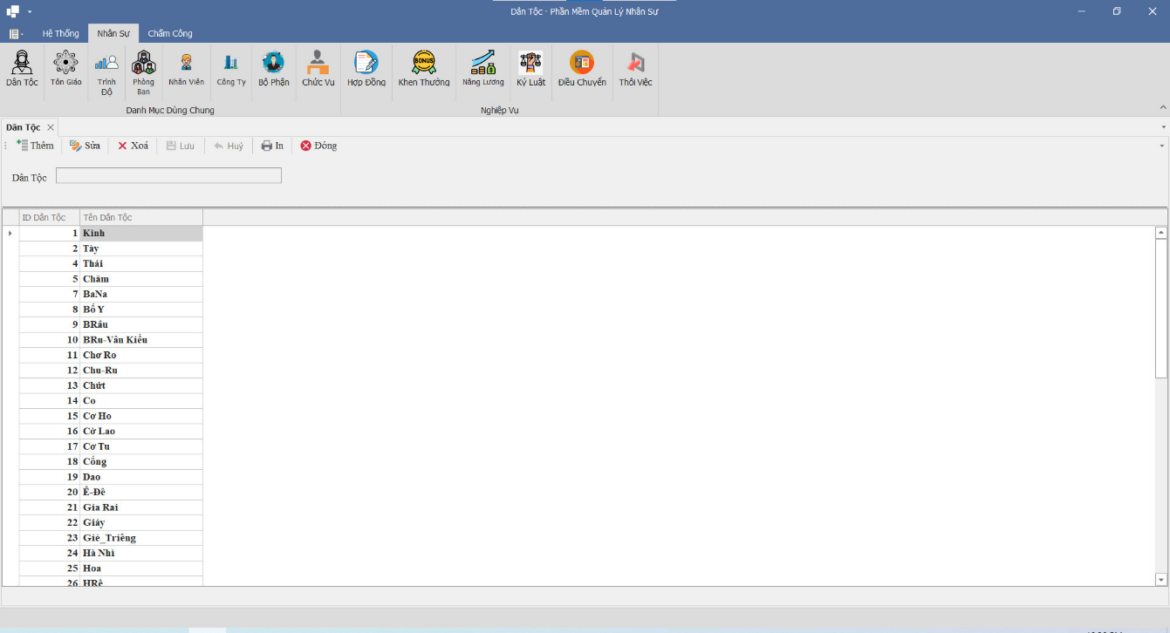**Cho phép thêm/sửa/xóa thông tin dân tộc.**

1. **Tôn giáo**

* **Mục tiêu: Giúp quản lý danh sách tôn giáo của nhân viên trong công ty.**
* 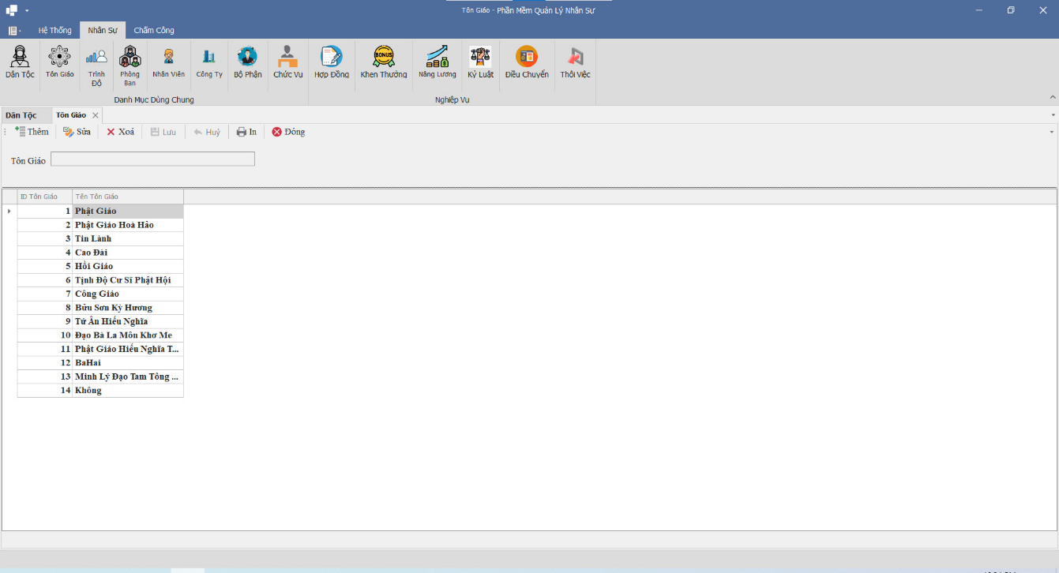**Cho phép thêm/sửa/xóa thông tin tôn giáo.**

1. **Trình độ**

* **Mục tiêu: Giúp quản lý trình độ của nhân viên trong công ty.**
* 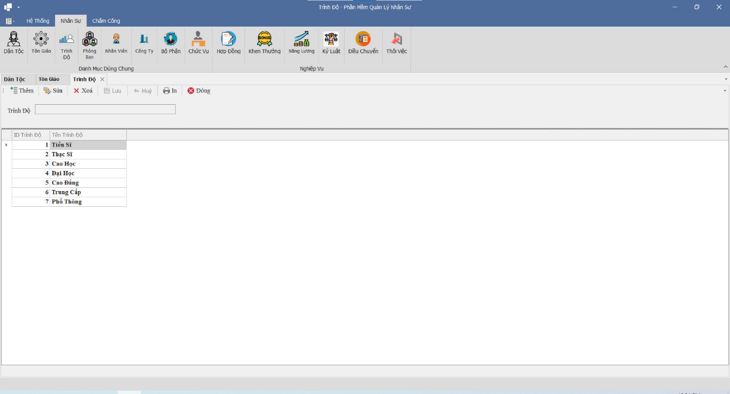**Cho phép thêm/sửa/xóa thông tin trình độ.**

1. **Phòng ban**

* **Mục tiêu: Giúp quản lý các phòng ban có trong công ty.**
* 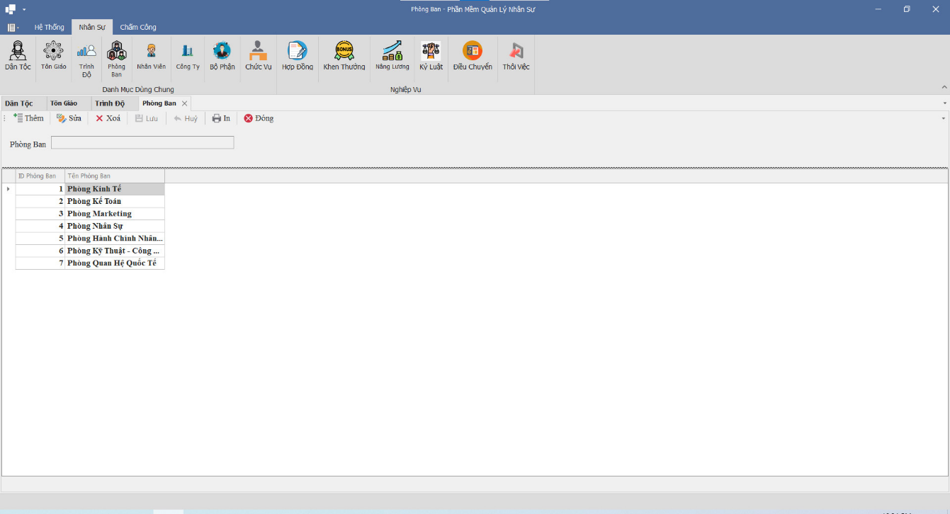**Cho phép thêm/sửa/xóa phòng ban.**

1. **Nhân viên**

* 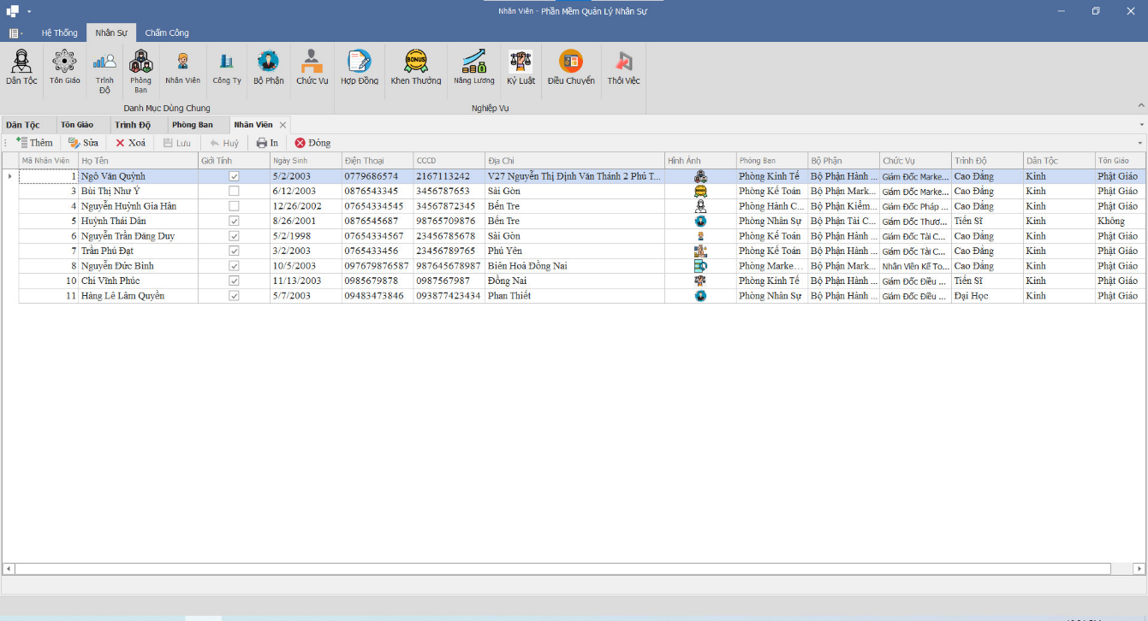**Mục tiêu: Giúp quản lý thông tin nhân viên trong công ty.**
* 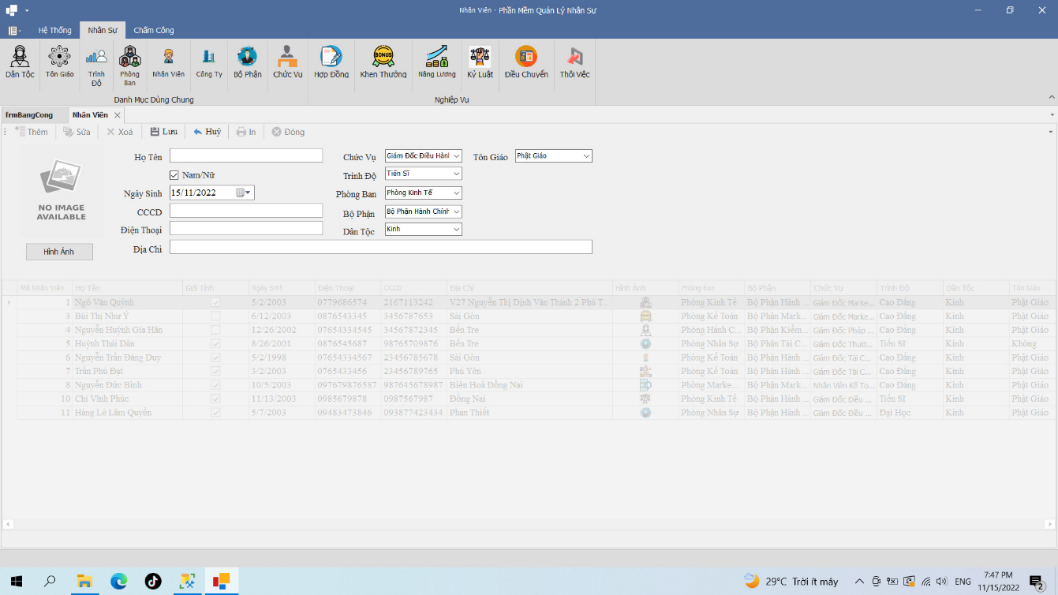**Cho phép thêm/sửa/xóa thông tin nhân viên.**
* 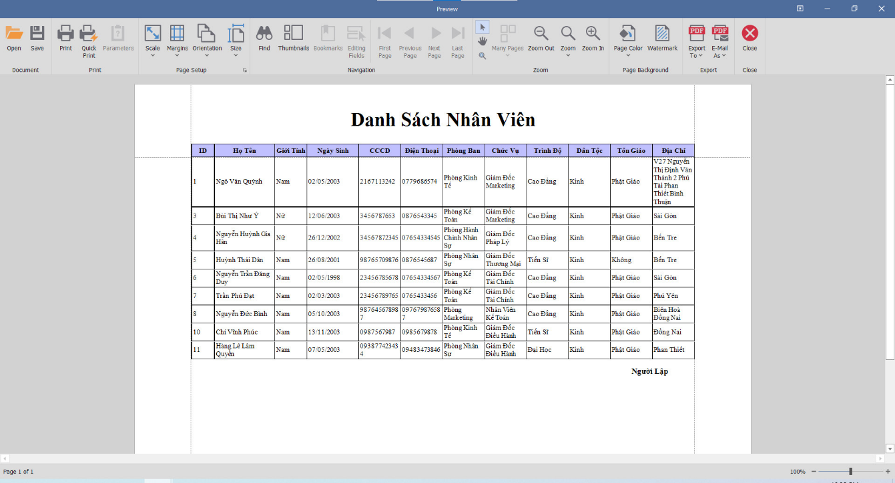**Cho phép in danh sách nhân viên.**

1. **Công ty**

* **Mục tiêu: Giúp quản lý thông tin công ty.**
* 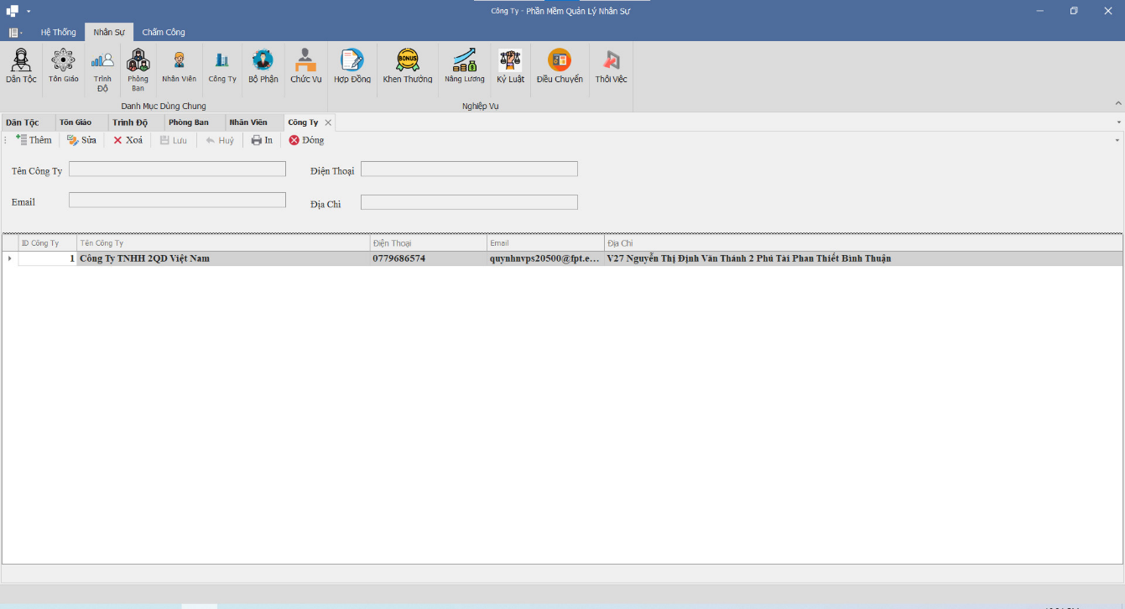**Cho phép thêm/sửa/xóa công ty.**

1. **Bộ phận**

* **Mục tiêu: Giúp quản lý các bộ phận có trong công ty.**
* 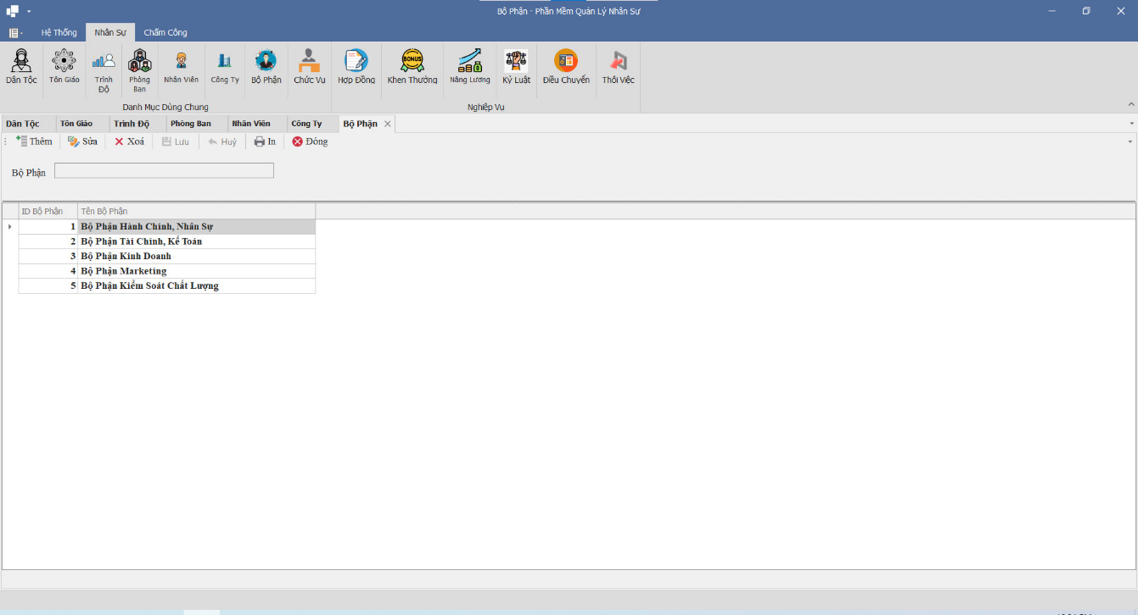**Cho phép thêm/sửa/xóa bộ phận.**

1. **Chức vụ**

* **Mục tiêu: Giúp quản lý các chức vụ có trong công ty.**
* 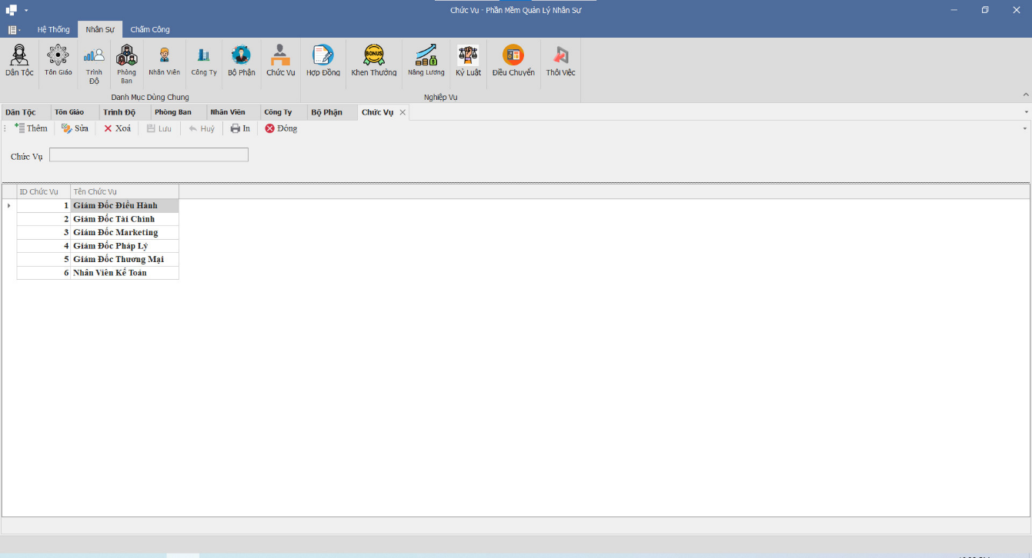**Cho phép thêm/sửa/xóa chức vụ.**

1. **Hợp đồng**

* **Mục tiêu: Giúp quản lý các hợp đồng của trong công ty.**
* **Cho phép thêm/sửa/xóa hợp đồng.**

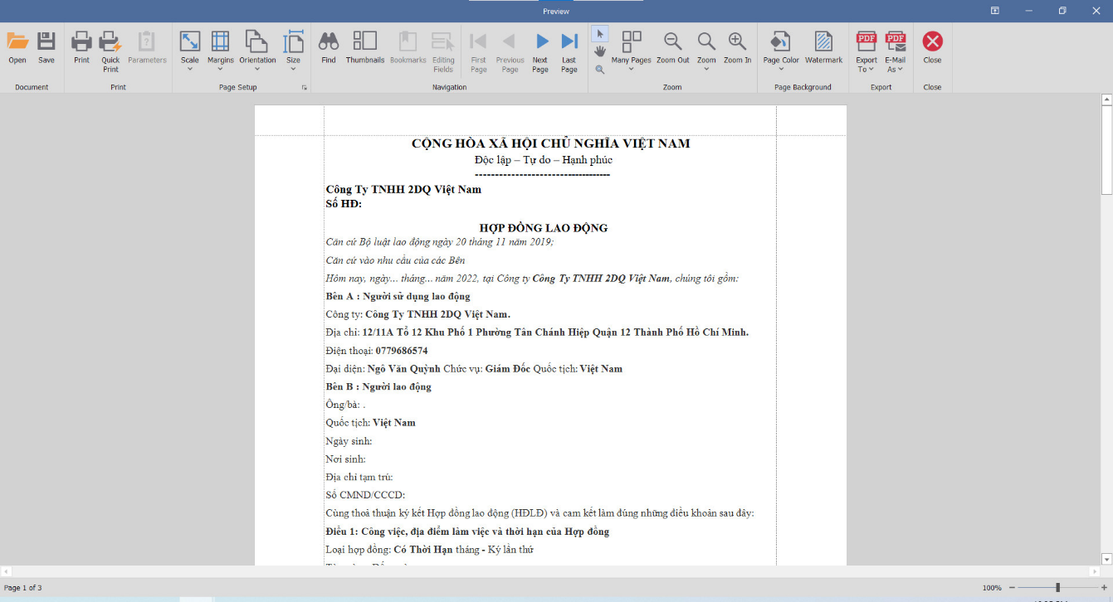

* **Cho phép in hợp đồng.**

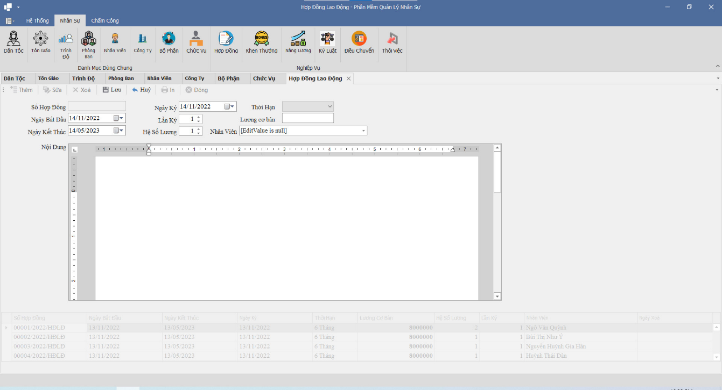

1. **Khen thưởng**

* 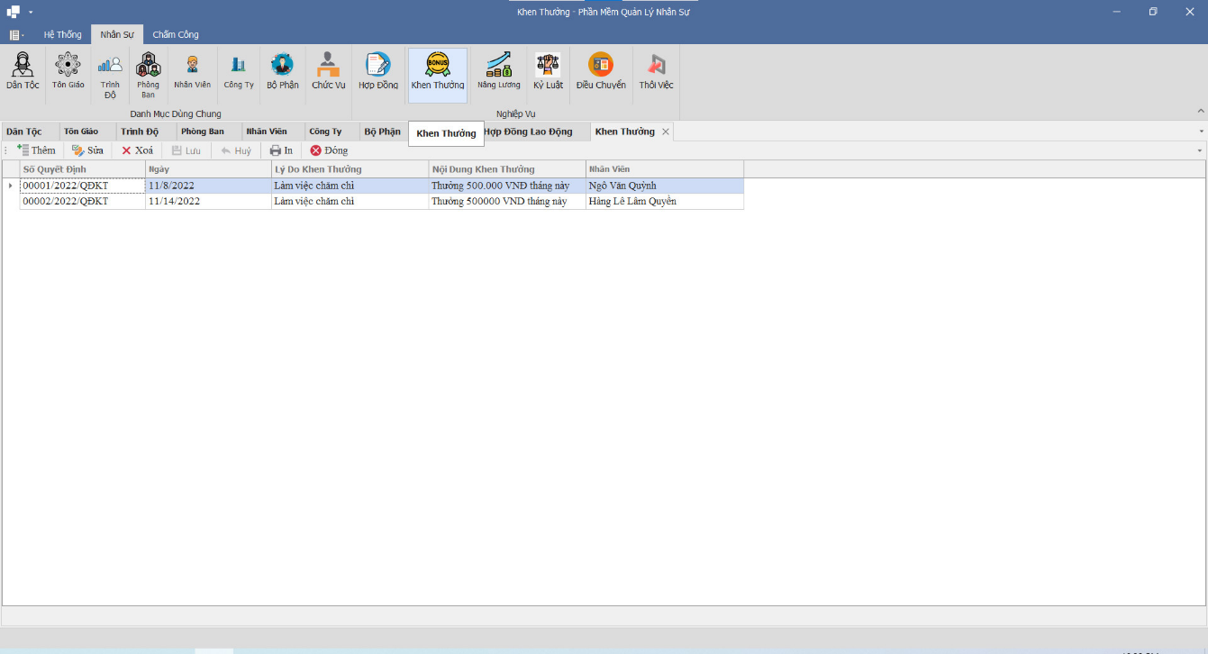**Mục tiêu: Giúp quản lý quyết định khen thưởng của nhân viên trong công ty.**
* 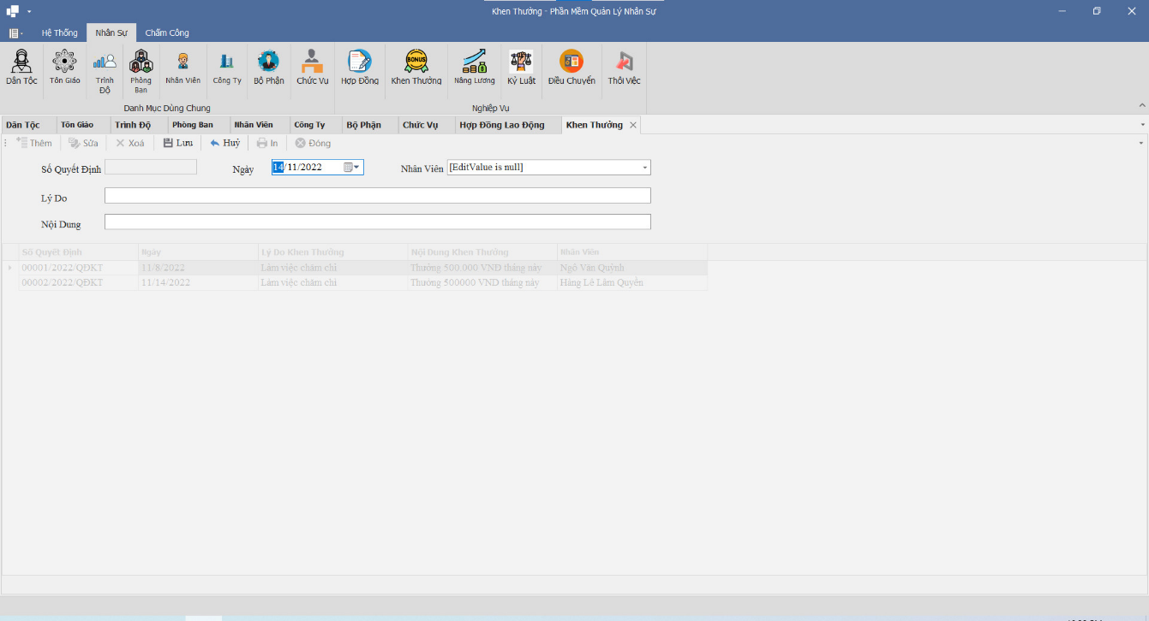**Cho phép thêm/sửa/xóa quyết định khen thưởng.**

1. **Nâng lương**

* 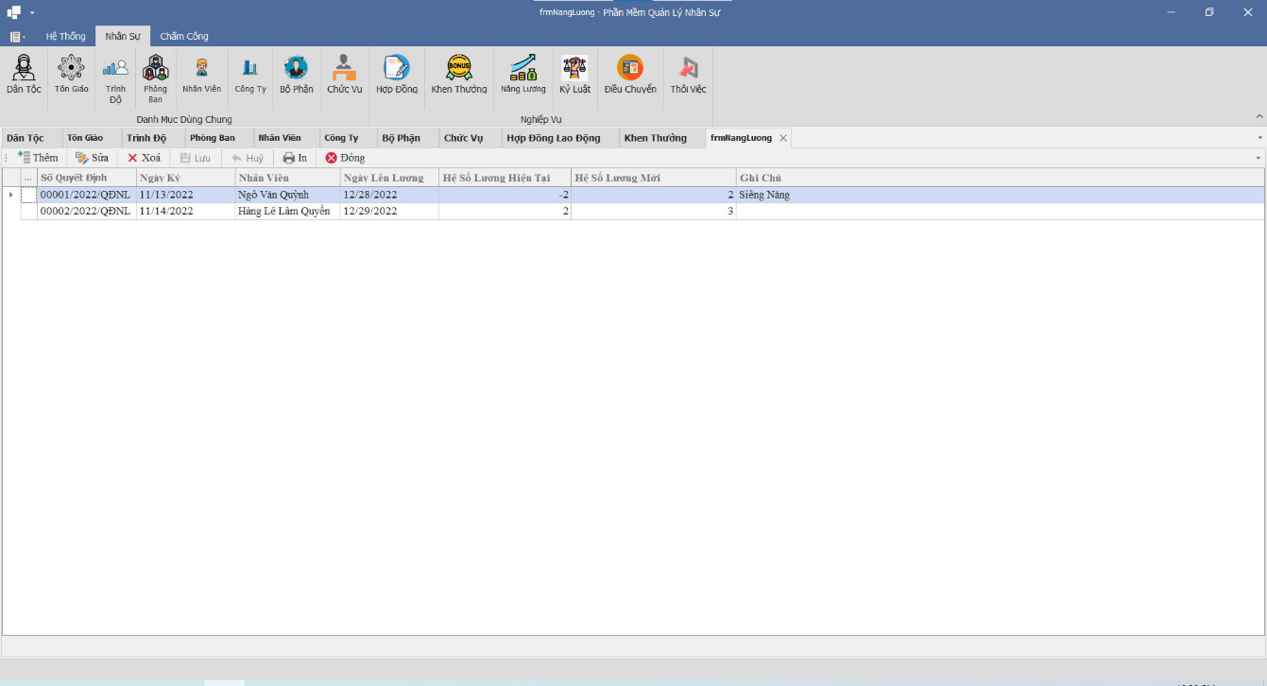**Mục tiêu: Giúp quản lý quyết định quá trình nâng hệ số lương của nhân viên trong công ty.**
* 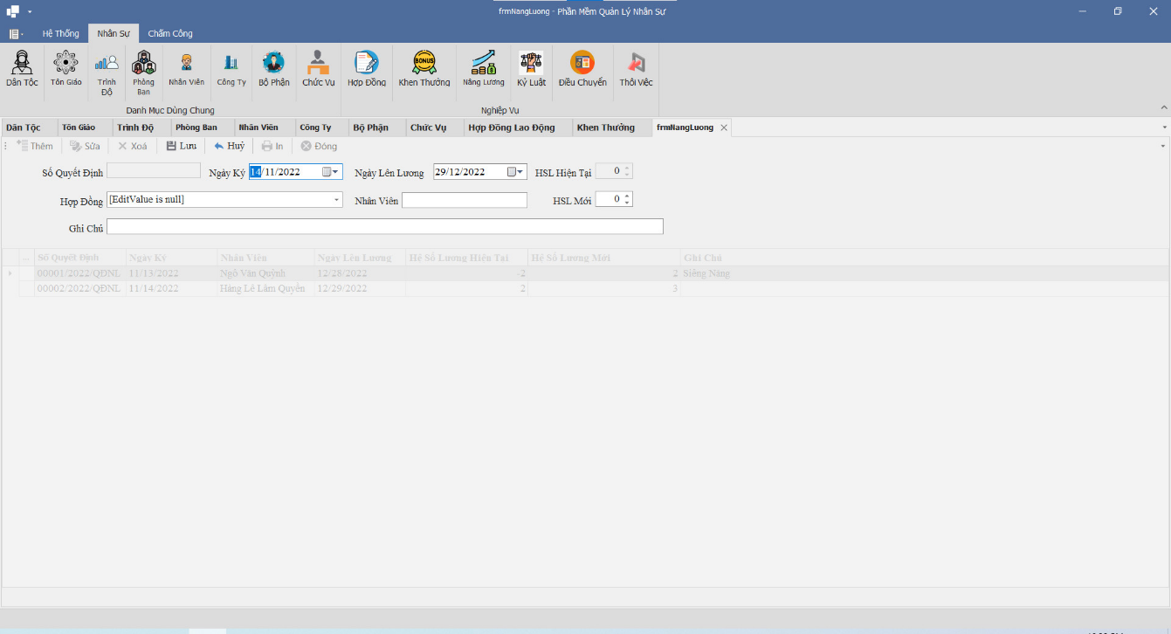**Cho phép thêm/sửa/xóa quyết định quá trình nâng hệ số lương.**

1. **Kỷ luật**

* 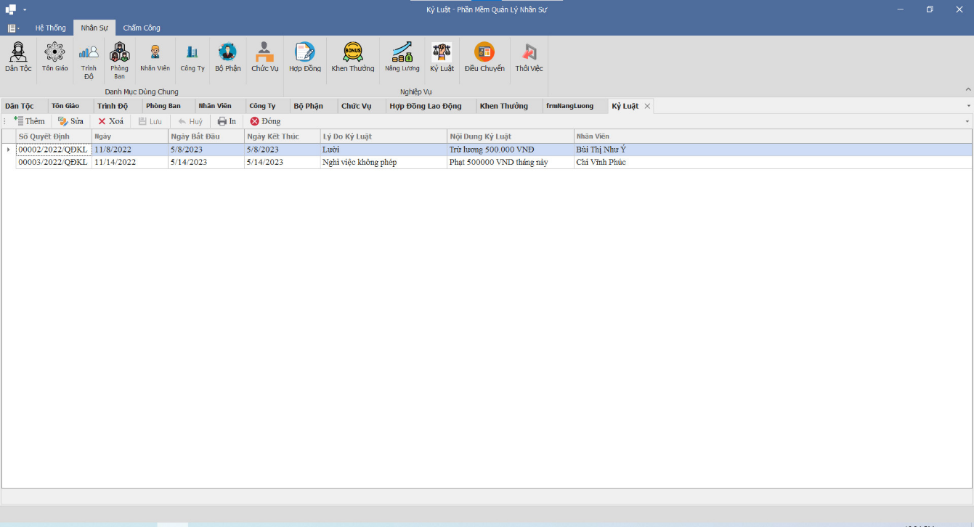**Mục tiêu: Giúp quản lý quyết định kỷ luật của nhân viên trong công ty.**
* 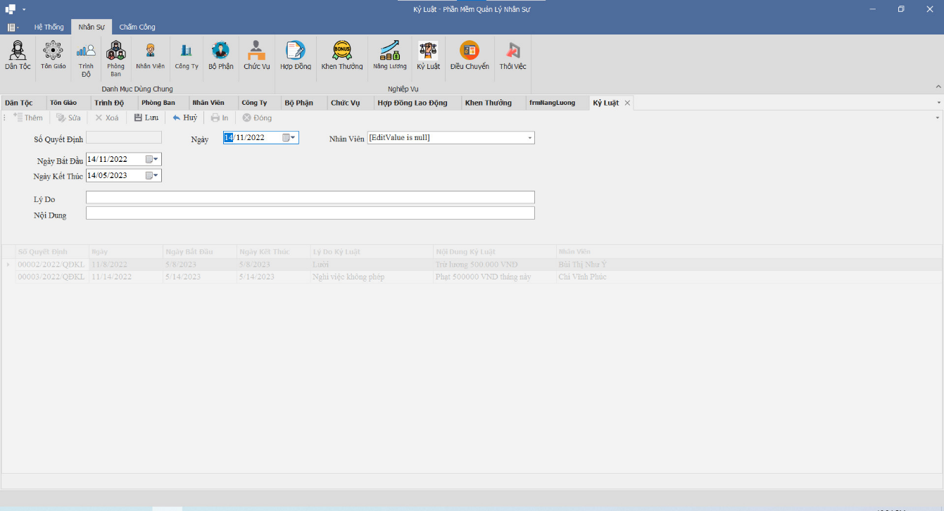**Cho phép thêm/sửa/xóa quyết định kỷ luật.**

1. **Điều chuyển**

* 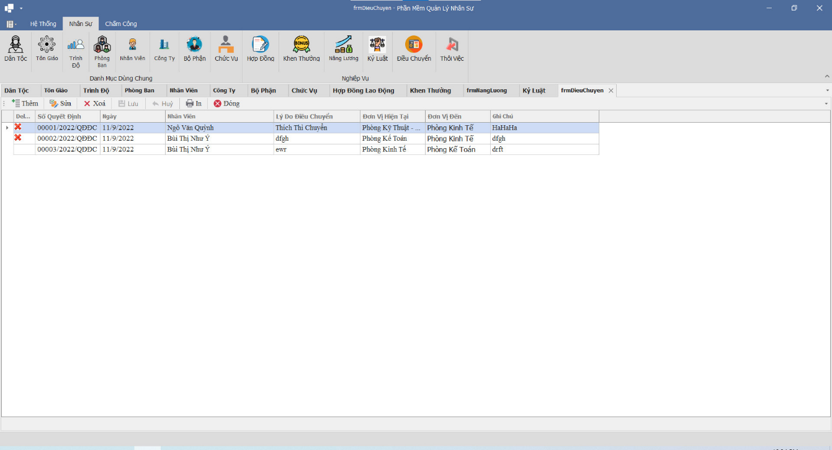**Mục tiêu: Giúp quản lý quyết định điều chuyển của nhân viên trong công ty.**
* 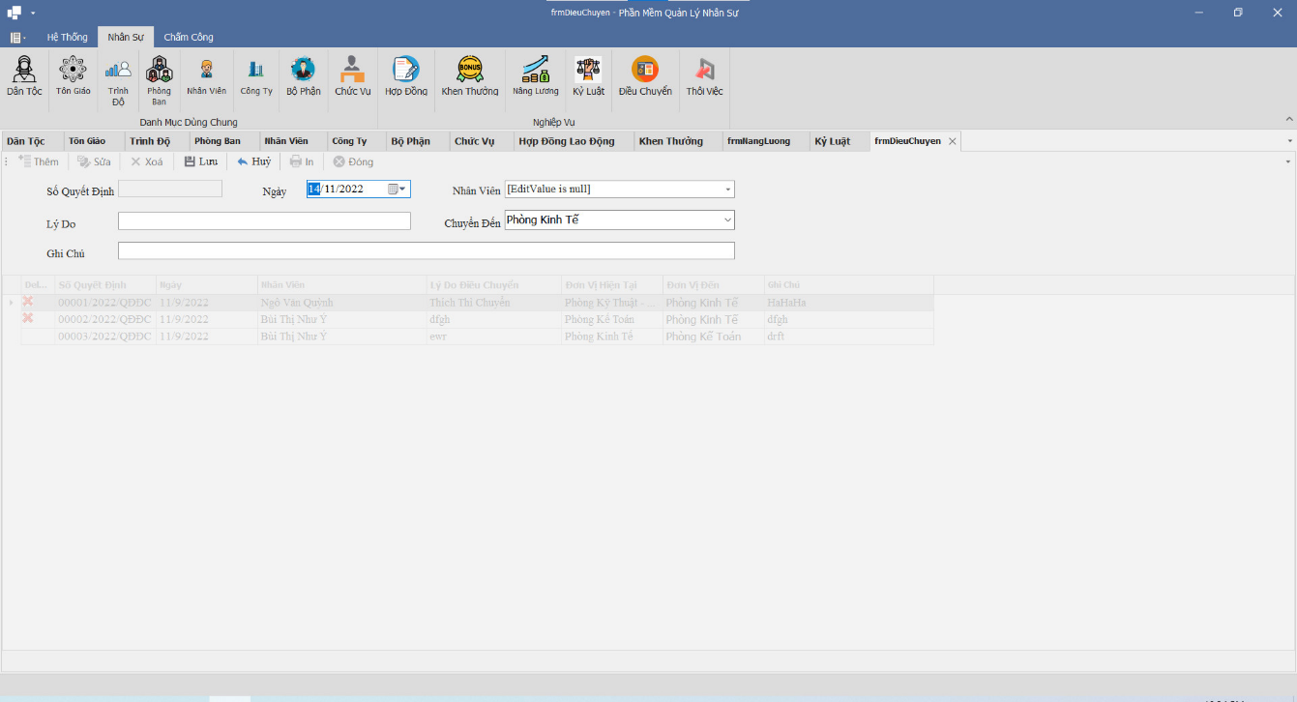**Cho phép thêm/sửa/xóa quyết định điều chuyển.**

1. **Thôi việc**

* 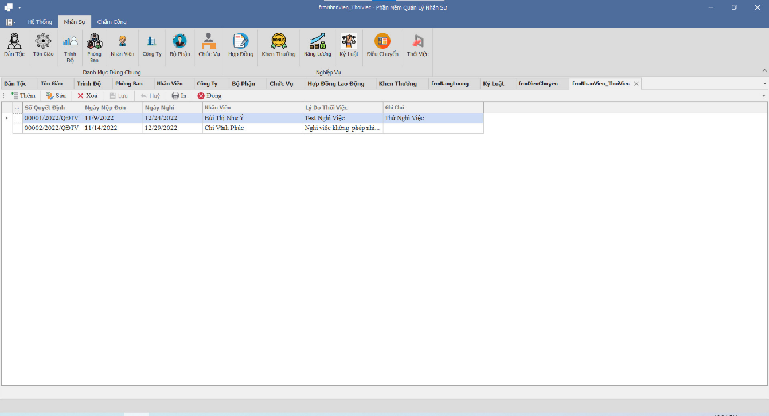**Mục tiêu: Giúp quản lý quyết định thôi việc của nhân viên trong công ty.**
* 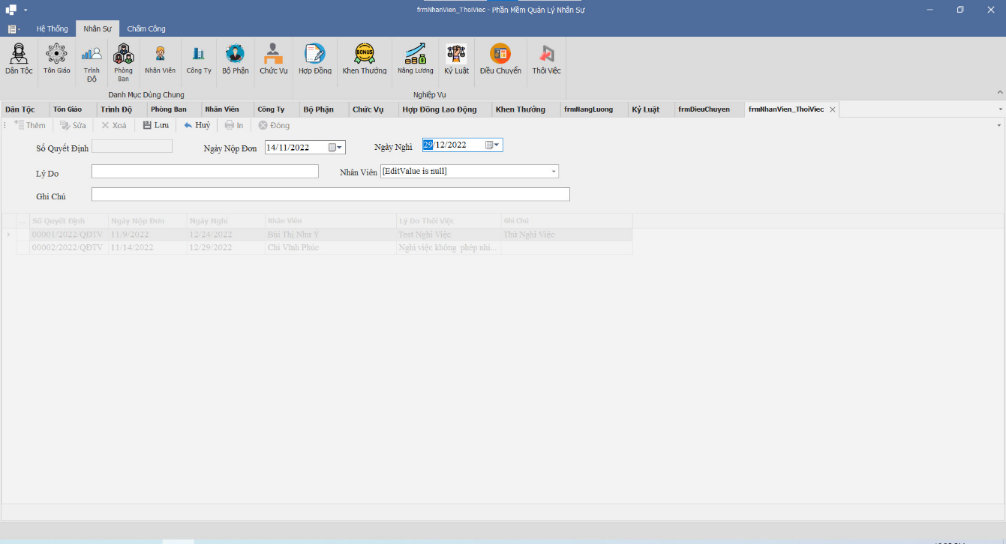**Cho phép thêm/sửa/xóa quyết định thôi việc.**

1. **Danh mục kế toán**
2. **Loại ca**

* **Mục tiêu: Chọn loại ca khi nhân viên tăng ca.**
* 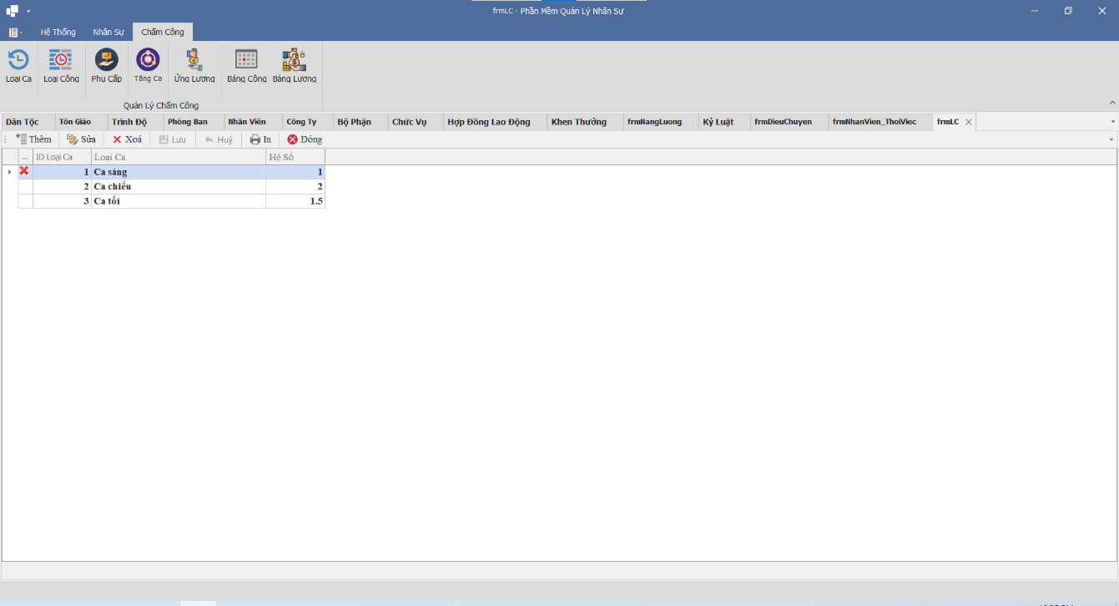**Cho phép thêm/sửa/xóa loại ca.**

1. **Loại công**

* **Mục tiêu: Chọn loại công khi nhân viên tăng ca.**
* 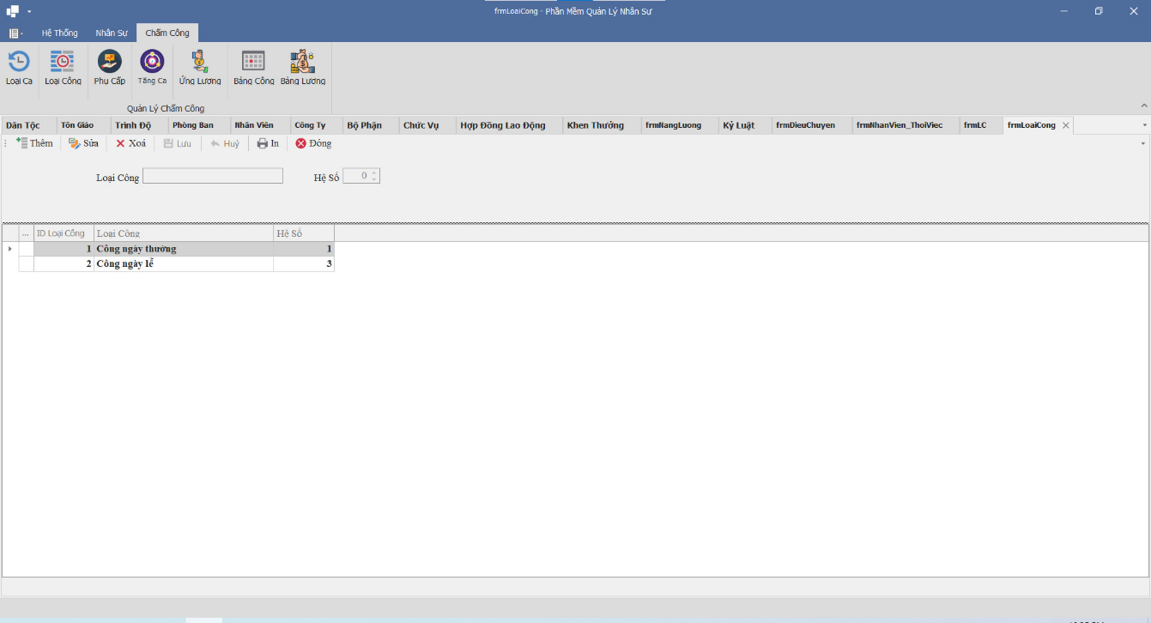**Cho phép thêm/sửa/xóa loại công.**

1. **Phụ cấp**

* **Mục tiêu: Giúp quản lý quyết định tăng/giảm phụ cấp của nhân viên trong công ty.**
* 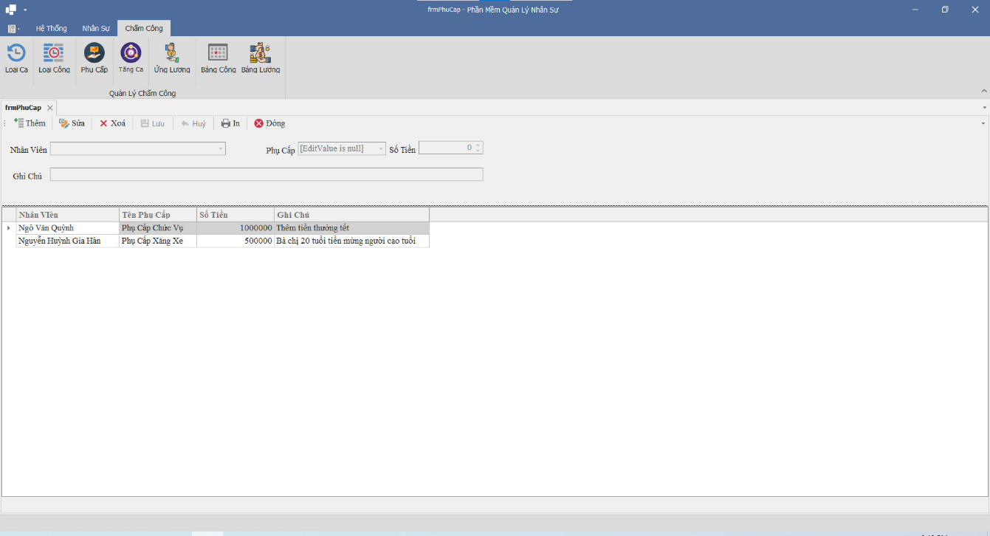**Cho phép thêm/sửa/xóa quyết định tăng/giảm phụ cấp.**

1. **Tăng ca**

* **Mục tiêu: Giúp quản lý việc tăng ca của nhân viên.**
* **Cho phép thêm/sửa/xóa tăng ca của nhân viên.**

1. **Ứng lương**

* **Mục tiêu: Giúp quản lý quyết định ứng lương của nhân viên trong công ty.**
* **Cho phép thêm/sửa/xóa quyết định ứng lương của nhân viên.**

1. **Bảng công**

* **Mục tiêu: Giúp quản lý quá trình ngày công của nhân viên.**
* 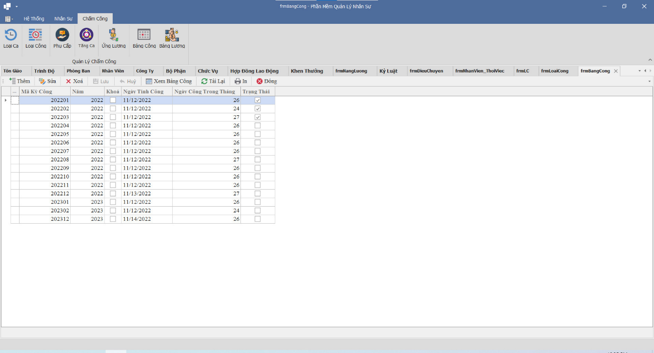**Tạo tháng công của nhân viên.**
* **Cho phép thêm/sửa ngày công nhân viên.**

1. 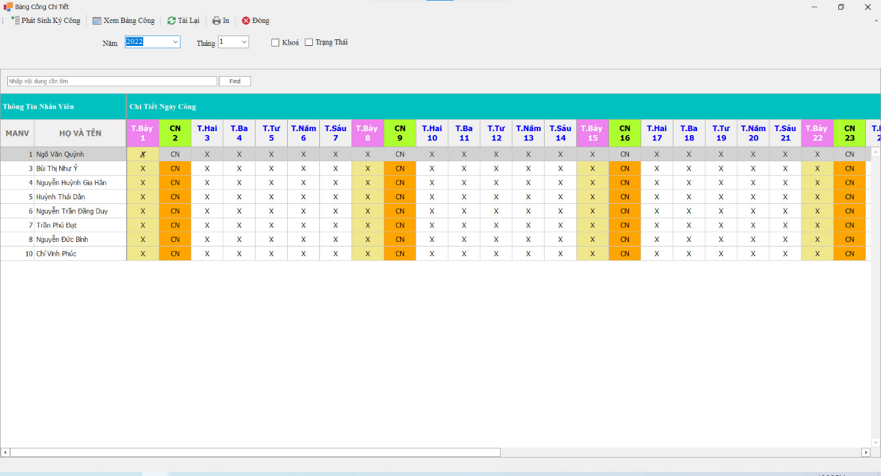**Bảng lương**

* **Mục tiêu: Giúp quản lý bảng lương hàng tháng của nhân viên.**
* **Cho phép thêm của nhân viên.**
* **Cho phép in bảng lương.**

1. **Sơ yếu lý lịch**
2. **Thông tin cơ bản**

* **Mục tiêu: Giúp giám đốc quản lý thông tin cơ bản của nhân viên.**
* 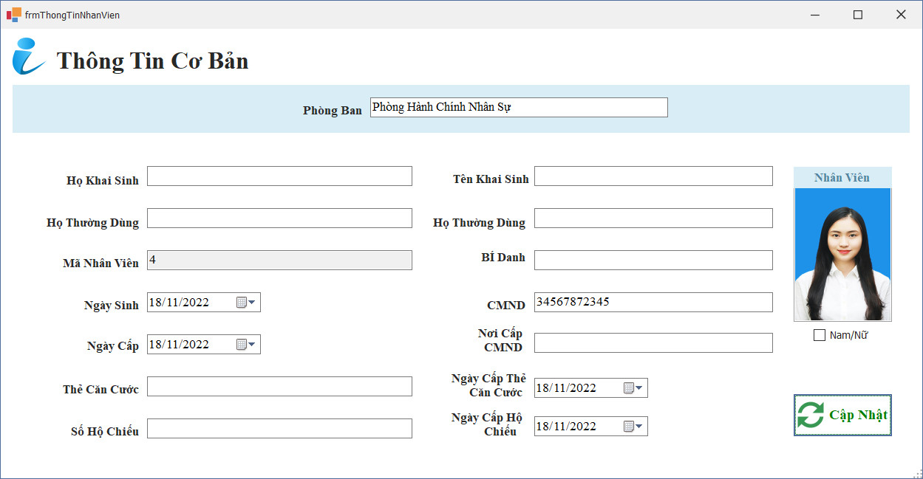**Cho phép cập nhật thông tin cơ bản của nhân viên.**

1. **Thông tin dân tộc và tôn giáo**

* **Mục tiêu: Giúp giám đốc quản lý thông tin về dân tộc và tôn giáo của nhân viên.**
* **Cho phép cập nhật dân tộc và tôn giáo của nhân viên.**

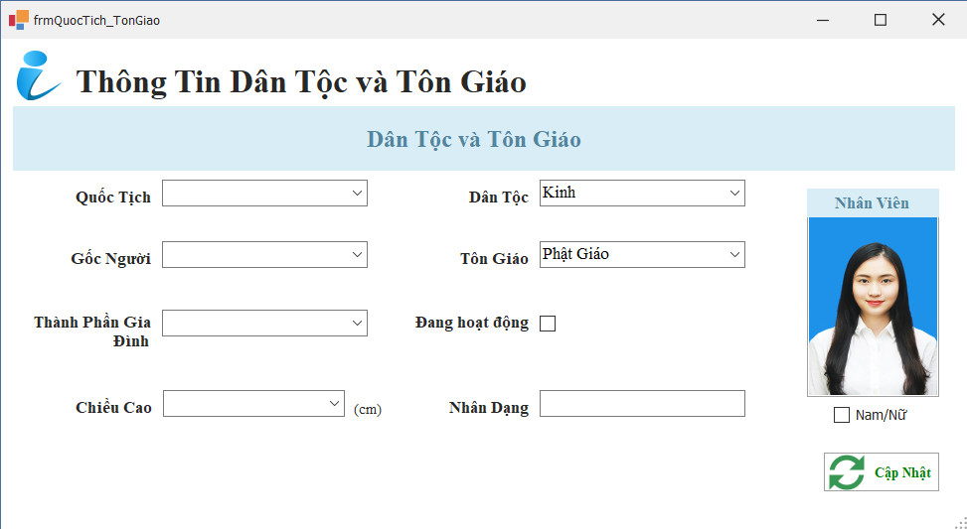

1. **Thông tin quê quán**

* **Mục tiêu: Giúp giám đốc quản lý thông tin quê quán của nhân viên.**
* 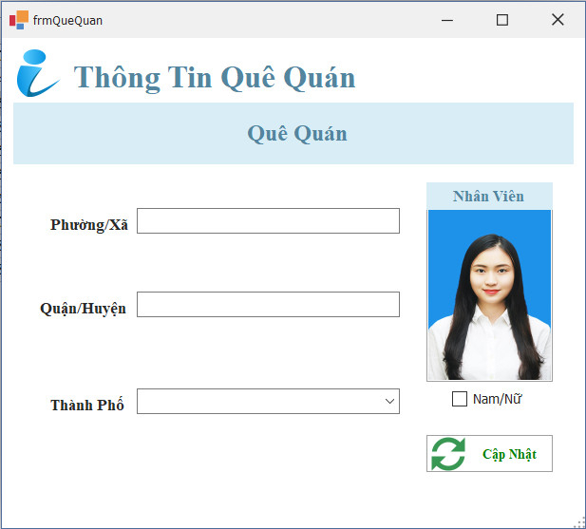**Cho phép cập nhật quê quán của nhân viên.**

1. **Thông tin liên hệ**

* **Mục tiêu: Giúp giám đốc quản lý thông tin liên hệ của nhân viên.**
* 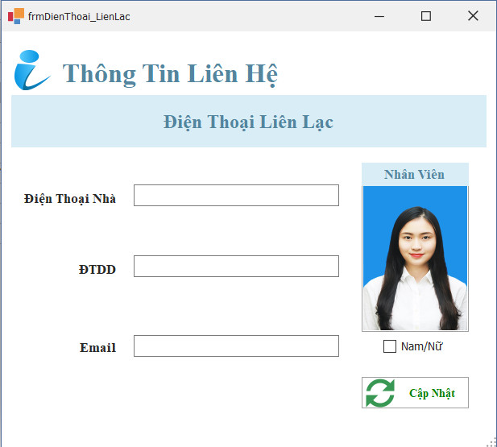**Cho phép cập nhật thông tin liên hệ của nhân viên.**

1. **Thông tin thường trú**

* **Mục tiêu: Giúp giám đốc quản lý thông tin thường trú của nhân viên.**
* 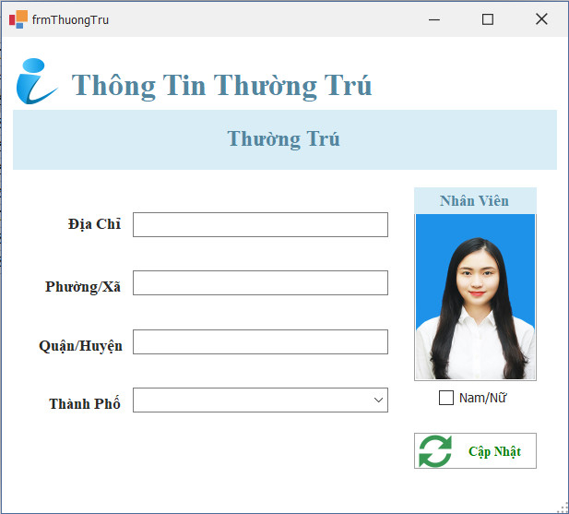**Cho phép cập nhật thông tin thường trú của nhân viên.**

1. **Thông tin tạm trú**

* **Mục tiêu: Giúp giám đốc quản lý thông tin tạm trú của nhân viên.**
* 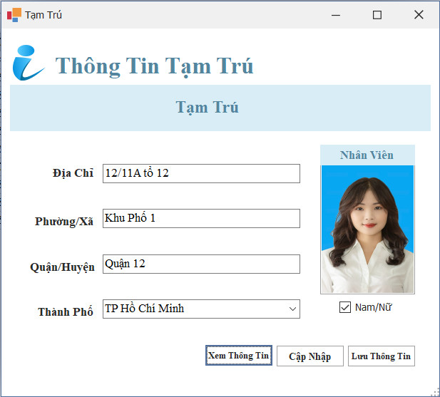**Cho phép cập nhật thông tin tạm trú.**

1. **Thông tin đi nước ngoài**

* **Mục tiêu: Giúp giám đốc quản lý thông tin đi nước ngoài của nhân viên.**
* 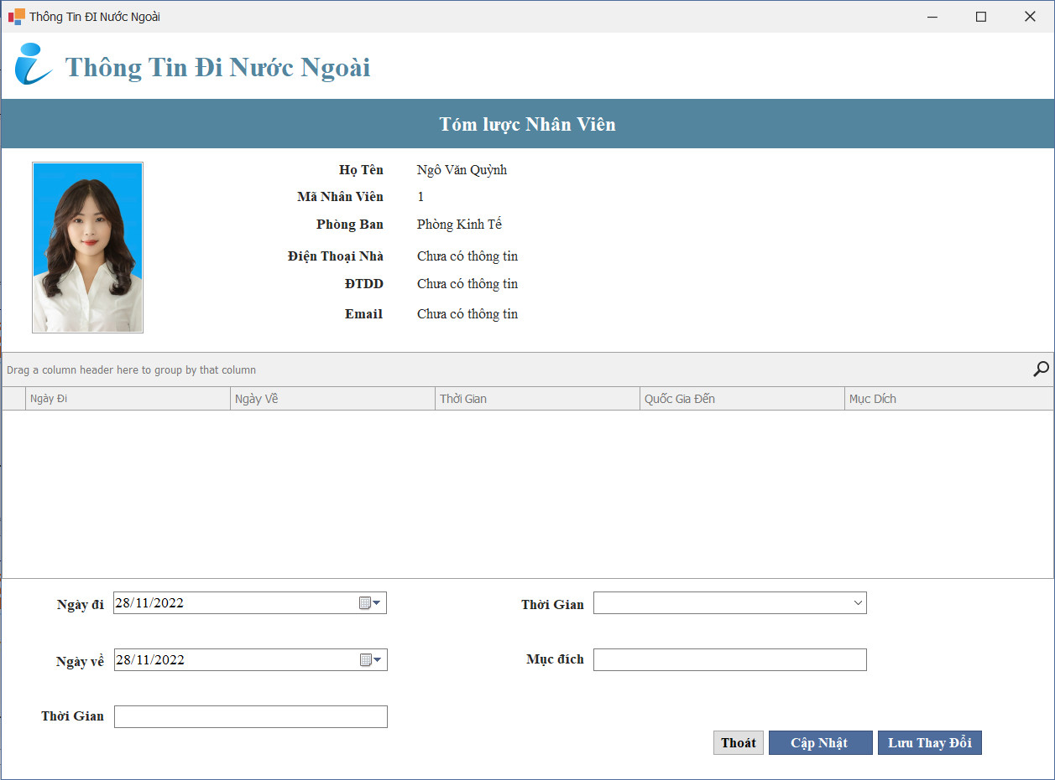**Cho phép cập nhật thông tin đi nước ngoài**

1. **Thông tin gia đình**

* 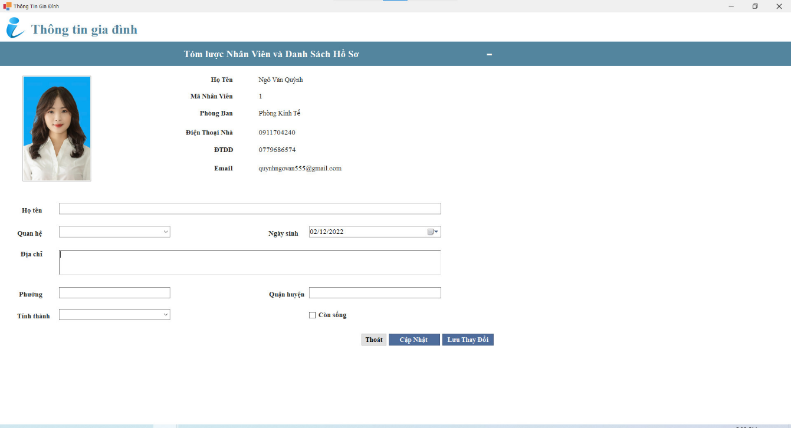**Mục tiêu: Giúp giám đốc quản lý thông tin gia đình của nhân viên.**
* 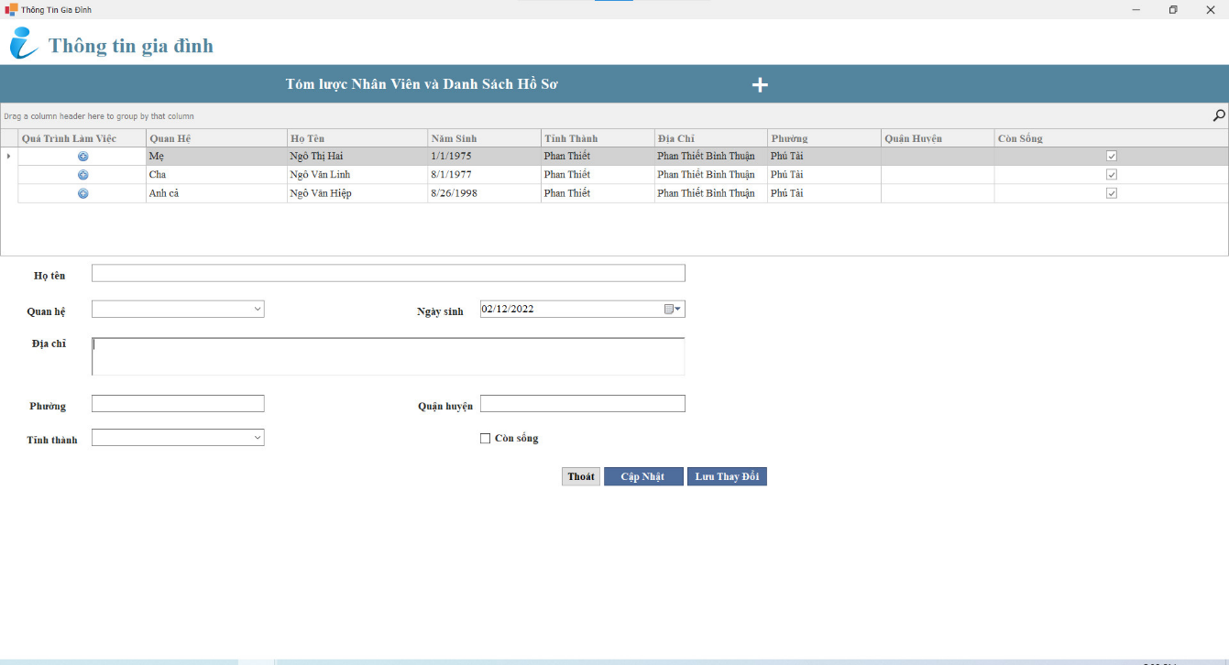**Cho phép cập nhật thông tin gia đình.**

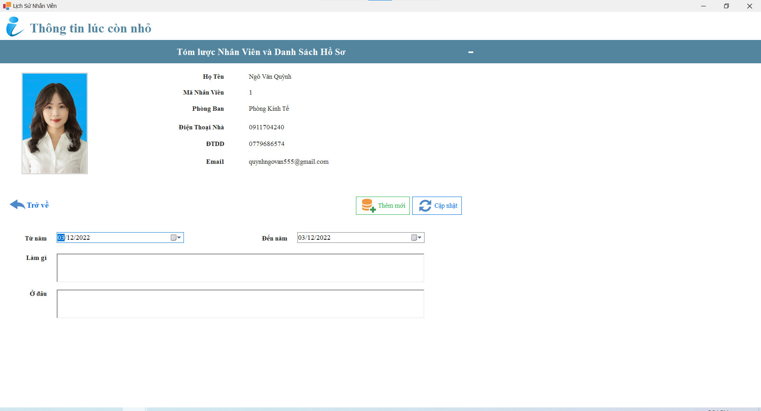

1. **Thông quá trình đào tạo**

* 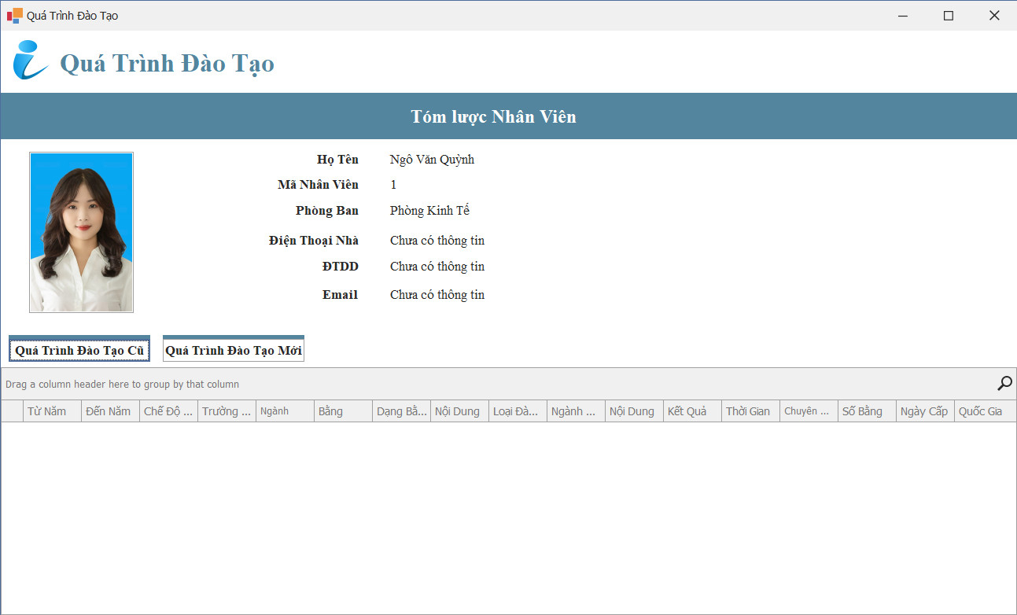**Mục tiêu: Giúp giám đốc quản lý quá trình đào tạo của nhân viên.**
* **Cho phép cập nhật quá trình đào tạo của nhân viên.**
* 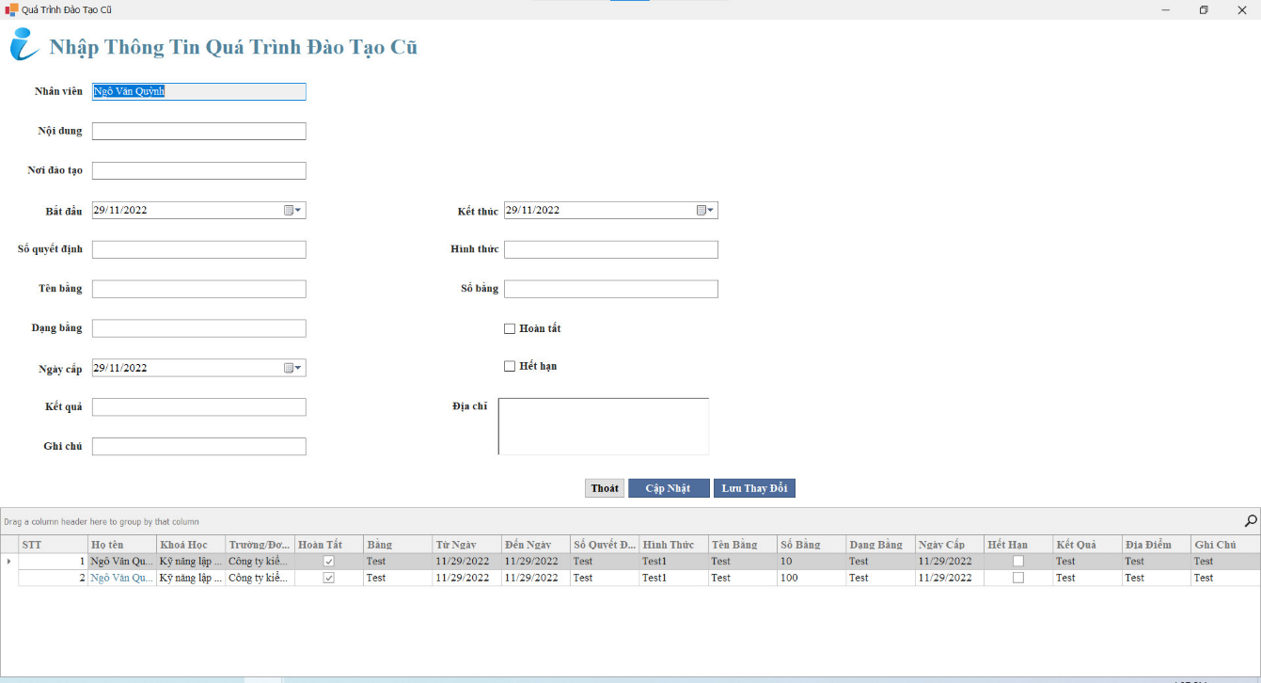**Quá trình đào tạo cũ**
* 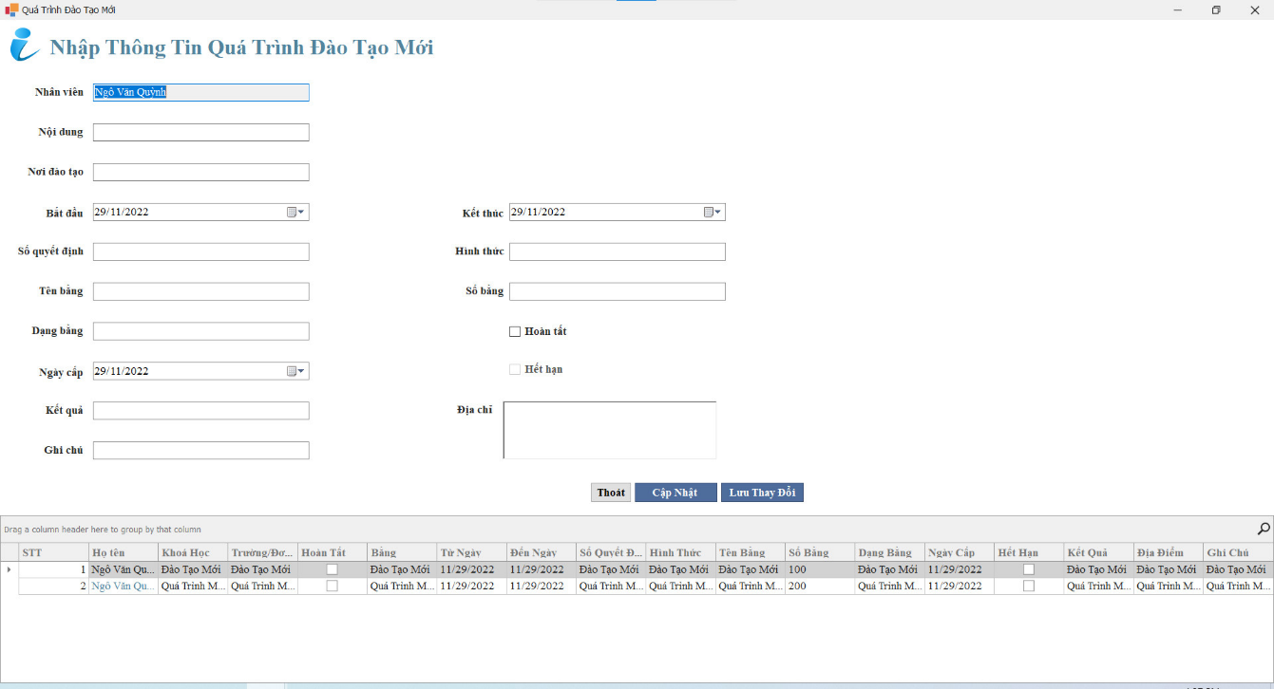**Quá trình đào tạo mới**

1. **Thông tin quá trình công tác**

* 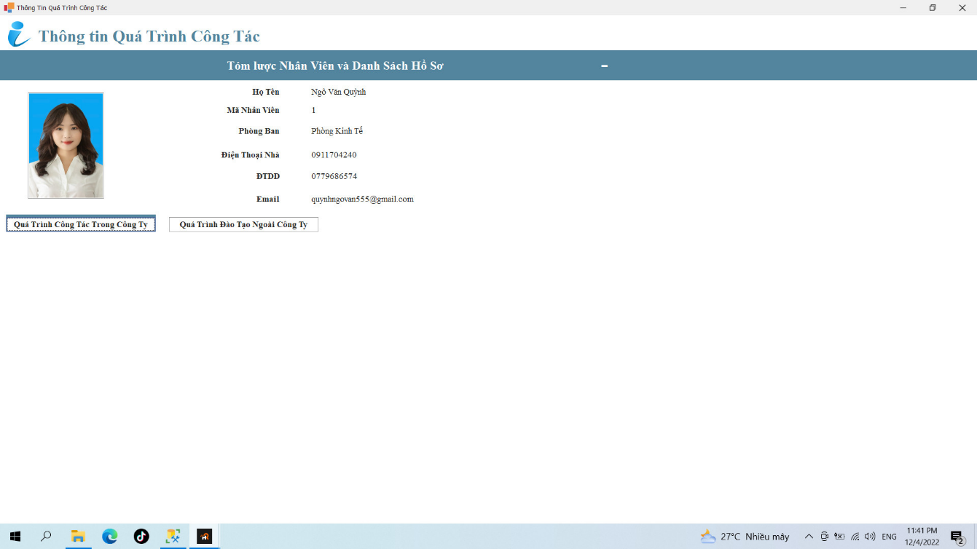**Mục tiêu: Giúp giám đốc quản lý thông tin quá trình công tác của nhân viên.**
* **Cho phép cập nhật quá trình công tác của nhân viên.**
* 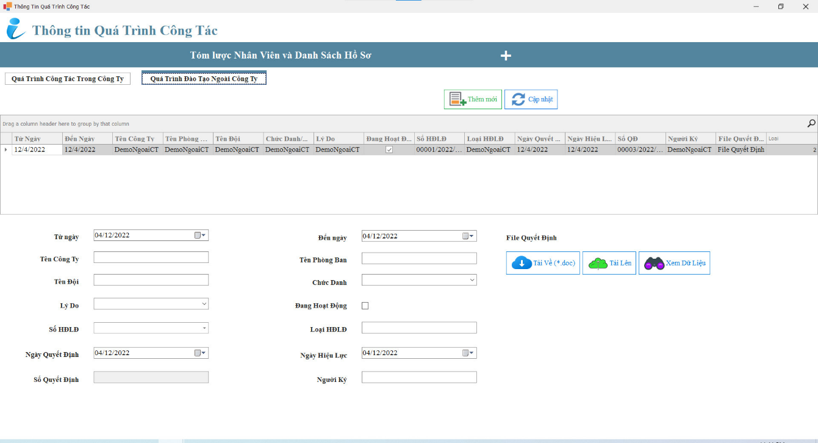**Đào tạo ngoài công ty**
* 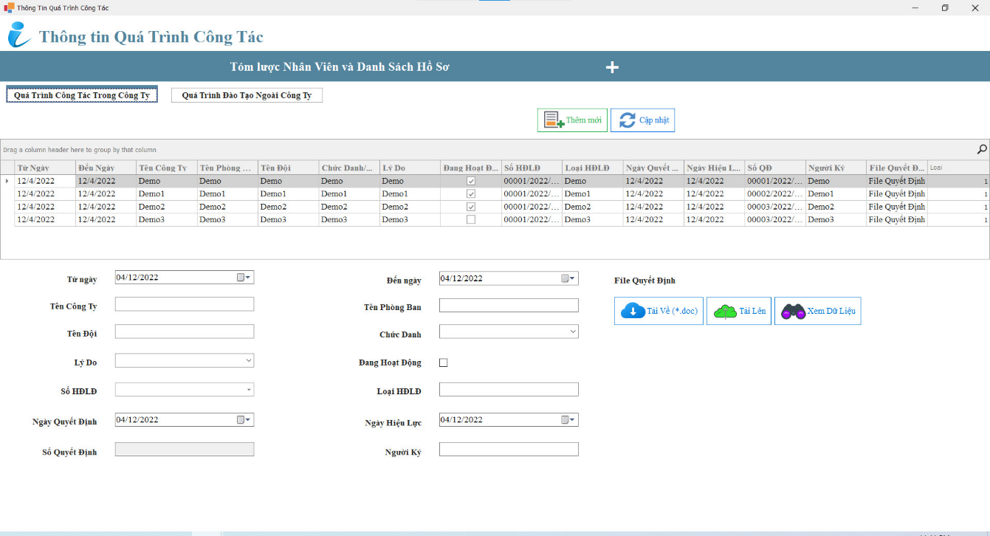**Đào tạo trong công ty**

1. **Thông tin hợp đồng lao động**

* **Mục tiêu: Giúp giám đốc quản lý thông tin hợp đồng lao động của nhân viên.**
* 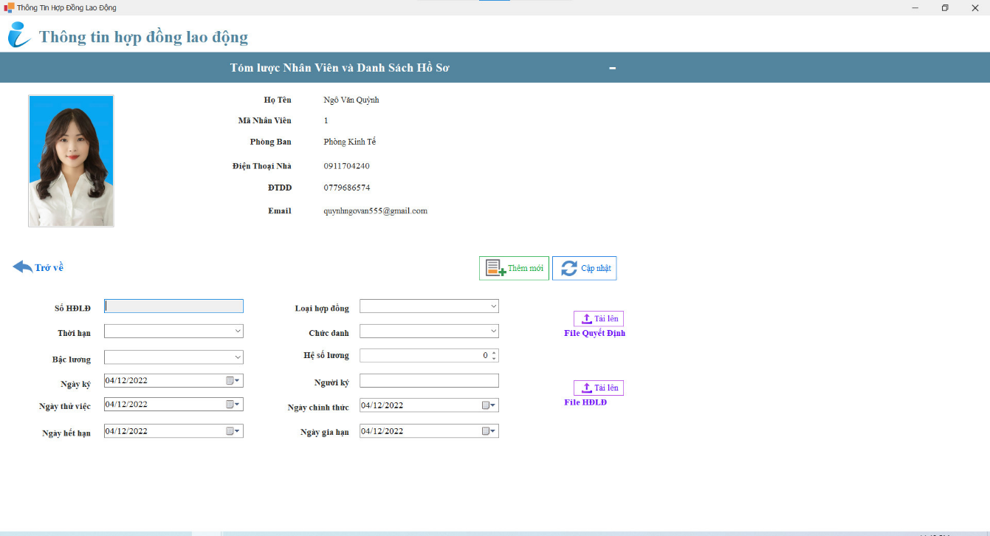**Cho phép cập nhật hợp đồng lao động của nhân viên.**

1. **Thông tin trình độ**

* 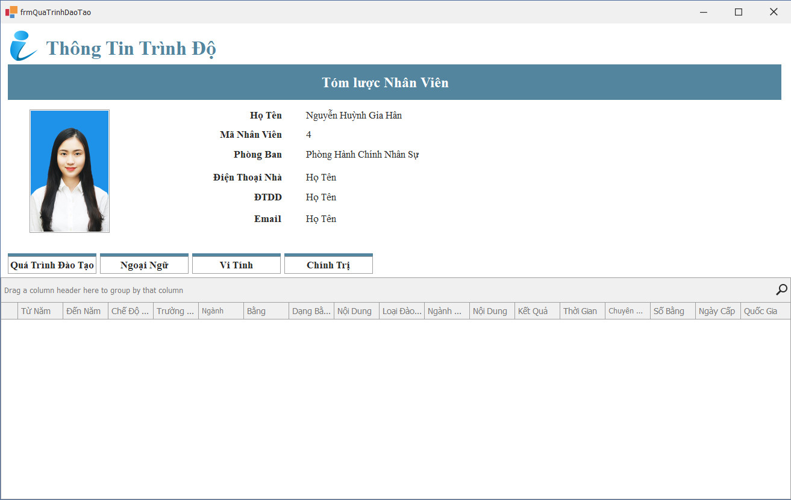**Mục tiêu: Giúp giám đốc quản lý thông tin trình độ chuyên môn, trình độ ngoại ngữ, trình độ vi tính, trình độ chính trị của nhân viên.**
* 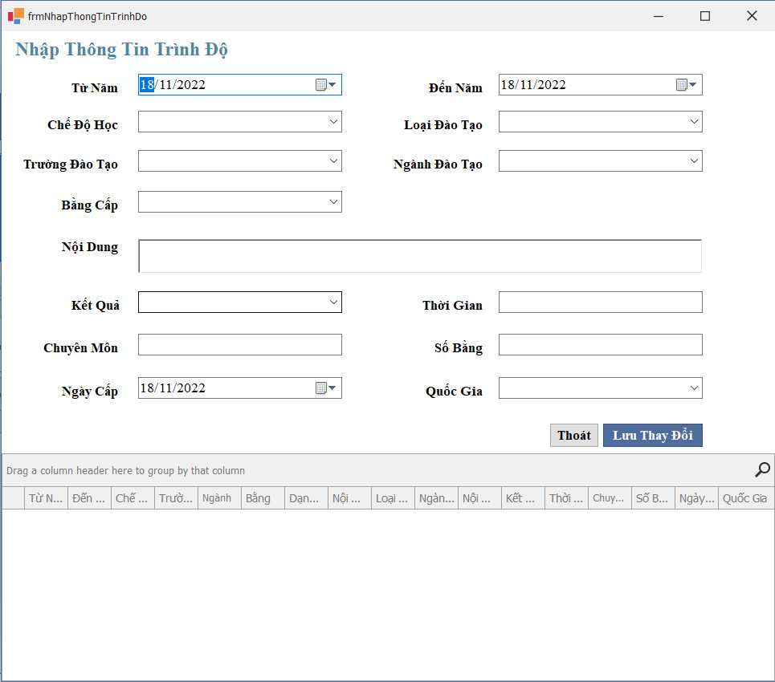**Cho phép cập nhật trình độ chuyên môn.**
* 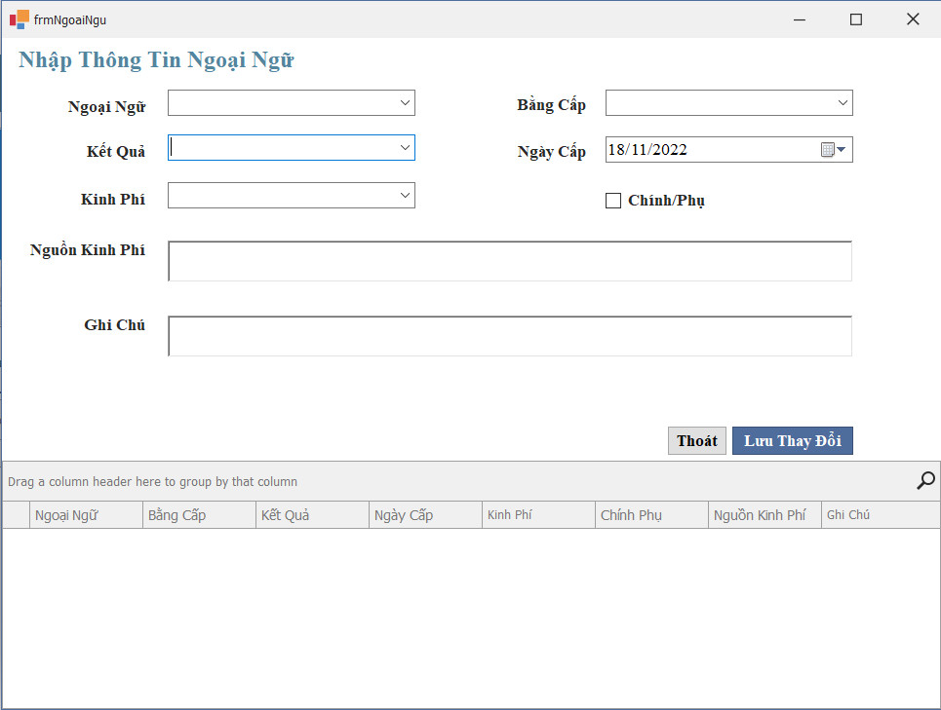**Cho phép cập nhật trình độ ngoại ngữ.**
* 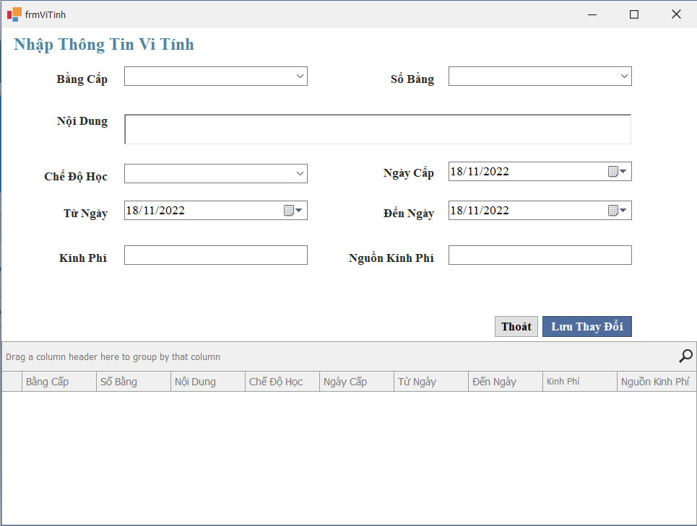**Cho phép cập nhật trình độ vi tính.**
* 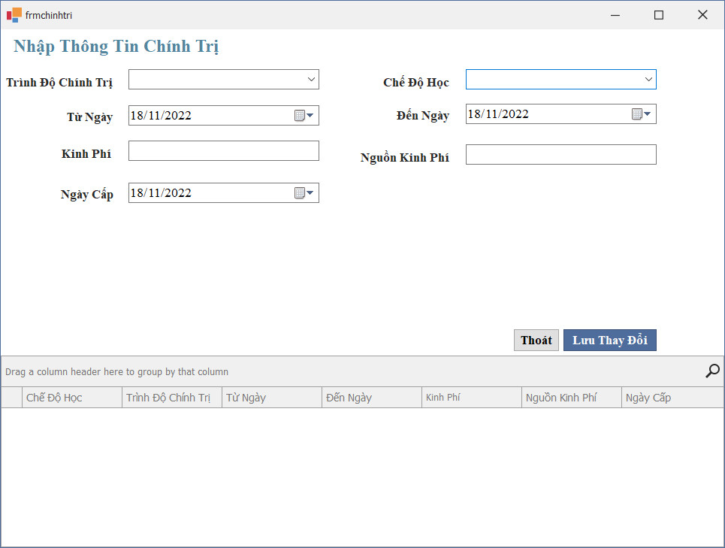**Cho phép cập nhật trình độ chính trị.**

1. **Class Diagram**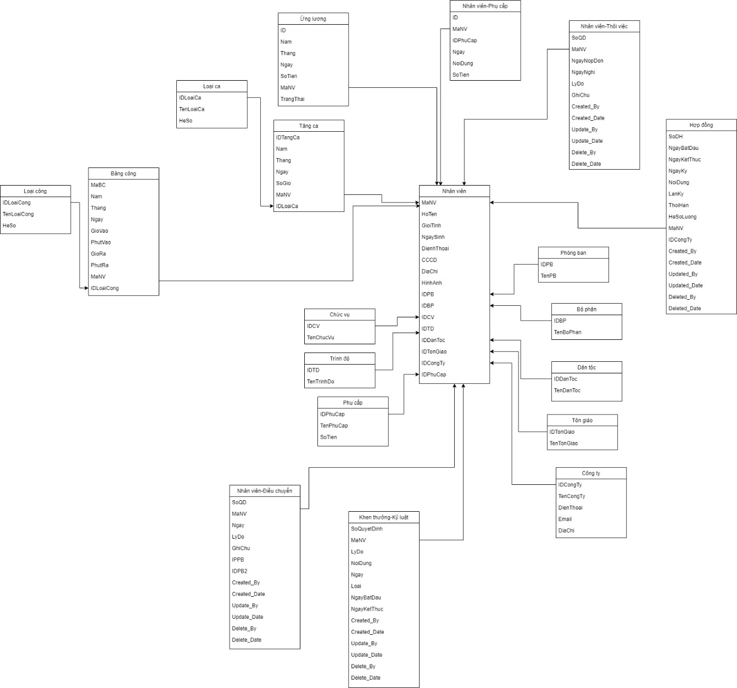
2. **Database**

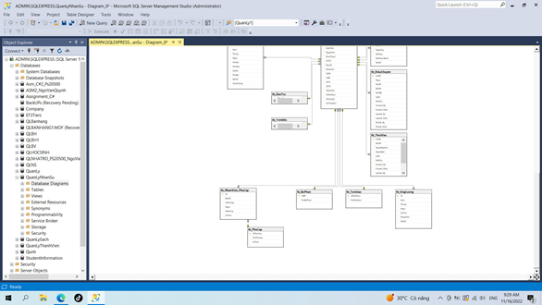

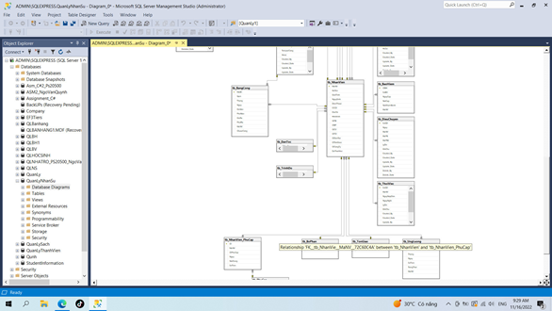

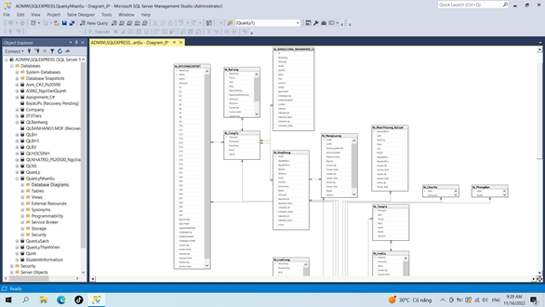

1. **Activity Diagram**
2. **Activity Diagram tổng quát**

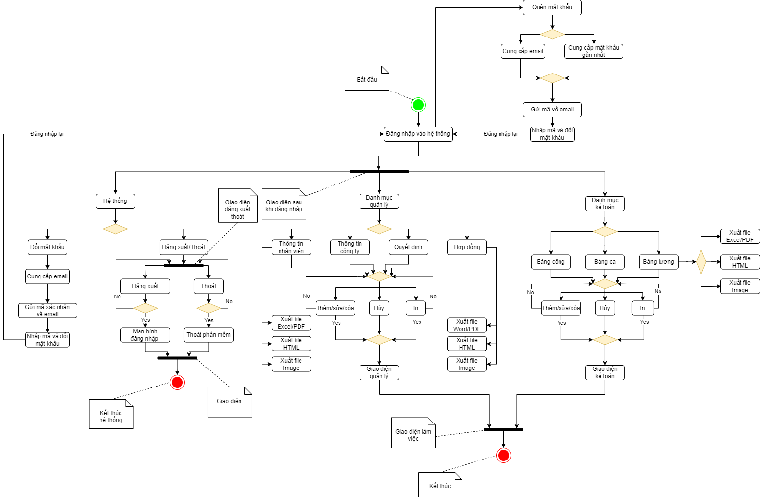

1. **Activity Diagram chi tiết**
2. **AD Đăng nhập**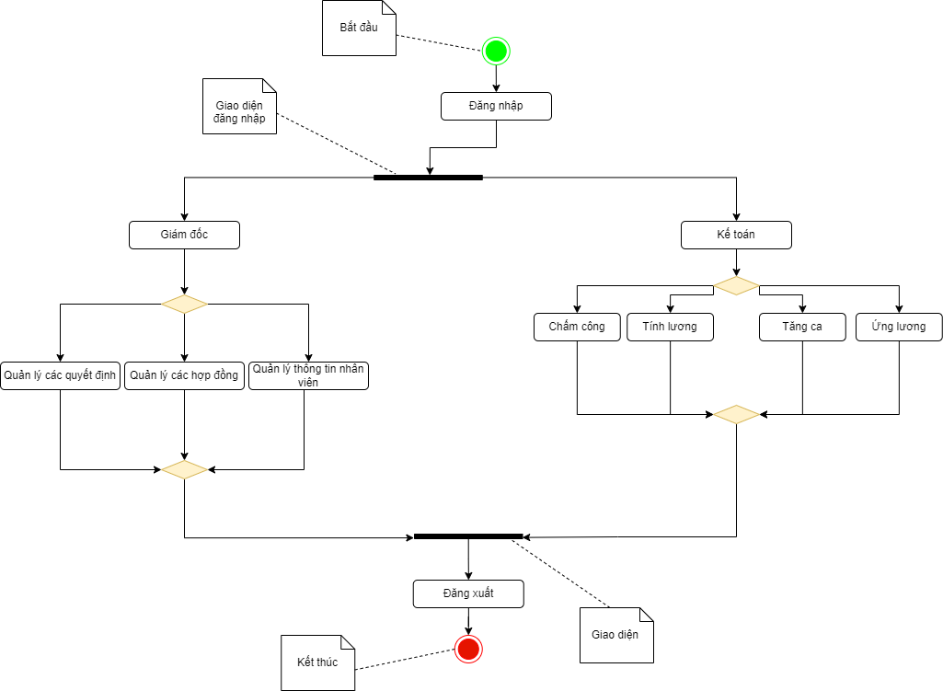
3. **AD Đăng xuất/Thoát**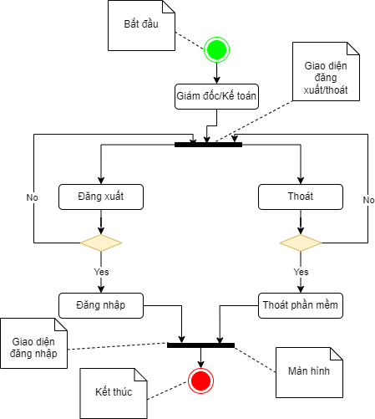
4. **AD Đổi mật khẩu**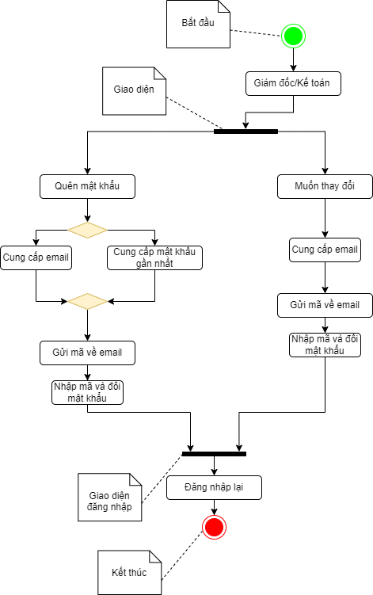
5. **AD Dân tộc**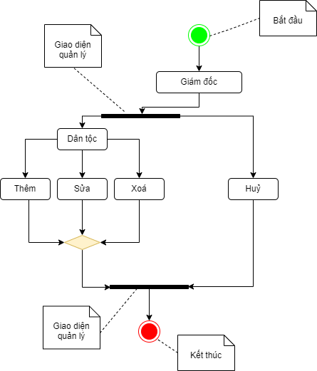
6. 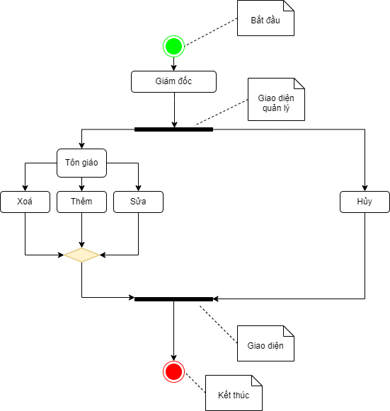**AD Tôn giáo**
7. **AD Trình độ**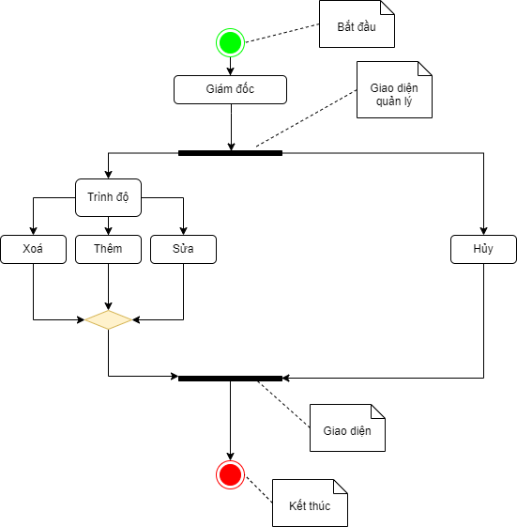
8. **AD Phòng ban**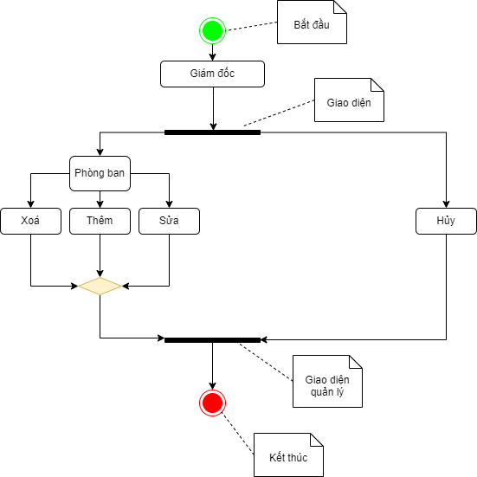
9. 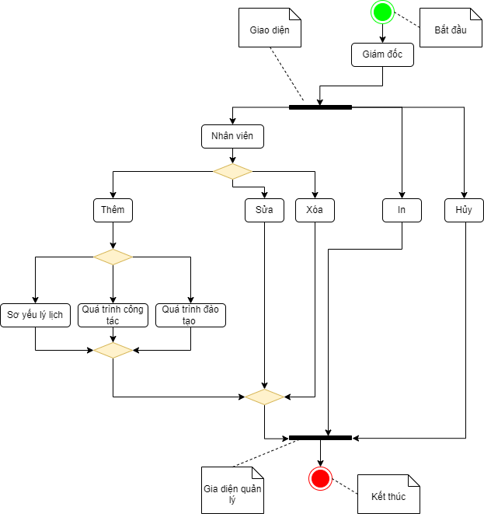**AD Nhân viên**
10. **AD Bộ phận**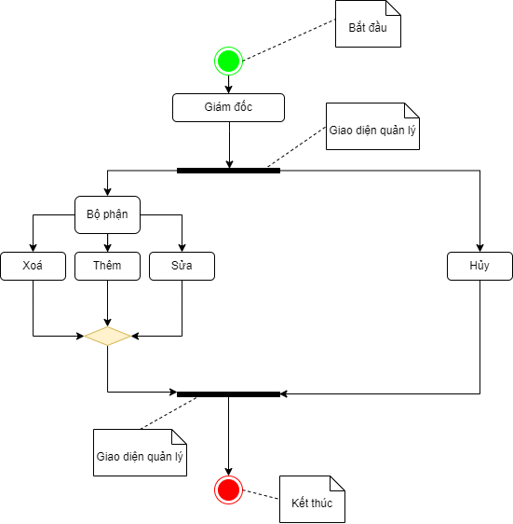
11. **AD Chức vụ**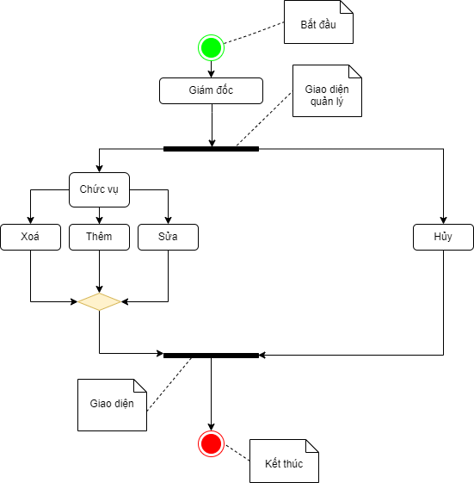
12. **AD Hợp đồng**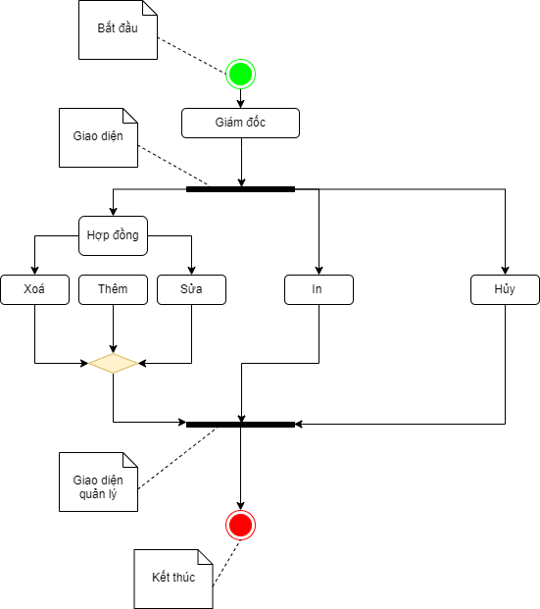
13. **AD Khen thưởng**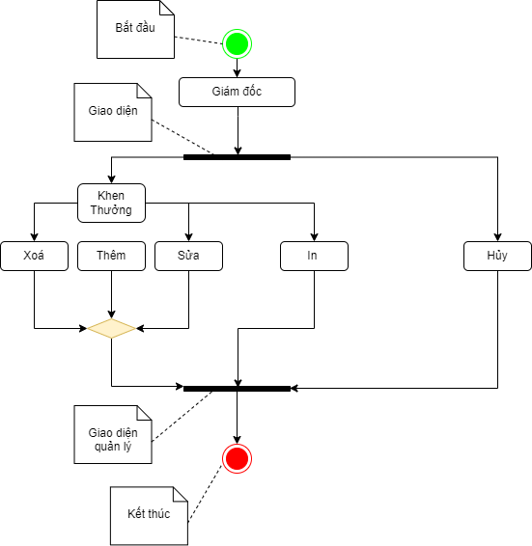
14. 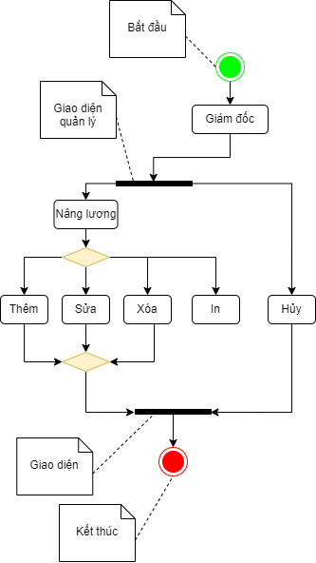**AD Nâng lương**
15. **AD Kỷ luật**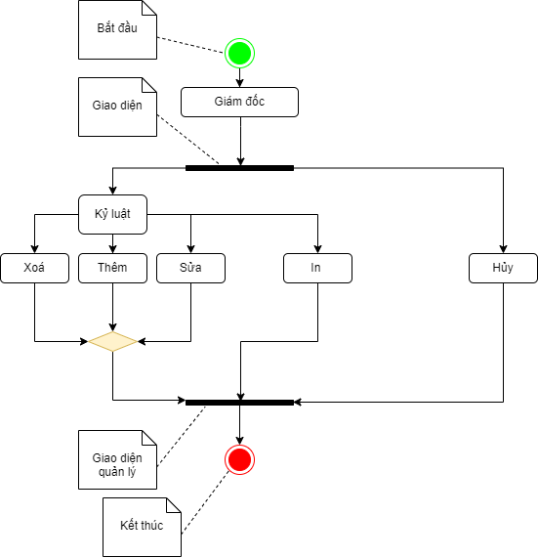
16. 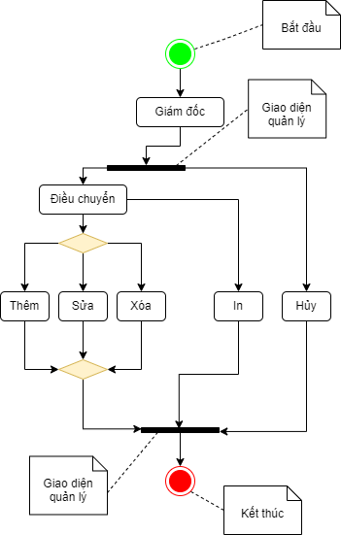**AD Điều chuyển**
17. 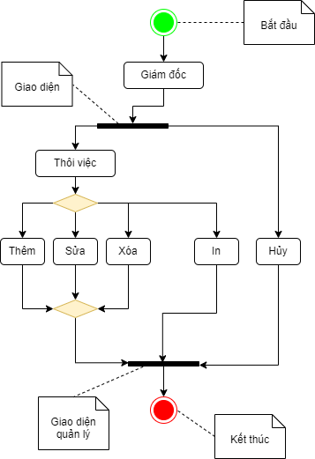**AD Thôi việc**
18. **Data Flow Diagram**
    1. 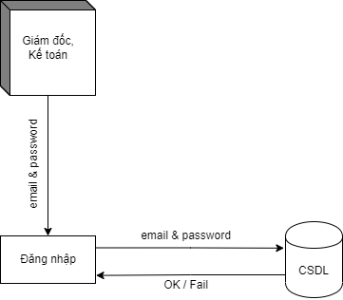**DFD Đăng nhập**
    2. 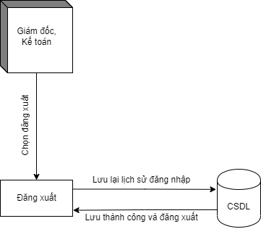**DFD Đăng xuất/Thoát**
    3. 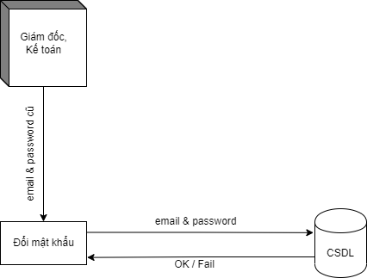**DFD Đổi mật khẩu**
    4. 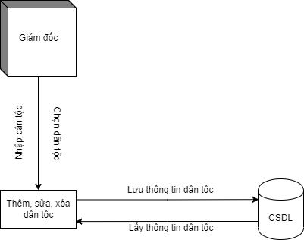**DFD Dân tộc**
    5. 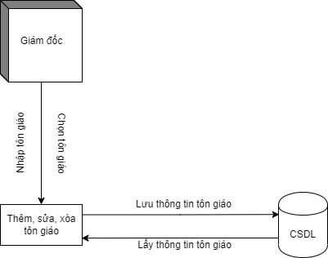**DFD Tôn giáo**
    6. 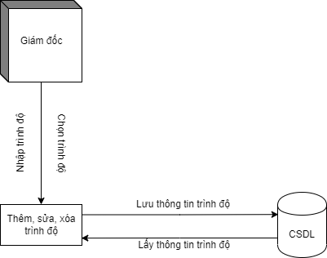**DFD Trình độ**
    7. 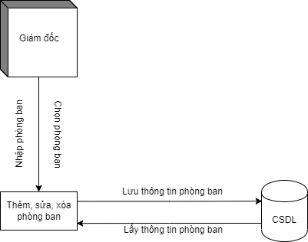**DFD Phòng ban**
    8. 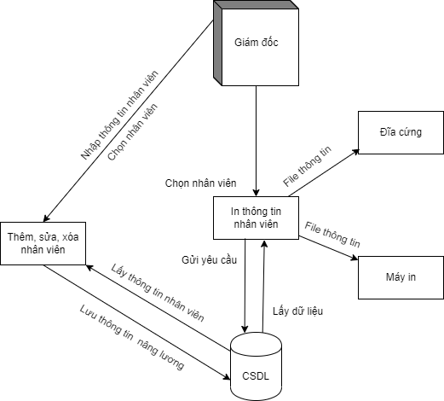**DFD Nhân viên**
    9. 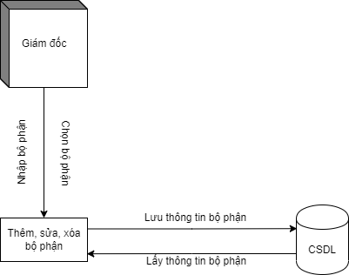**DFD Bộ phận**
    10. 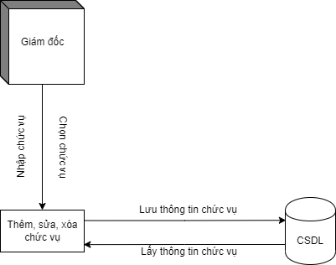**DFD Chức vụ**
    11. 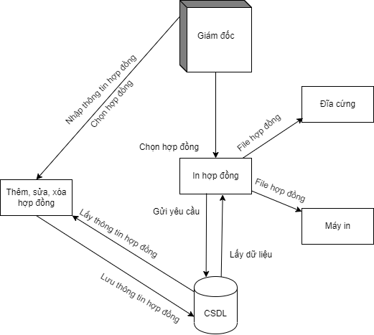**DFD Hợp đồng**
    12. **DFD Khen thưởng**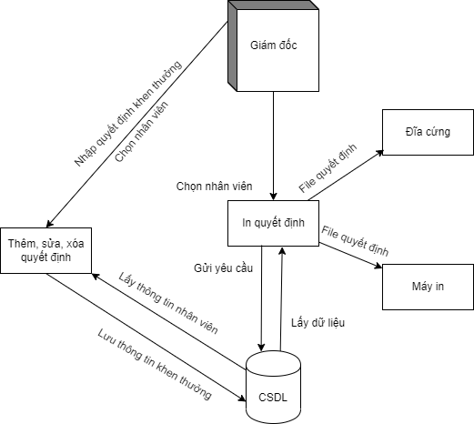
    13. **DFD Nâng lương**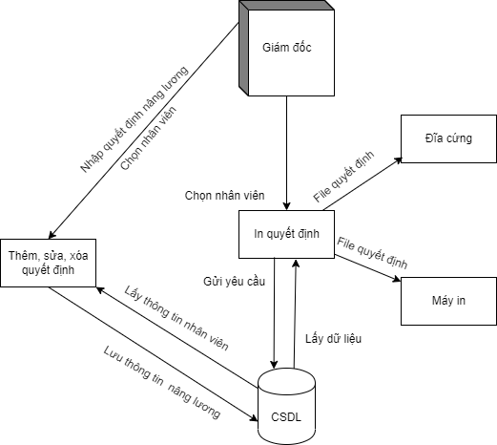
    14. **DFD Kỷ luật**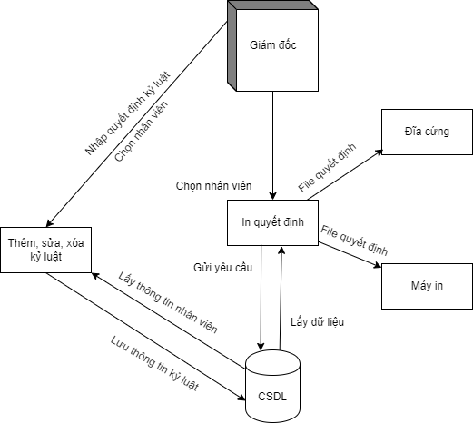
    15. **DFD Điều chuyển**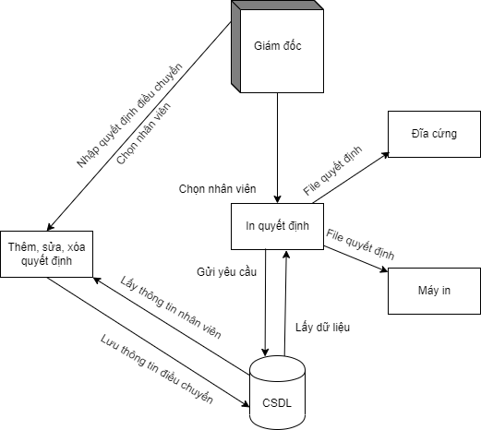
    16. **DFD Thôi việc**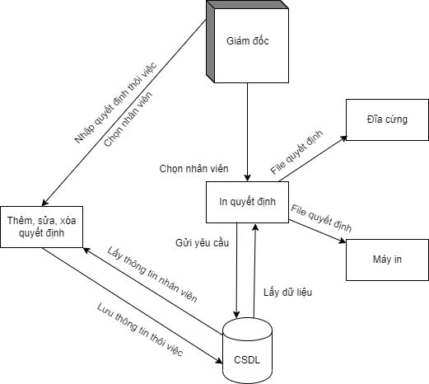
    17. 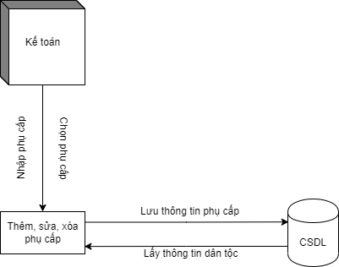**DFD Phụ cấp**
    18. 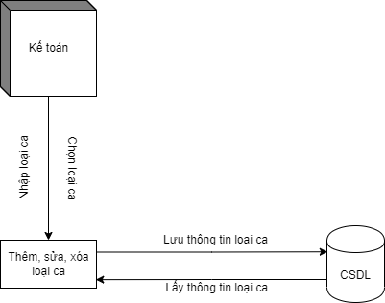**DFD Loại ca**
    19. 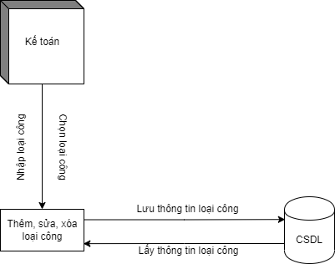**DFD Loại công**
    20. **DFD Bảng công**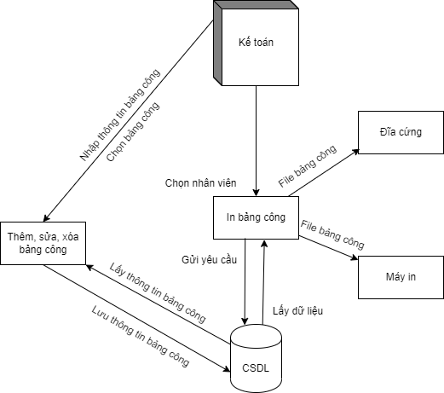
    21. **DFD Bảng lương**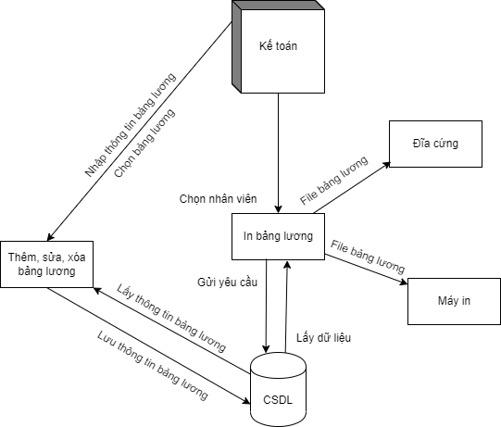
19. **Sequence Diagram**
    1. 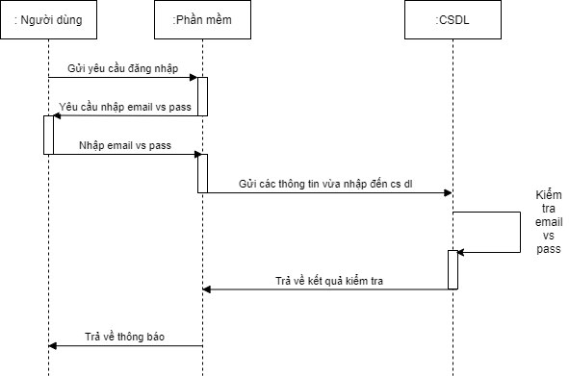**SD Đăng nhập**
    2. 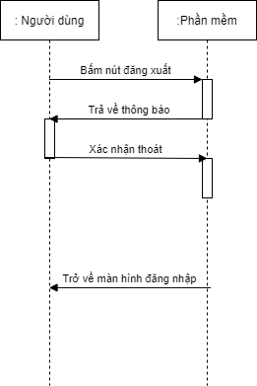**SD Đăng xuất/Thoát**
    3. 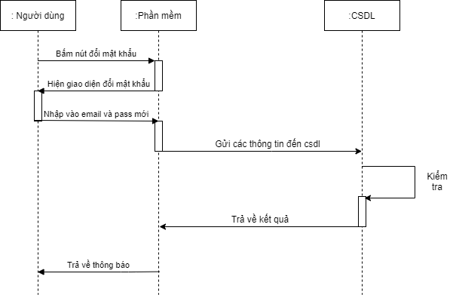**SD Đổi mật khẩu**
    4. **SD Dân tộc**

* **Thêm**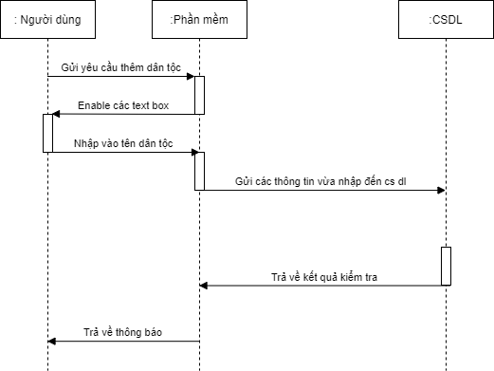
* **Xóa**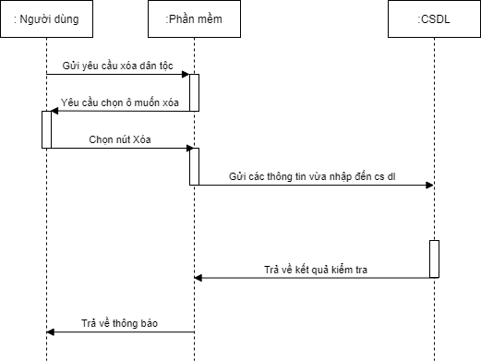
* **Sửa** 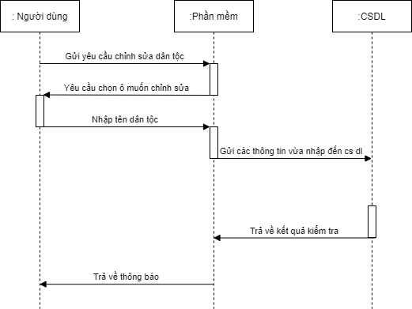
* 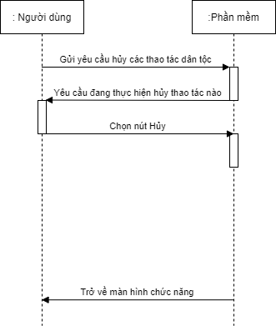**Hủy**
  1. **SD Tôn giáo**
* **Thêm**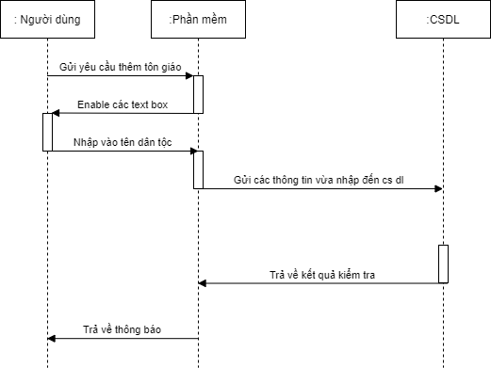
* **Xóa**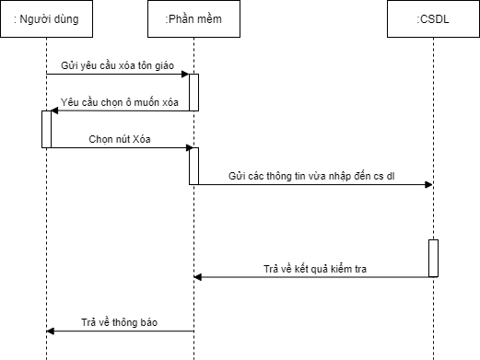
* **Sửa**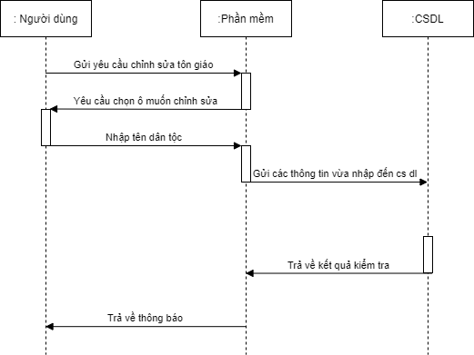
* 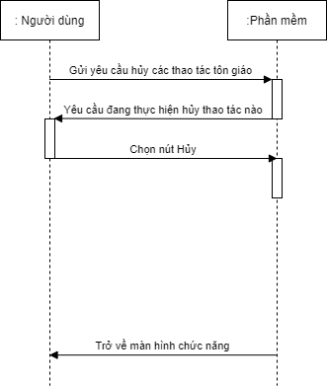**Hủy**
  1. **SD Trình độ**
* **Thêm** 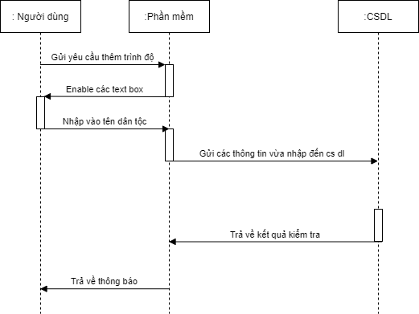
* **Xóa**

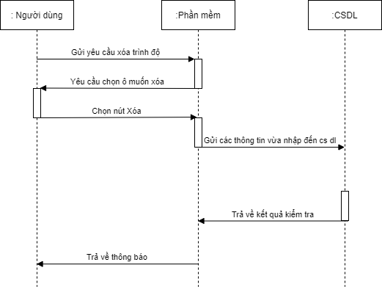

* **Sửa**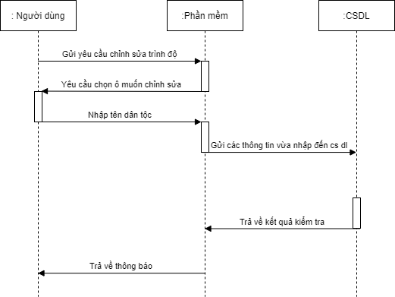
* 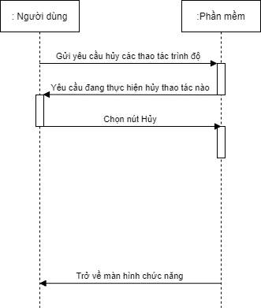**Hủy**
  1. **SD Phòng ban**
* 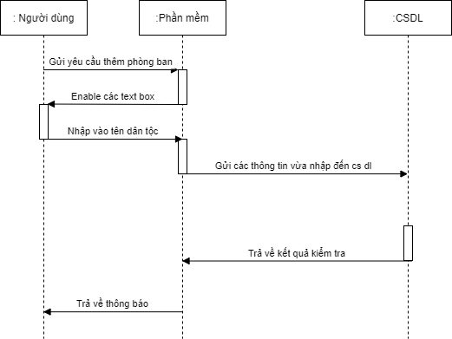**Thêm**
* **Xóa**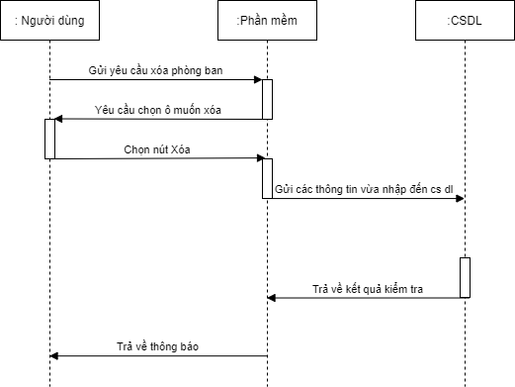
* **Sửa**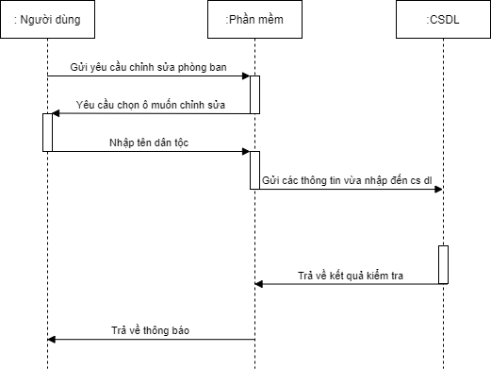
* 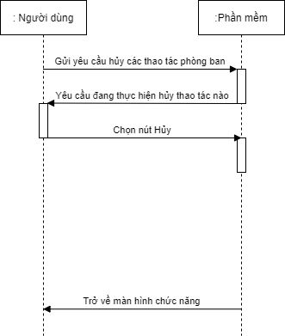**Hủy**
  1. **SD Nhân viên**
* **Thêm** 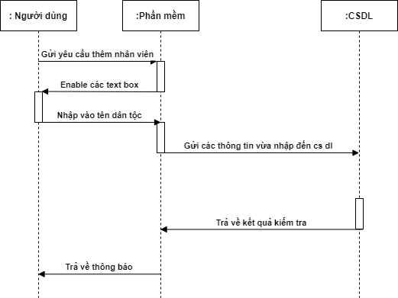
* **Xóa**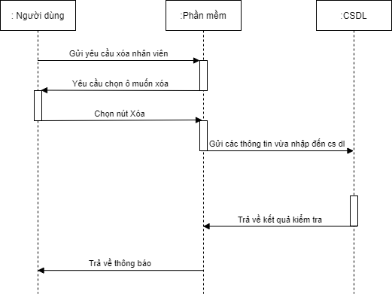
* **Sửa**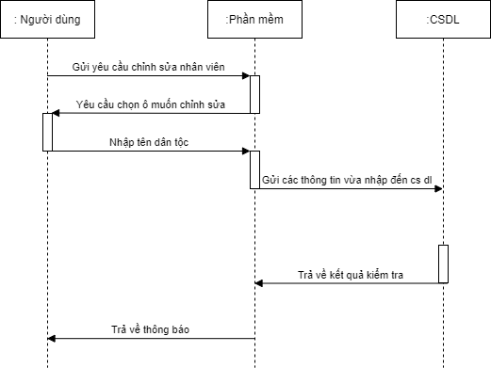
* **In** 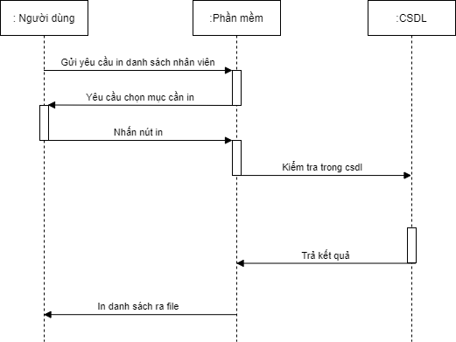
* 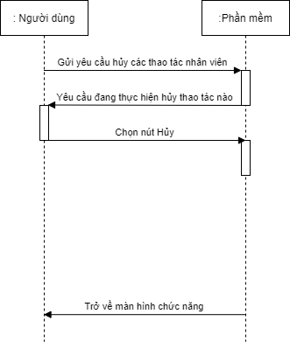**Hủy**
  1. **SD Bộ phận**
* **Thêm**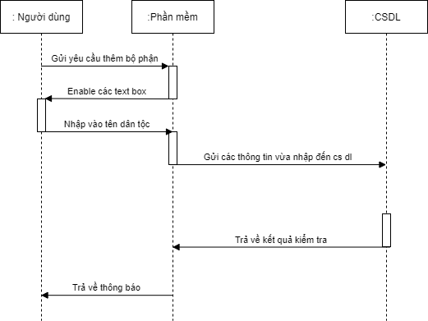
* **Xóa**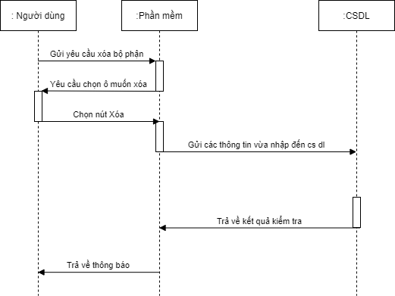
* **Sửa**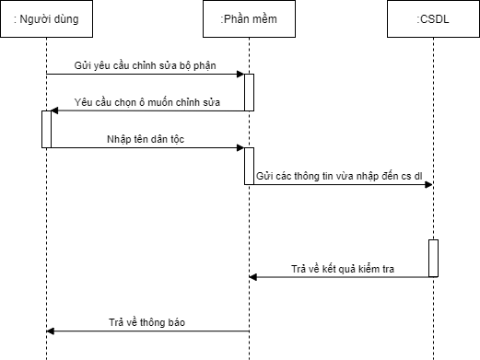
* 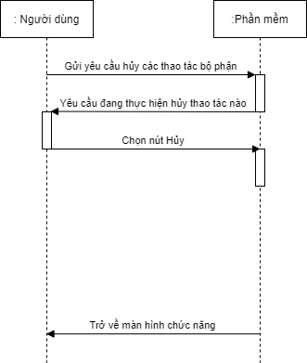**Hủ**
  1. **SD Chức vụ**
* **Thêm**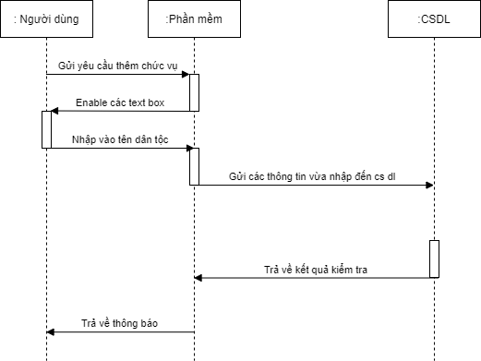
* **Xóa**

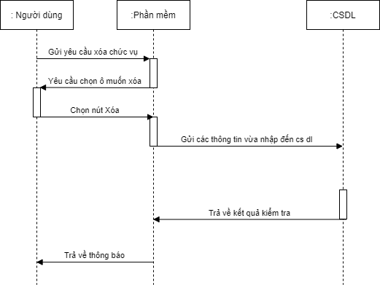

* **Sửa**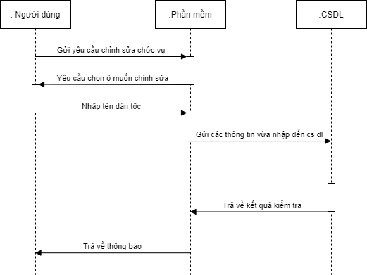
* 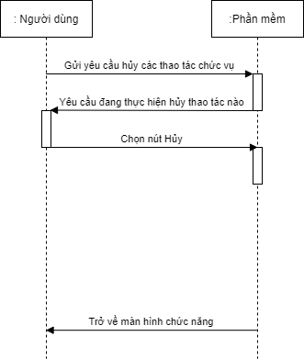**Hủy**
  1. **SD Hợp đồng**
* **Thêm**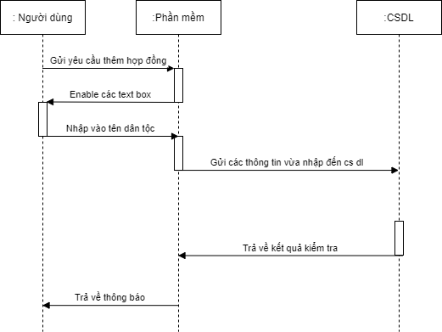
* **Xóa**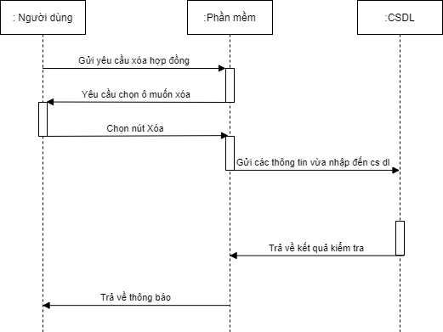
* **Sửa**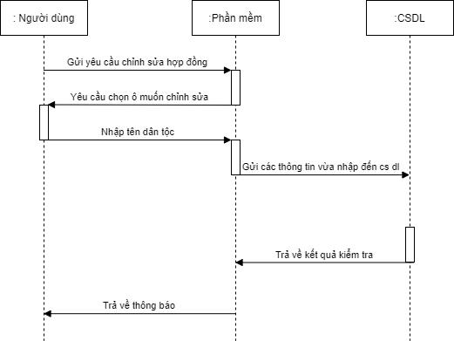
* **In** 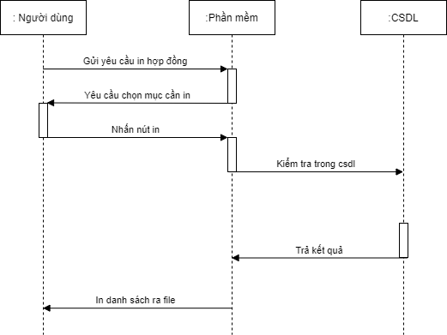
* 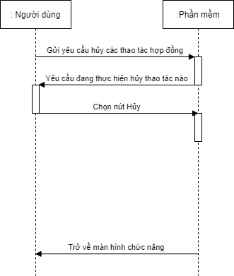**Hủy**
  1. **SD Khen thưởng**
* **Thêm**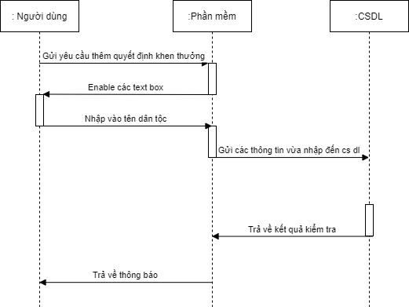
* **Xóa**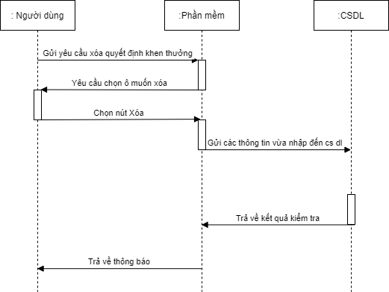
* **Sửa**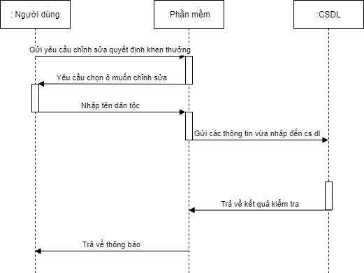
* **In** 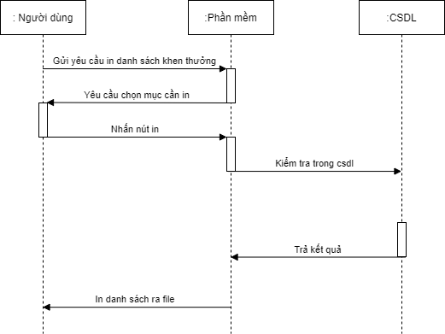
* 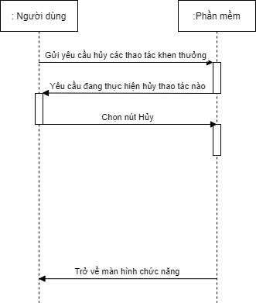**Hủy**
  1. **SD Nâng lương**
* **Thêm**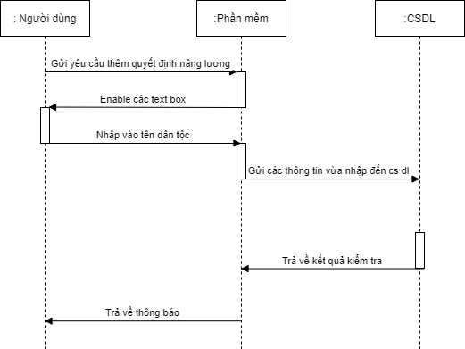
* **Xóa**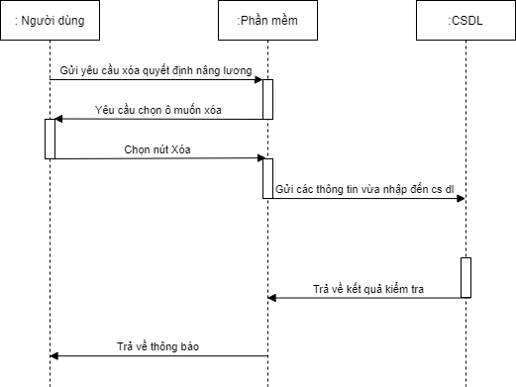
* **Sửa**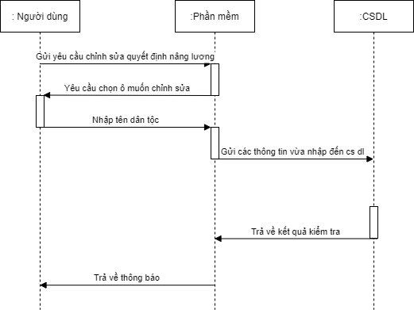
* **In** 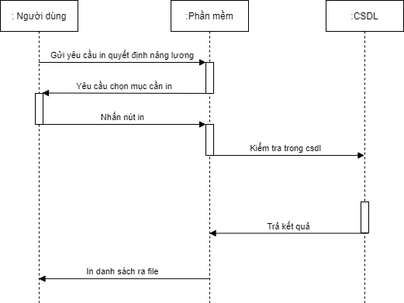
* 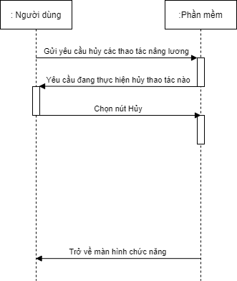**Hủy**
  1. **SD Kỷ luật**
* **Thêm**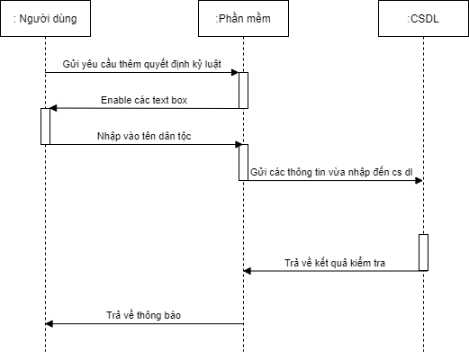
* **Xóa**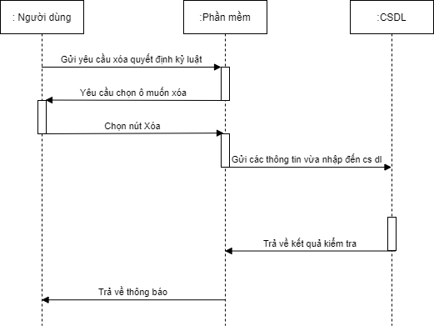
* **Sửa**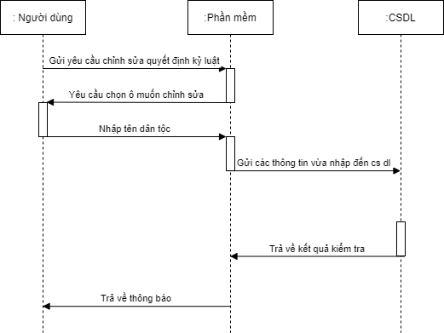
* **In** 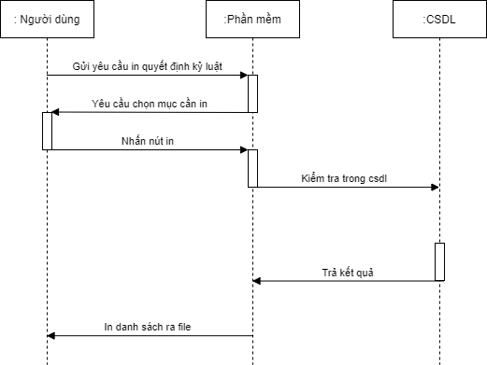
* 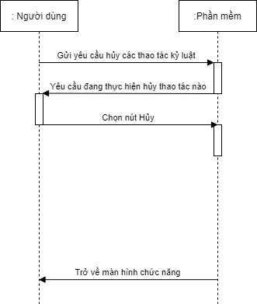**Hủy**
  1. **SD Điều chuyển**
* **Thêm**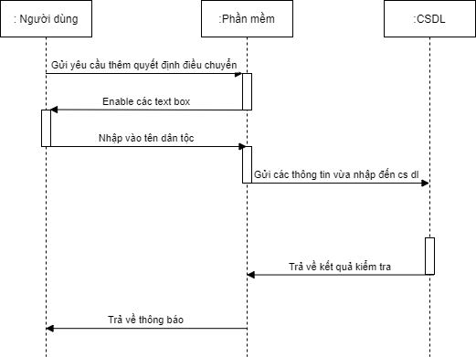
* **Xóa**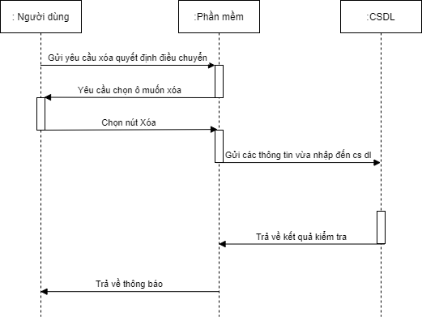
* **Sửa**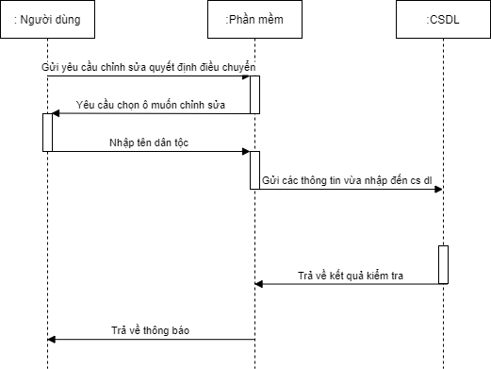
* **In**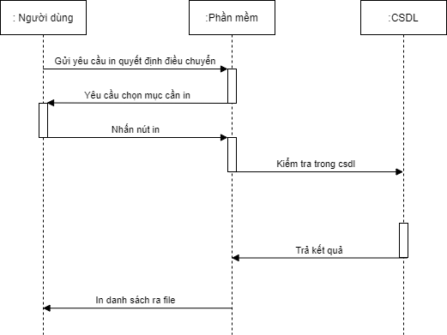
* 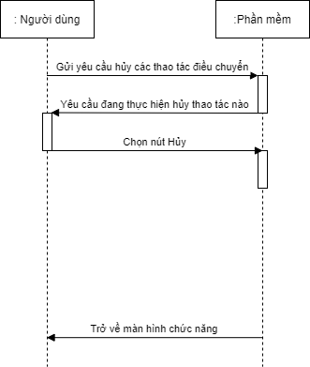**Hủy**
  1. **SD Thôi việc**
* **Thêm**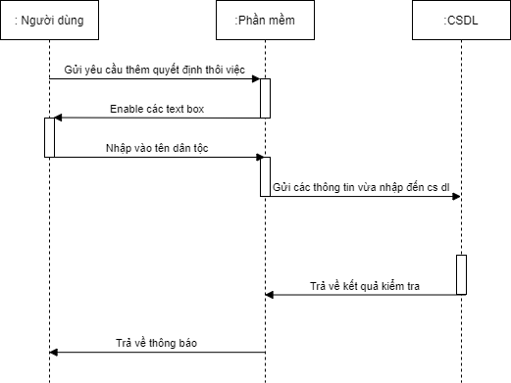
* **Xóa**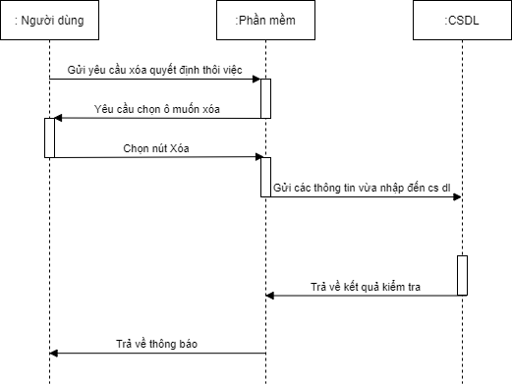
* **Sửa**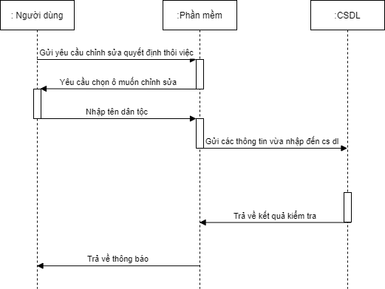
* **In**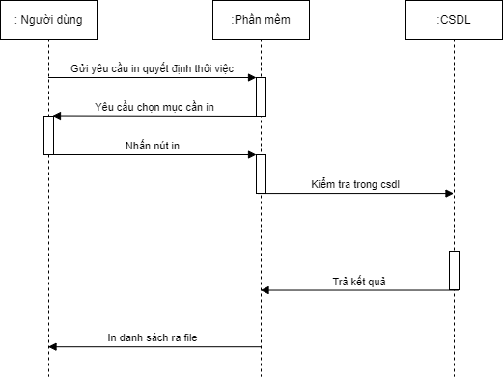
* 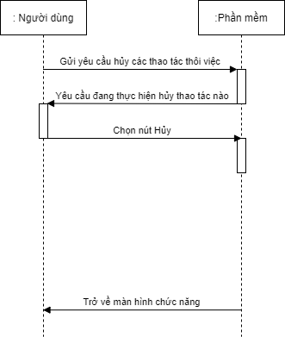**Hủy**
  1. **SD Bảng lương**
* **Thêm**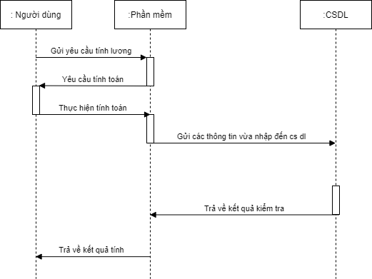
* **In**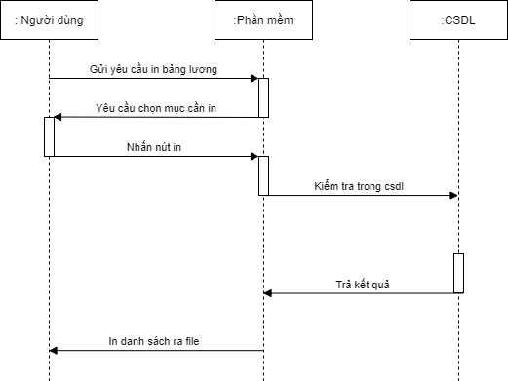
* **Hủy in bảng lương**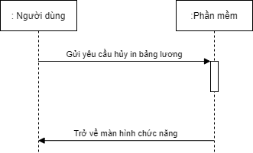
  1. **SD Bảng công**
* **Thêm**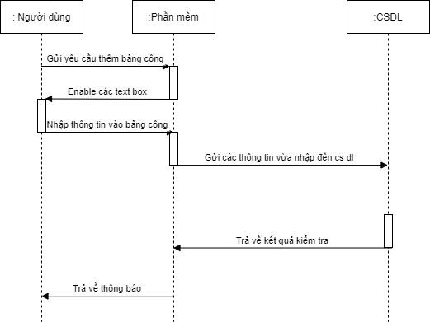
* **Xóa**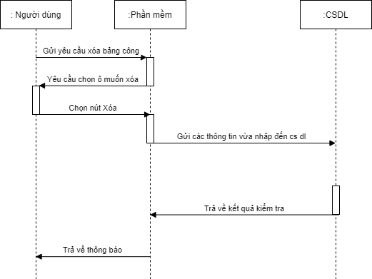
* **Sửa**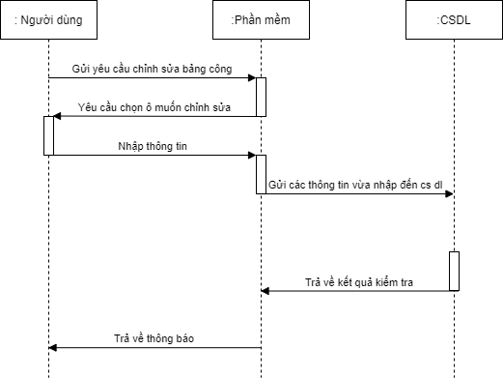
* **In**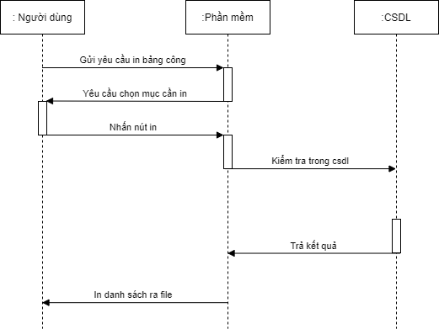
* 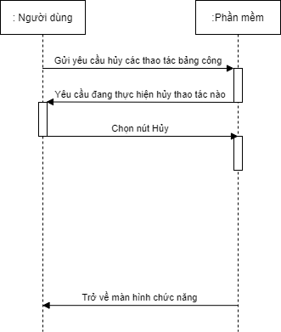**Hủy**
  1. **SD Bảng ca**
* **Thêm**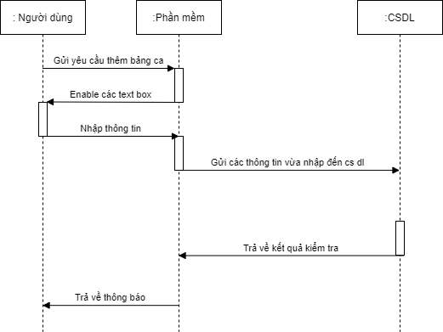
* **Xóa**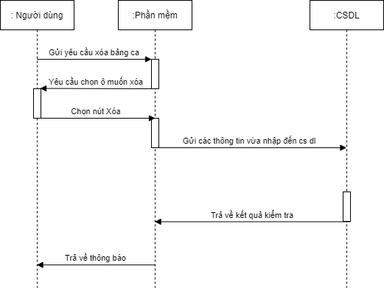
* **Sửa**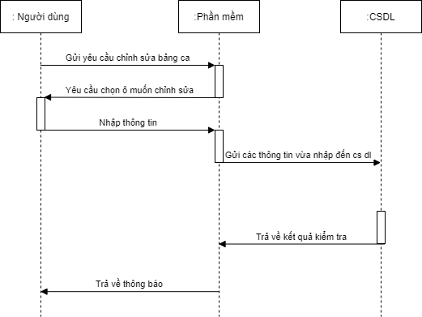
* 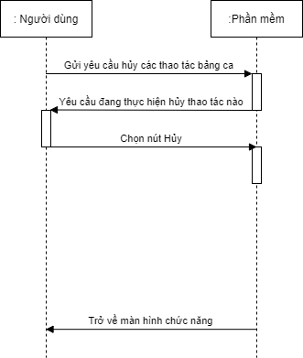**Hủy**
  1. **SD Công ty**
* **Thêm**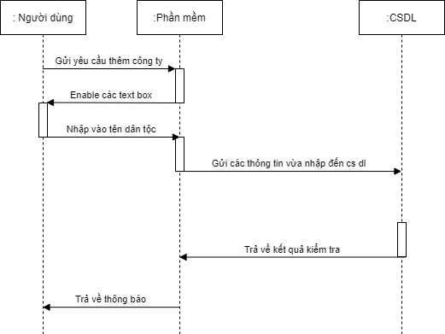
* **Xóa**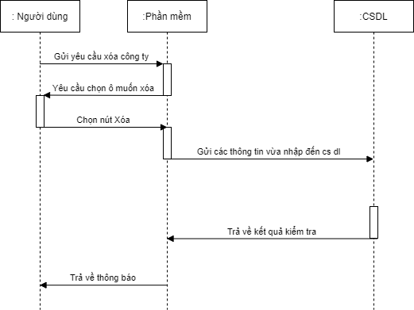
* **Sửa**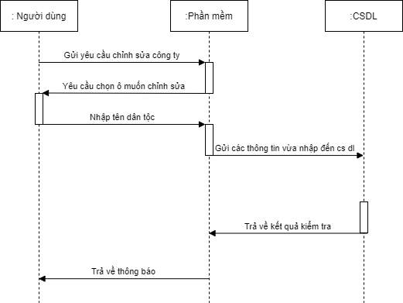
* 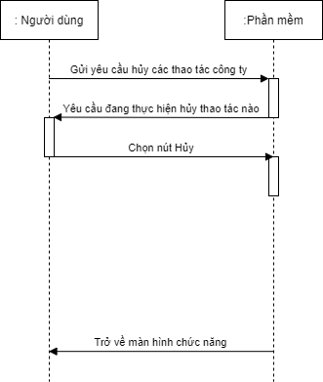**Hủy**

1. **ERD**
   1. **Sơ đồ ERD**

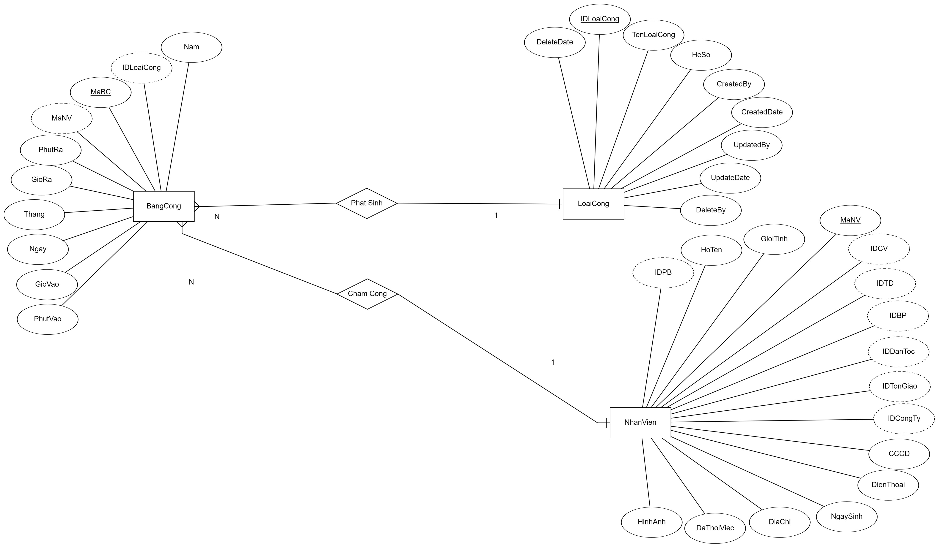

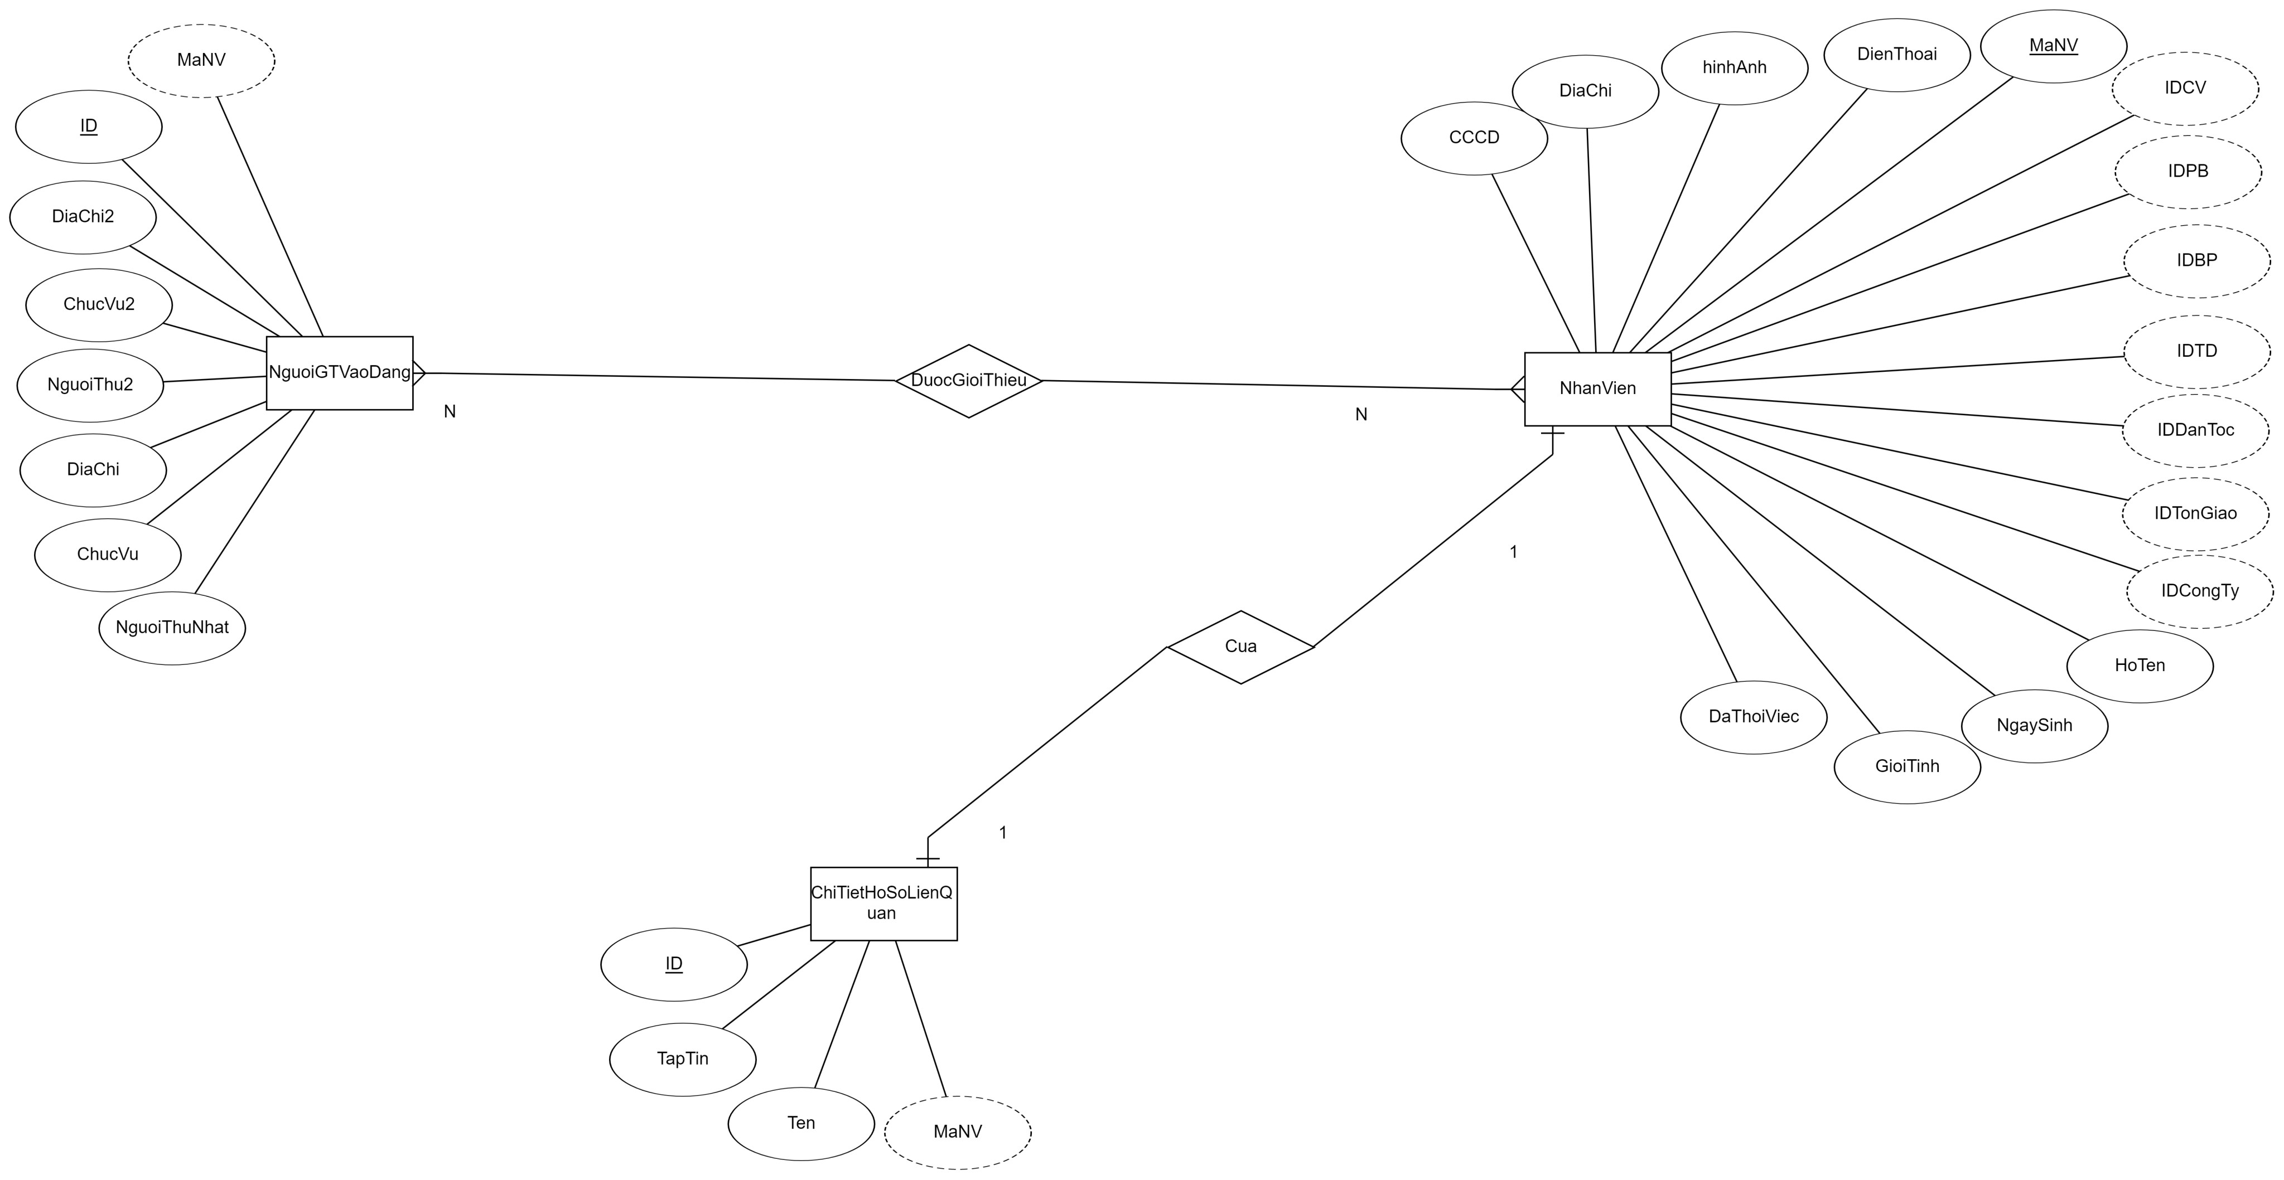

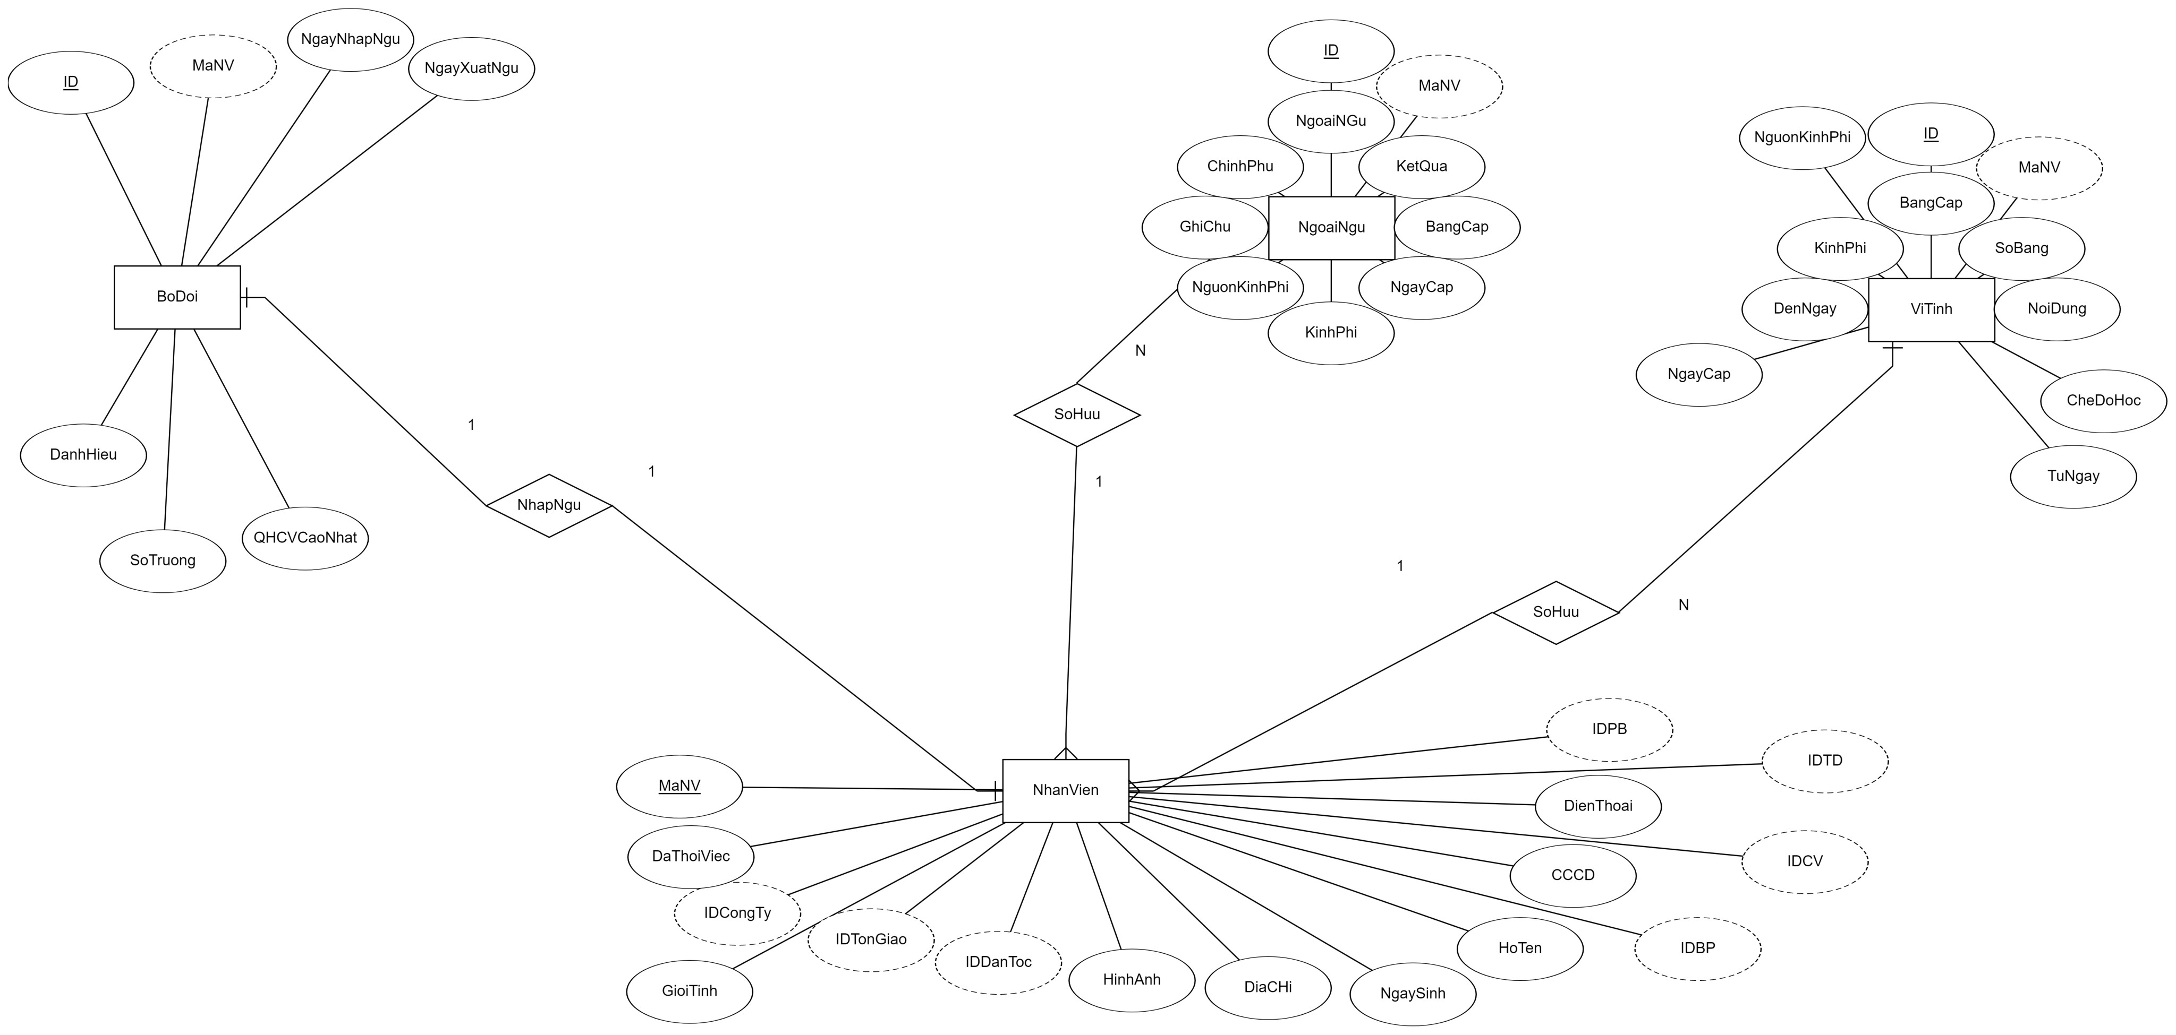

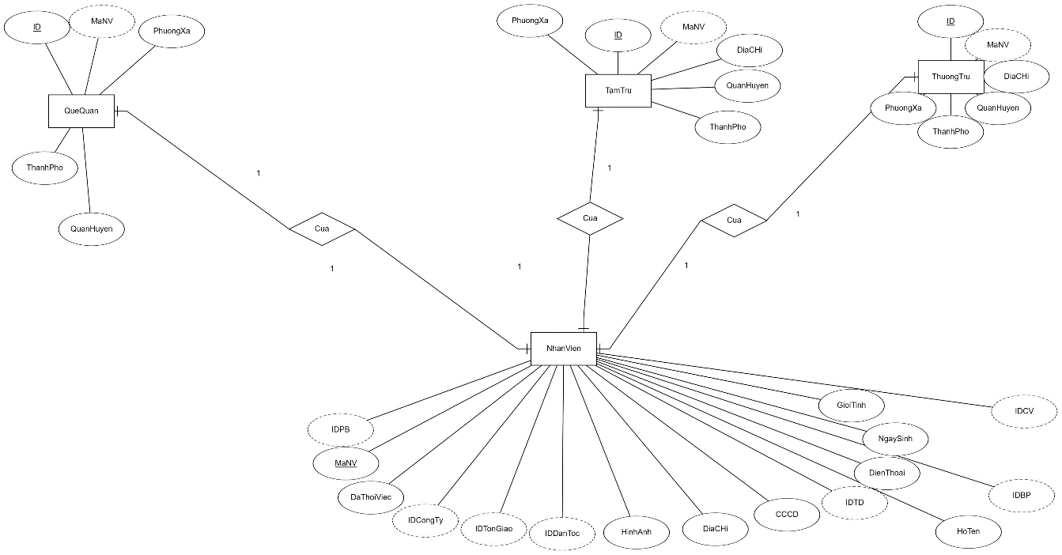

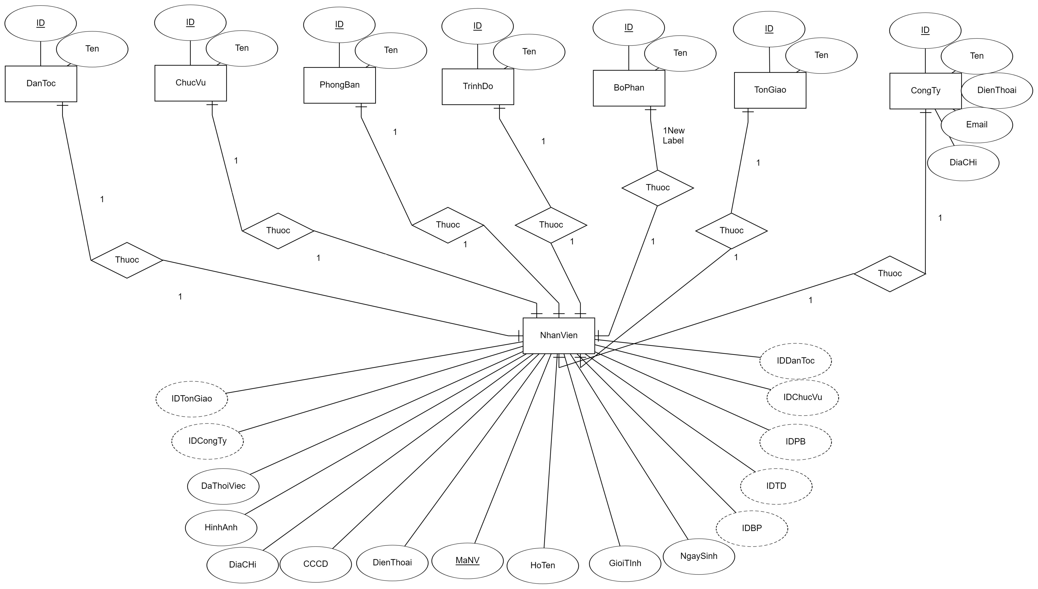

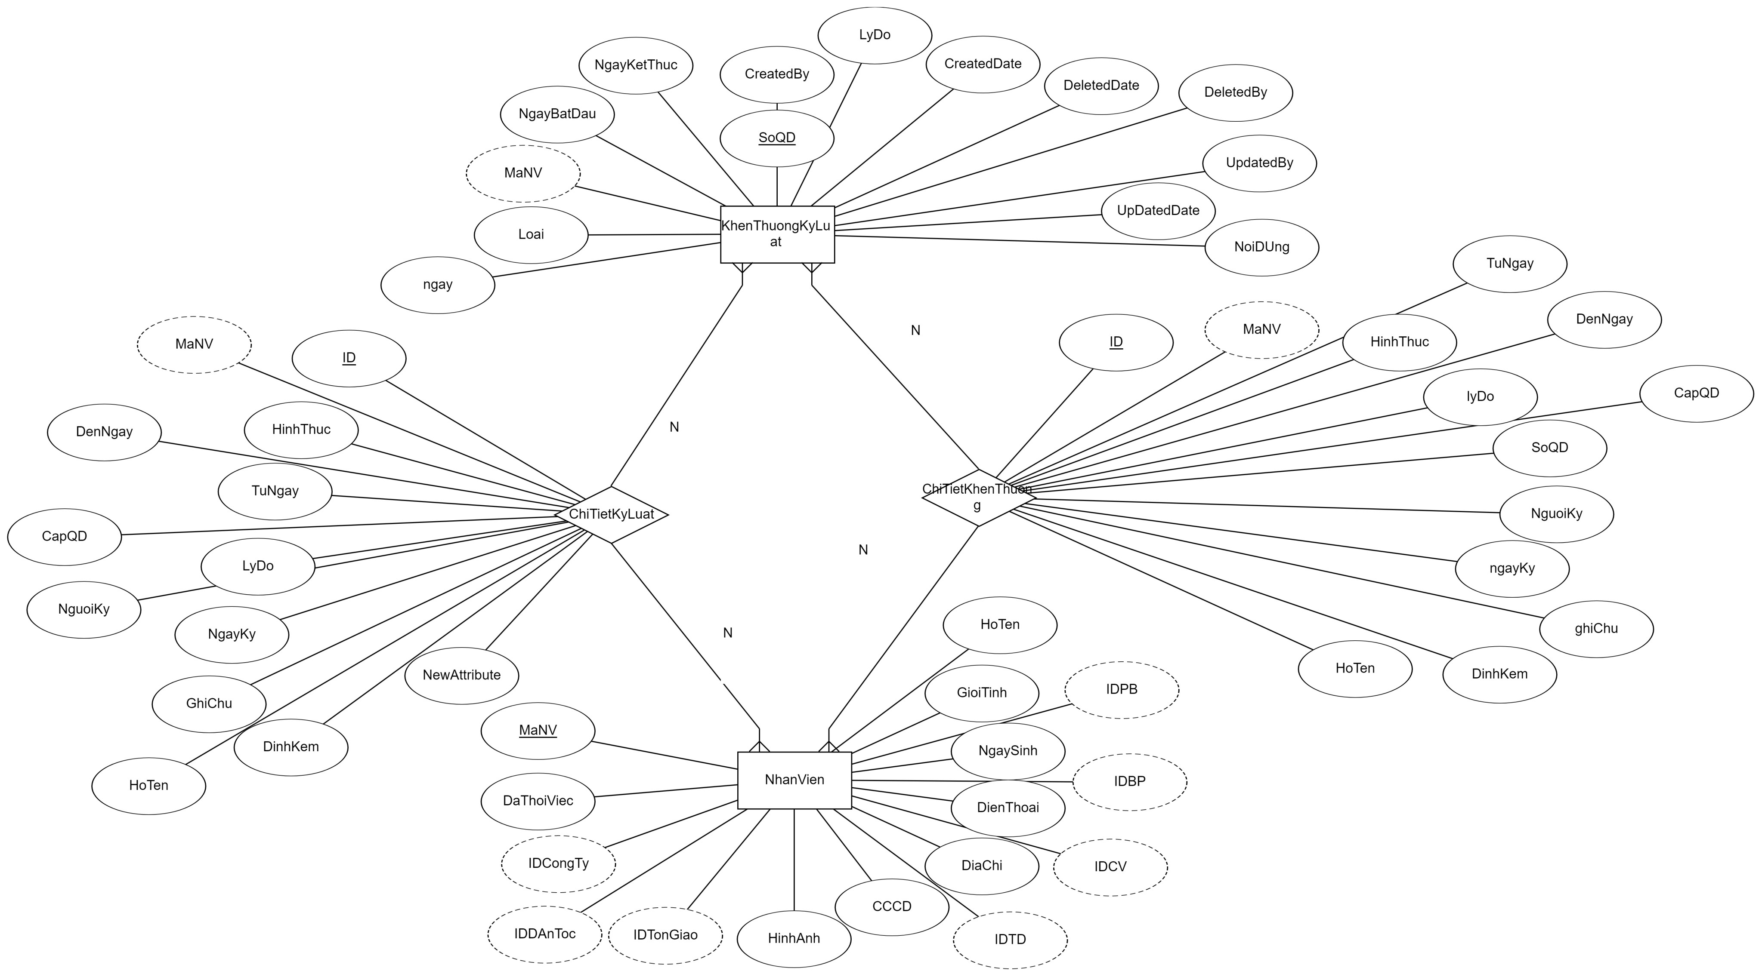

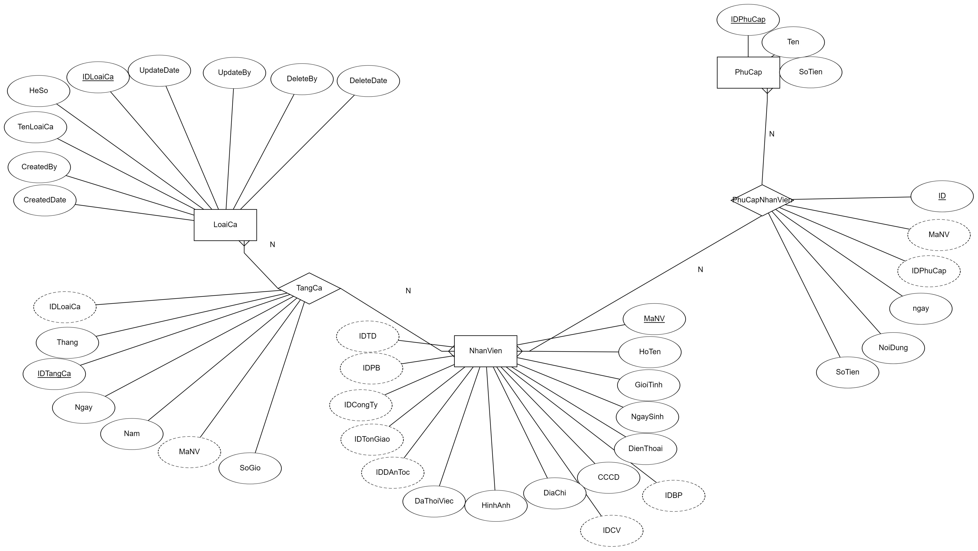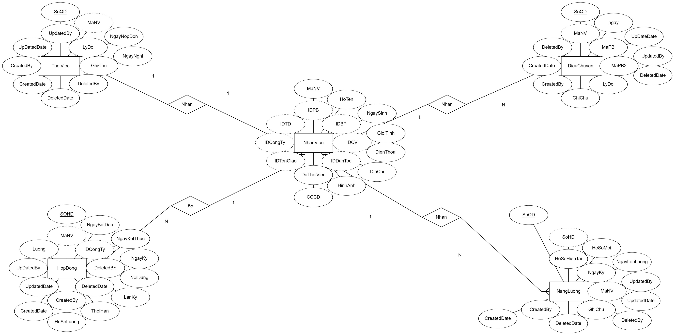

* 1. **Mô tả ERD**
  + NhanVien(**MaNV**,***IDCV,IDTD,IDBP,IDPB,IDDanToc,IDTonGiao,IDCongTy***,HoTen,GioiTinh,CCCD,DienThoai,NgaySinh,DiaChi,DaThoiViec,HinhAnh)
  + BangCong(**MaBC**,***MaNV,IDLoaiCong***,Nam,Thang,Ngay,GioVao,PhutVao,GioRa,PhutRa)
  + LoaiCong(**IDLoaiCong**,TenLoaiCong,HeSo,DeleteDate,DeleteBy,UpdatedDate,UpdatedBy,CreatedBy,CreatedDate)
  + DieuChuyen(**SoQD**,***MaNV***,MaPB,MaPB2,LyDo,GhiChu,Ngay,CreatedBy,CreatedDate,UpdatedBy,UpdatedDate,DeletedDate,DeletedBy)
  + ThoiViec(**SoQD**,***MaNV***,NgayNopDon,NgayNghi,GhiChu,LyDo,UpdatedDate,UpdatedBy,DeletedBy,DeletedDate,CreatedDate,CreatedBy)
  + HopDong(**SoHD**,***IDCongTy,MaNV***,NgayBatDau,NgayKetThuc,NgayKy,NoiDung,LanKy,ThoiHan,HeSoLuong,Luong,UpdatedDate,UpdatedBy,DeletedBy,DeletedDate,CreatedBy,CreatedDate)
  + NangLuong**(SoQD**,***SoHD,MaNV***,HeSoHienTai,HeSoMoi,NgayLenLuong,NgayKy,GhiChu,CreatedBy,CreatedDate,UpdatedBy,UpdatedDate,DeletedBy,DeletedDate)
  + DanToc(**ID**,Ten)
  + ChucVu(**ID**,Ten)
  + PhongBan(**ID**,Ten)
  + TrinhDo(**ID**,Ten)
  + BoPhan(**ID**,Ten)
  + TonGiao(**ID**,Ten)
  + CongTy(**ID**,Ten,DienThoai,DiaChi,Email)
  + KhenThuongKyLuat(**SoQD**,***MaNV***,Ngay,Loai,NgayBatDau,NgayKetThuc,LyDo,NoiDung,DeletedDate,DeletedBy,UpdatedDate,UpdatedBy,CreatedBy,CreatedDate)
  + ChiTietKyLuat(**ID**,***MaNV***,HinhThuc,TuNgay,DenNgay,CapQD,SoQD,LyDo,NguoiKy,NgayKy,GhiChu,HoTen,DinhKem)
  + ChiTietKhenThuong(**ID**,***MaNV***,HinhThuc,TuNgay,DenNgay,CapQD,SoQD,LyDo,NguoiKy,NgayKy,GhiChu,HoTen,DinhKem)
  + BoDoi(**ID**,***MaNV***,NgayNhapNgu,NgayXuatNgu,DanhHieu,SoTruong,QHCVCaoNhat)
  + NgoaiNgu(**ID**,***MaNV***,NgoaiNgu,KetQua,ChinhPhu,GhiChu,GhiChu,BangCap,NguonKinhPhi,NgayCap,KinhPhi)
  + ViTinh(**ID**,***MaNV***,NguonKinhPhi,BangCap,KinhPhi,SoBang,DenNgay,NoiDung,NgayCap,CheDoHoc,TuNgay)
  + NguoiGTVaoDang(**ID**,***MaNV***,NguoiThuNhat,DiaChi,ChucVu,NguoiThuHai,DiaCHi2,ChucVu2)
  + ChiTietHoSoLienQuan(**ID**,***MaNV***,Ten,TapTin)
  + LoaiCa(**IDLoaiCa**,TenLoaiCa,HeSo,UpdatedDate,UpdatedBy,DeletedBy,DeletedDate,CreatedBy,CreatedDate)
  + TangCa(**IDTangCa**,***IDLoaiCa***,***MaNV***,SoGio,Ngay,Thang,Nam)
  + PhuCapNhanVien(**ID**,***MaNV***,***IDPhuCap***,Ngay,NoiDung,SoTien)
  + PhuCap(**IDPhuCap**,Ten,SoTien)
  + QueQuan(**ID**,***MaNV***,ThanhPho,QuanHuyen,PhuongXa)
  + ThuongTru(**ID**,***MaNV***,ThanhPho,QuanHuyen,PhuongXa)
  + TamTru(**ID**,***MaNV***,ThanhPho,QuanHuyen,PhuongXa,DiaChi)

1. **THỰC HIỆN DỰ ÁN**
2. **Q&A**
3. **KIỂM TRA**
4. **ĐÓNG GÓI**